


R O M Â N I A

MINISTERUL PUBLIC

PARCHETUL DE PE LÂNGĂ ÎNALTA CURTE DE CASAŢIE ŞI JUSTIŢIE

DIRECŢIA DE INVESTIGARE A INFRACŢIUNILOR DE CRIMINALITATE ORGANIZATĂ ŞI TERORISM
SERVICIUL TERITORIAL CONSTANȚA
Mun. Constanța, str. Smârdan nr. 10C, jud. Constanța, cod poștal 900664
Telefon: 0241/611.634, Fax: 0241/611.632 cod operator 16051, st.constanta@diicot.ro
Dosar nr. XXX

Conform dispoziţiilor art. 328 alin.1
din C.proc pen. şi art.16 alin.1
din OUG nr.78/2016 verificat sub aspectul legalităţii şi temeiniciei,

PROCUROR ŞEF SERVICIU,
XXX

R E C H I Z I T O R I U
Anul 2025, luna septembrie, ziua 10

XXX, procuror la Serviciul Teritorial Constanţa- Biroul de Combatere a Traficului de Droguri din cadrul Direcţiei de Investigare a Infracţiunilor de Criminalitate Organizată şi Terorism;

Examinând actele de urmărire penală din dosarul cu numărul de mai sus, privind pe inculpații:
- II, cercetat în stare de arest preventiv, măsura expiră la 19.09.2025, pentru comiterea infracțiunilor de constituire a unui grup infracțional organizat, prev. de art. 367 alin. 1 și 3 Cp și contrabandă asimilată, faptă prev. de art. 270 alin. (3) din Legea nr. 86/2006 privind Codul Vamal ambele cu aplic. art. 38 alin. 1 Cp;
- SC, cercetat în stare de arest preventiv, măsura expiră la 19.09.2025, pentru comiterea infracțiunilor de constituire a unui grup infracțional organizat, prev. de art. 367 alin. 1 și 3 Cp și contrabandă asimilată, faptă prev. de art. 270 alin. (3) din Legea nr. 86/2006 privind Codul Vamal ambele cu aplic. art. 38 alin. 1 Cp;
- CA, cercetat în stare de arest preventiv, măsura expiră la 19.09.2025, pentru comiterea infracțiunilor de constituire a unui grup infracțional organizat, prev. de art. 367 alin. 1 și 3 Cp și contrabandă asimilată, faptă prev. de art. 270 alin. (3) din Legea nr. 86/2006 privind Codul Vamal ambele cu aplic. art. 38 alin. 1 Cp;
- II, cercetat în stare de arest preventiv, măsura expiră la 19.09.2025, pentru comiterea infracțiunilor de constituire a unui grup infracțional organizat, prev. de art. 367 alin. 1 și 3 Cp și contrabandă asimilată, faptă prev. de art. 270 alin. (3) din Legea nr. 86/2006 privind Codul Vamal ambele cu aplic. art. 38 alin. 1 Cp;
- MP, cercetat în stare de arest preventiv, măsura expiră la 19.09.2025, pentru comiterea infracțiunilor de constituire a unui grup infracțional organizat, prev. de art. 367 alin. 1 și 3 Cp și contrabandă asimilată, faptă prev. de art. 270 alin. (3) din Legea nr. 86/2006 privind Codul Vamal ambele cu aplic. art. 38 alin. 1 Cp;
- MM, cercetat în stare de arest preventiv, măsura expiră la 19.09.2025, pentru săvârşirea infracțiunii de constituire a unui grup infracțional organizat, prev. de art. 367 alin. 1 și cercetat pentru comiterea infracțiunilor de constituire a unui grup infracțional organizat, prev. de art. 367 alin. 1 și 3 Cp și contrabandă asimilată, faptă prev. de art. 270 alin. (3) din Legea nr. 86/2006 privind Codul Vamal ambele cu aplic. art. 38 alin. 1 Cp;
- LI, cercetat în stare de arest preventiv, măsura expiră la 19.09.2025, pentru comiterea infracțiunilor de constituire a unui grup infracțional organizat, prev. de art. 367 alin. 1 și 3 Cp și contrabandă asimilată, faptă prev. de art. 270 alin. (3) din Legea nr. 86/2006 privind Codul Vamal ambele cu aplic. art. 38 alin. 1 Cp;
- MMJ, cercetat în stare de arest preventiv, măsura expiră la 01.10.2025, pentru comiterea infracțiunilor de constituire a unui grup infracțional organizat, prev. de art. 367 alin. 1 și 3 Cp și contrabandă asimilată, faptă prev. de art. 270 alin. (3) din Legea nr. 86/2006 privind Codul Vamal ambele cu aplic. art. 38 alin. 1 Cp;
- HA, cercetat în stare de arest preventiv, pentru comiterea infracțiunilor de constituire a unui grup infracțional organizat, prev. de art. 367 alin. 1 și 3 Cp și contrabandă asimilată, faptă prev. de art. 270 alin. (3) din Legea nr. 86/2006 privind Codul Vamal ambele cu aplic. art. 38 alin. 1 Cp;

EXPUN URMĂTOARELE:

1. În data de 20.06.2025, inculpatul HA împreună cu alte două persoane neidentificate, a încărcat din depozitul aflat pe Șos. XXX mun. Constanța, jud. Constanța, în autoutilitara cu nr. de înmatriculare XXX (Polonia) și ulterior a deținut și transportat cu acest mijloc de transport cantitatea de 720.000 țigarete (produse asupra cărora nu era aplicat timbru de marcaj fiscal), până pe teritoriul Ungariei.
De asemenea, în cursul anului 2025, inculpatul HA a aderat la grupul infracțional organizat, constituit în scopul săvârșirii infracțiunii de contrabandă, prin introducerea în țară a containerului cu seria TCLU XXX-7, în care se afla cantitatea de 1.500 de baxuri conținând țigarete netimbrate, acceptând să contribuie prin activități de manipulare, descărcare, transbordare, disimulare și transport a unei cantități de 720.000 țigarete (produse asupra cărora nu era aplicat timbru de marcaj fiscal) cunoscând proveniența ilicită a bunurilor și scopul comun infracțional al grupului.

2. În data de 20.06.2025, în jurul orelor 21:30, la complexul de depozite situat în orașul Pantelimon, str. XXX, jud. Ilfov, inculpații II, SC, CA, IIe, MP, MM și LI, folosindu-se de autotrenul marca Volvo, înmatriculat în Ucraina sub nr. XXX – cap tractor și XXX – semiremorcă, au deținut și transportat împreună cantitatea de 3.950.000 țigarete (produse asupra cărora nu era aplicat timbru de marcaj fiscal), cunoscând că provin din infracțiuni de contrabandă, sens în care a descărcat parte dintre acestea pentru a le transborda cu ajutorul unui motostivuitor în interiorul autoutilitarei marca Volkswagen, înmatriculată sub nr. B89XXX.
În cursul anului 2025, inculpații II, SC, CA, IIe, MP, MM și LI au aderat la grupul infracțional organizat, constituit în scopul săvârșirii infracțiunii de contrabandă, prin introducerea în țară a containerului cu seria TCLU XXX7, în care se afla cantitatea de 1.500 de baxuri conținând țigarete netimbrate, acceptând să contribuie prin activități de manipulare, descărcare, transbordare și disimulare a unei cantități de 3.950.000 țigarete (produse asupra cărora nu era aplicat timbru de marcaj fiscal) cunoscând proveniența ilicită a bunurilor și scopul comun infracțional al grupului;
De asemenea, inculpatul CA, în data de 20.06.2025, a deținut în portbagajul autoturismului său, marca Opel cu numărul de înmatriculare B 114 XXX două cutii, conținând 17.400 țigarete marca Marlboro și 300 țigarete marca Camel, fără a avea aplicat timbru de marcaj fiscal, cunoscând că acestea provin din contrabandă.

3. În data de 03.07.2025, inculpatul MMJ împreună cu alte cinci persoane neidentificate, a încărcat din depozitul aflat pe Șos. XXX, mun. Constanța, jud. Constanța, în ansamblul rutier format din capul tractor cu nr. de înmatriculare XXX și semiremorca frigorifică cu nr. de înmatriculare XXX și ulterior a deținut și transportat, pe teritoriul României, cu acest mijloc de transport cantitatea de 6.000.000 țigarete (produse asupra cărora nu era aplicat timbru de marcaj fiscal),
De asemenea, în cursul anului 2025, inculpatul MMJ a aderat la grupul infracțional organizat, constituit în scopul săvârșirii infracțiunii de contrabandă, prin introducerea în țară a containerului cu seria TCLU XXX, în care se afla cantitatea de 1.500 de baxuri conținând țigarete netimbrate, acceptând să contribuie prin activități de manipulare, descărcare, transbordare, disimulare și transport a unei cantități de 6.000.000 țigarete (produse asupra cărora nu era aplicat timbru de marcaj fiscal) cunoscând proveniența ilicită a bunurilor și scopul comun infracțional al grupului.

SITUAȚIA DE FAPT

În dosarul cu numărul de mai sus se efectuează urmărirea penală pentru infracţiunile de constituire a unui grup infracțional organizat, prev. și ped. de art. 367 alin. 1 și 3 C.pen, contrabandă, prev. de art. 270 alin. 2 lit. a din Legea nr. 86/2006 și folosirea, la autoritatea vamală, a documentelor vamale de transport sau comerciale care se referă la alte mărfuri sau bunuri ori la alte cantităţi de mărfuri sau bunuri decât cele prezentate în vamă, prev. de art. 272 din Legea nr. 86/2006, constând în aceea că mai multe persoane organizate într-un grup structurat, format din mai multe persoane, au acţionat în mod coordonat în scopul introducerii în țară, prin Port Constanța Sud a unei cantități mai mari de 10.000 ţigarete fără a fi marcate sau marcate necorespunzător ori cu marcaje false, eludând prevederile vamale.
În urma investigațiilor efectuate în cauză a reieșit faptul că prin Portul Constanța au fost introduse mai multe containere în care erau disimulate țigarete de contrabandă, care ulterior au fost transportate pe teritoriul altor state europene.
În fapt, la data de 15.05.2025, în portul Constanța Sud a sosit nava Maersk Newport pe care era încărcat containerul cu seria TCLUXXX.
În urma verificărilor efectuate a reieșit că acest container a fost încărcat în portul Port Said East, Egypt, având ca marfă declarată textile, cantitatea de 1.500 colete. Expeditorul containerului este XXX, iar Consignee este XXX cu sediul în România, București, str. XXX, camera 2, iar la rubrica Notify este XXX, România, București, str. XXX, sector 2.
Din informațiile deținute s-a conturat suspiciunea rezonabilă că în realitate, în acest container, sunt importate țigări de contrabandă, de către membrii aceleiași grupări infracționale investigate în cauza penală XXX, pentru care au fost depuse la autoritatea vamală documente care se referă la alte mărfuri sau bunuri decât cele prezentate în vamă.
Având în vedere cele de mai sus, a fost necesar să se stabilească care este conținutul containerului cu seria TCLUXXX, aflat în Portul Constanța Sud, sens în care s-a impus utilizarea unor metode speciale de cercetare, prev. de art. 138 alin. 1 lit. f cu ref. la art. 147 Cpp, constând în percheziționarea containerului cu seria TCLUXXX.
Prin ordonanța procurorului din data de 15.05.2025, s-a dispus autorizarea pe o perioadă de 48 de ore, de la data de 19.05.2025, ora 19.00, până la data de 21.05.2025, ora 19.00, inclusiv, a măsurii de cercetare constând în percheziționarea containerului cu seria TCLUXXX, aflat în Portul Constanța, respectiv:
- Deschiderea containerului cu seria TCLUXXX, aflat în Portul Constanța, prin înlăturarea sigiliului de origine;
- Stabilirea tipului de marfă aflat în containerul cu seria TCLUXXX, aflat în Portul Constanța și inventarierea acesteia;
- Efectuarea de fotografii judiciare în vederea întocmirii planșei fotografice;
- Resigilarea containerului cu seria TCLUXXX, aflat în Portul Constanța Sud, cu sigiliul de origine/ un alt sigiliu similar.
precum și autorizarea pe o durată de 48 de ore, de la data de 19.05.2025, ora 19.00, până la data de 21.05.2025, ora 19.00, inclusiv, a măsurilor de supraveghere tehnică constând în supravegherea video, audio sau prin fotografiere a containerului cu seria TCLUXXX, precum și localizarea și urmărirea prin mijloace tehnice a acestuia cu scopul de a stabili locația unde urmează să fie depozitat pe teritoriul României sau al altor state europene.
În urma punerii în executare a ordonanței provizorii, în data de 19.05.2025, s-a constatat că în interiorul containerului cu seria TCLU XXX sosit în portul Constanța în data de 11.05.2025 cu nava Maersk Newport, din portul Gemlik, Turcia, având ca marfă declarată “textile”, se află cantitatea de 1.500 de baxuri conținând țigarete netimbrate, după cum urmează:
- CHATTER RED în cantitate de 200 colete X 50 de cartoane fiecare X 10 pachete fiecare carton X 20 de țigarete fiecare pachet, respectiv 2.000.000 țigarete;
- CHATTER BLUE în cantitate de 200 colete X 50 de cartoane fiecare X 10 pachete fiecare carton X 20 de țigarete fiecare pachet, respectiv 2.000.000 țigarete;
- INSTARK BLUE în cantitate de 200 colete X 50 de cartoane fiecare X 10 pachete fiecare carton X 20 de țigarete fiecare pachet, respectiv 2.000.000 țigarete;
- INSTARK Slim Dark Blue în cantitate de 200 colete X 50 de cartoane fiecare X 10 pachete fiecare carton X 20 de țigarete fiecare pachet, respectiv 2.000.000 țigarete;
- MY SMOKE în cantitate de 200 colete X 50 de cartoane fiecare X 10 pachete fiecare carton X 20 de țigarete fiecare pachet, respectiv 2.000.000 țigarete;
- JXB Yellow în cantitate de 499 colete X 50 de cartoane fiecare X 10 pachete fiecare carton X 20 de țigarete fiecare pachet, respectiv 4.990.000 țigarete si 1 colet X 49 cartoane fiecare X 10 pachete fiecare carton X 20 tigarete fiecare pachet, respectiv 9800 tigarete si 1 carton X 7 pachete X 20 tigarete fiecare pachet, respectiv 140 tigarete.
În interiorul containerului nu au fost identificate alte bunuri, obiecte sau valori interzise la deținere.
La finalizarea activităților, cele 1500 colete identificate cu țigări netimbrate au fost încărcate în containerul sus menționat, care a fost sigilat cu același sigiliu de origine ML-TR XXX, urmând ca în continuare să se efectueze livrarea supravegheată.
După resigilare, containerul a fost reintrodus în terminalul CSCT din Portul Constanța, fiind lăsat sub supraveghere vamală.
Ordonanța provizorie a fost confirmată prin încheierea judecătorului de drepturi și libertăți din cadrul Tribunalului Constanța.
De asemenea, au fost emise mandate de supraveghere tehnică pentru supravegherea video, audio sau prin fotografiere a containerului cu seria TCLUXXX și a baxurilor cu țigarete de contrabandă din interiorul acestuia, localizarea și urmărirea prin mijloace tehnice a containerului cu seria TCLUXXX și a baxurilor cu țigarete de contrabandă din interiorul acestuia, cu scopul de a stabili locația unde urmează să fie depozitat pe teritoriul României sau al altor state europene, pentru o perioadă de 30 de zile, de la data de 22.05.2025 şi până la data de 20.06.2025, inclusiv.
În urma punerii în executare a mandatelor de supraveghere tehnică emise în cauză, s-a constatat că țigaretele de contrabandă din containerul cu seria TCLUXXX au fost transportate la depozitul situat pe Șos. XXX, Constanța, de unde cel mai probabil urmau a fi ridicate de alte persoane și transportate în altă locație.
În data de 20.06.2025, s-a constatat pătrunderea unor vehicule în perimetrul depozitului, cu scopul de a încărca din interiorul acestuia mai multe baxuri cu țigarete de contrabandă.
Drept urmare, prin ordonanța procurorului din data de 20.06.2025, ora 10.30, s-a dispus autorizarea pe o perioadă de 48 de ore, de la data de 20.06.2025, ora 10.30, până la data de 22.06.2025, ora 10.30, inclusiv, a supravegherii tehnice constând în înregistrarea audio, video sau prin fotografiere în mediu ambiental, în legătură cu activitățile infracționale, a persoanelor care manipulează în orice fel, depozitează, transportă și efectuează alte operațiuni cu baxurile cu țigarete din interiorul containerului TCLUXXX, depozitate în incinta depozitului situat pe Șos. XXX, precum și a autovehiculului cu numărul de înmatriculare RPXXX și a persoanelor care conduc/ se află în interiorul acestor vehicule.
Prin încheierea judecătorului nr. XXX din 22.06.2025 s-a dispus confirmarea ordonanței mai sus menționate.
Ca urmare a punerii în aplicare a ordonanţei provizorii dispuse s-a stabilit că la data de 20.06.2025, în depozitul situat pe str. XXX din mun. Constanța, a pătruns o autoutilitară cu nr.de înmatriculare RPXXX (Polonia).
După ce ușile de acces ale depozitului au fost închise, două persoane de sex masculin, neidentificate, împreună cu șoferul autoutilitarei, au început încărcarea a 72 de baxuri cu țigarete într-un compartiment ascuns special creat, localizat în plafonul/partea de sus a autoutilitarei.
După aproximativ 50 de minute, cele trei persoane, văzând că dimensiunile compartimentului ascuns nu permite introducerea tuturor baxurilor, au decis să scoată cartoanele cu țigarete din baxuri, introducându-le astfel în compartimentul ascuns.
În jurul orelor 13:00, la volanul autoutilitarei s-a urcat una dintre persoanele de sex masculin neidentificate (cel care a și introdus autovehiculul în depozit), autoutilitara părăsind depozitul îndreptându-se către București pe A2.
În apropierea municipiului București, șoferul a direcționat autoutilitara pe traseul A0 spre A1, cu direcția Pitești.
Pe A1, la km 14, autoutilitara a staționat într-o stație peco-Lukoil unde șoferul autoutilitarei s-a întâlnit cu o altă persoană de sex masculin neidentificată care se afla la volanul autoturismului marca Skoda de culoare neagră, înmatriculat în Cehia având nr. de înmatriculare 3BEXXX.
După câteva minute, timp în care cei doi au discutat, conducătorul autoturismului marca Skoda a revenit la acesta, părăsind stația peco cu direcția Pitești. La aproximativ 10 minute și autoutilitara a plecat tot cu direcția Pitești. Cele două mijloace de transport, respectiv autoturismul Skoda și autoutilitara s-au deplasat în această modalitate până în apropierea municipiului Sibiu, moment în care autoturismul Skoda nu a mai fost observat.
Autoutilitara și-a continuat drumul spre Deva pe autostrada A1.
În jurul orelor 23:00, autoutilitara cu nr. de înmatriculare RPXXX a părăsit A1, continuând deplasarea pe un drum județean cu direcția Brad- Oradea. La data de 21.06.2025 orele 00:00 a ajuns în localitatea Vârfurile, situată pe DN79A unde a staționat într-o stație peco-Lukoil.
Ulterior autoutilitara a schimbat direcția către localitatea Ineu, deplasându-se către punctul de trecere al frontierei Vărșand, situat la granița cu Ungaria.
În jurul orelor 02:00 în localitatea Chișineu-Criș a fost observat staționând autoturismul marca Skoda cu nr. de înmatriculare 3BEXXX, așteptând probabil autoutilitara.
În momentul în care autoutilitara s-a apropiat de Chișineu, autoturismul marca Skoda s-a pus în mișcare, menținând distanța față de autoutilitară și îndreptându-se către punctul de trecere al frontierei Vărșand.
Autoutilitara și-a continuat drumul spre Vărșand, iar în jurul orelor 02:30 a fost preluată în supraveghere de către autoritățile competente din Ungaria.
Autoutilitara a fost oprită și controlată de către autoritățile din Ungaria, în apropiere de localitatea Kecskemet, fiind identificate în compartimentul ascuns cantitatea de 3.600 cartoane de țigarete de contrabandă (720.000 țigarete de contrabandă).
Anterior, s-a dispus livrarea supravegheată a baxurilor cu țigarete de contrabandă introduse în autoutilitara cu nr.de înmatriculare RPXXX (Polonia), precum și emiterea unui ordin european de anchetă către Ungaria, în vederea efectuării livrării supravegheate, ordin acceptat de statul maghiar.
Din procesul-verbal întocmit de lucrătorii de poliție judiciară din cadrul BCCO Constanța-SCCOPM reiese că șoferul autoutilitarei cu numărul de înmatriculare RP XXX, a fost identificat ca fiind cetățeanul ucrainean HA, născut la data de xxx, posesor al pașaportului ucrainean nr. XXX.
Autoutilitara a fost oprită și controlată de către autoritățile din Ungaria, în apropiere de localitatea Kecskemet, fiind identificată în compartimentul ascuns cantitatea de 3.600 cartoane de țigarete de contrabandă (720.000 țigarete de contrabandă).
Anterior, s-a dispus livrarea supravegheată a baxurilor cu țigarete de contrabandă introduse în autoutilitara cu nr.de înmatriculare RPXXX (Polonia), precum și emiterea unui ordin european de anchetă către Ungaria, în vederea efectuării livrării supravegheate, ordin acceptat de statul maghiar.
Din procesul-verbal întocmit de lucrătorii de poliție judiciară din cadrul BCCO Constanța-SCCOPM reiese că șoferul autoutilitarei cu numărul de înmatriculare RP XXX, a fost identificat ca fiind cetățeanul ucrainean HA, născut la data de 17.06.1997, posesor al pașaportului ucrainean nr. XXX.
În urma acceptării de către Ungaria a ordinului european de anchetă emis de DIICOT-ST Constanța la data de 04.07.2025, autoritățile române au intrat în posesia actelor de procedură întocmite în dosarul penal XXX338/2025 bu al Kescskemeti Jarasi Ugyeszseg, întocmit ca urmare a depistării numitului HA.
S-a constatat că în data de 21.06.2025, ora 03.50, inculpatul HA a fost depistat de autoritățile maghiare la locul de odihnă Mosonyi, pe drumul principal M44 din Ungaria, în autocamionul cu numărul de înmatriculare RP XXX. În urma controlului s-a constatat că spațiul de încărcare al autocamionului este mai mic decât partea exterioară acoperită cu prelată. În urma acestei verificări, s-a observat că structura de susținere a spațiului de încărcare a fost ulterior ridicată, creându-se astfel un compartiment ascuns, în care au fost găsite produse din tutun.
Ulterior, prelata autoutilitarei a fost demontată, iar în plafonul fals amenajat, deasupra compartimentului de marfă, au fost descoperite următoarele produse din tutun, fără banderolă fiscală:
- JxB Yellow Slims- 20.000 pachete
- Instark Slims Blue- 5.000 pachete
- Chatter Slims Blue- 2.500 pachete
- Chatter Slims Red- 3.500 pachete
- My Smoke Slims Blue- 5.000 pachete
În total 36.000 pachete țigarete- 720.000 țigarete

Produsele din tutun mai sus menționate, precum și autocamionul cu numărul de înmatriculare RP XXX au fost puse sub sechestru, ca mijloace materiale de probă.
HA a fost reținut pentru o perioadă de 72 de ore de autoritățile maghiare, fiind apoi prezentat judecătorului de instrucție din cadrul Judecătoriei Kecskemet, Ungaria, cu propunere de arestare preventivă. Față de HA s-a dispus măsura arestării preventive de către autoritățile maghiare.
Acesta a fost audiat în calitate de suspect și inculpat de către autoritățile române, prin videoconferință, ocazie cu care a declarat că el doar a transportat un autovehicul dintr-o parte în alta și nu dorește să menționeze numele persoanei pentru care a efectuat acest serviciu.
Poziția acestuia este neveridică și nu corespunde adevărului judiciar, conturat ca urmare a administrării probelor în prezenta cauză, din acestea reieșind că inculpatul HA a pătruns în depozitul situat pe șos. XXX, la volanul autoutilitarei cu numărul de înmatriculare RP XXX, apoi împreună cu alte trei persoane rămase neidentificate până la acest moment procesual a încărcat în compartimentul ascuns al acestui autovehicul cantitatea de 720.000 țigarete fără timbru fiscal de accizare. După acest moment, inculpatul s-a urcat din nou la volanul autoutilitarei și a pornit spre Ungaria.
Aspectele mai sus relatate sunt cuprinse în procesele-verbale de redare a imaginilor surprinse de camerele video amplasate în interiorul depozitului, precum și în procesele-verbale de supraveghere operativă.

***
La data de 20.06.2025, în depozitul situat pe str. XXX din mun. Constanța, în jurul orelor 13:00, a pătruns un ansamblu rutier format din cap tractor marca Volvo având nr. de înmatriculare XXXși remorca cu nr. de înmatriculare XXX.
Persoanele de sex masculin neidentificate prezente și la operațiunea de încărcare în autoutilitara cu nr. de înmatriculare RPXXX, împreună cu șoferul ansamblului rutier format din cap tractor marca Volvo având nr. de înmatriculare XXXși remorca cu nr. de înmatriculare XXX au procedat la paletarea și înfolierea a 395 de baxuri cu țigarete, diverse mărci și încărcarea acestora în remorca menționată.
La sfârșitul operațiunii de încărcare, aceștia au înfoliat și încărcat paleți asemănători cu baxurile de țigarete, în care se aflau șervețele.
În jurul orelor 15:30, ansamblul rutier format din cap tractorul cu nr. de înmatriculare XXXși remorca cu nr. de înmatriculare XXX a părăsit incinta depozitului, deplasându-se pe A1 cu direcția București.
În apropierea municipiului București acesta s-a deplasat pe A0, iar ulterior a oprit și staționat într-o parcare din apropierea orașului Pantelimon.
În timp ce staționa în parcarea respectivă, în jurul orelor 21:00, un alt autoturism marca Porsche Cayenne cu nr. de înmatriculare CT 06 XXX, a oprit lângă ansamblul rutier.
Din autoturismul marca Porsche Cayenne au coborât două persoane de sex masculin neidentificate, care au intrat în legătură cu conducătorul ansambului rutier.
În urma verificărilor efectuate s-a constatat că proprietarul autoturismului este CT.
După câteva minute, autoturismul cu nr. de înmatriculare CT 06 XXX împreună cu ansamblul rutier s-au deplasat către un depozit situat în apropierea orașului Pantelimon pătrunzând în curtea acestuia, depozitul având următoarele coordonate GPS 44.470306, 26.208528.
Ansamblul rutier și autoturismul marca Porsche Cayenne au oprit în dreptul a două autoutilitare, mai multe persoane au tras prelata remorcii și cu ajutorul unui motostivuitor au început operațiunea de descărcare a paleților cu țigarete din remorcă, încărcându-le direct în cele două autoutilitare prezente, una dintre autoutilitare având nr. de înmatriculare B 89 XXX.
În urma verificărilor efectuate s-a constatat că autoutilitara B89 XXX este înmatriculată pe SC XXX SRL, CUI XXX.
În curtea sus-menționată au pătruns mai multe echipaje de poliție din cadrul IPJ Iflov (SICE) și echipaje din cadrul poliției Pantelimon, care au prins în flagrant persoanele prezente.
Ca urmare a prinderii în flagrant a fost întocmit dosarul penal nr. XXX/P/2025 al Parchetului de pe lângă Judecătoria Cornetu, ce a fost reunit la prezenta cauză.
La data de 21.06.2025, a fost întocmit procesul-verbal de constatare a infracțiunii flagrante de organele de organele de cercetare penală din cadrul I.P.J. Ilfov – Serviciul de Investigare a Criminalității Economice, din conținutul căruia a rezultat că în data de 20.06.2025, la complexul de depozite situat în orașul Pantelimon, str. XXX, jud. Ilfov, a fost observat un autotren marca Volvo, înmatriculat în Ucraina, sub nr. XXX– cap tractor și XXX – semiremorcă, în proximitatea cărora se afla o autoutilitară marca Volkswagen, înmatriculată sub nr. B89XXX. Totodată, a fost observat un număr de 7 persoane în proximitatea ambelor autovehicule, acestea efectuând operațiuni de manipulare și transbordare a unor paleți pe care se aflau mai multe cutii, cu ajutorul unui motostivuitor.
Astfel, în data de 20.06.2025, la complexul de depozite situat în orașul Pantelimon, str. XXX, jud. Ilfov, a fost observat un autotren marca Volvo înmatriculat în Ucraina sub nr. XXX– cap tractor și XXX – semiremorcă, în proximitatea căruia se afla o autoutilitară marca Volkswagen, înmatriculată sub nr. B89XXX. Totodată, au fost observate șapte persoane în proximitatea ambelor autovehicule, acestea efectuând operațiuni de manipulare și transbordare a unor paleți pe care se aflau mai multe cutii, cu ajutorul unui motostivuitor.
S-a procedat la stabilirea identității persoanelor identificate la fața locului, context în care s-a stabilit că aceștia sunt:
- II, CNP XXX
- SC, CNP XXX;
- CA, CNP XXX;
- IIe, născut la data de XXX;
- MP, CNP XXX;
- MM, CNP XXX;
- LI, născut la XXX în Ucraina- șoferul ansamblului rutier format din cap tractor marca Volvo având nr. de înmatriculare XXXși remorca cu nr. de înmatriculare XXX.
În continuare, s-a procedat la verificarea bunurilor încărcate deja în autoutilitara marca Volkswagen înmatriculată sub nr. B89XXX, ocazie cu care s-a constatat că în aceasta se aflau încărcate cutii cu țigarete purtând diverse mărci, fără timbru de accizare românesc.
De asemenea, s-a procedat la verificarea cutiilor aflate pe paleți și situate în interiorul remorcii autotrenului descris mai sus precum și pe sol, în proximitatea celor două vehicule, ocazie cu care s-a constatat că în acestea se aflau, de asemenea, țigarete, precum și șervețele umede.
De specificat este faptul că paleții conținând cutii cu șervețele umede erau amplasați în partea din spate a semiremorcii autotrenului descris mai sus, în scopul disimulării, prin metoda „capac”, a țigaretelor poziționate în partea din față a semiremorcii, prevenind astfel descoperirea acestora.
S-a procedat la inventarierea țigaretelor, context în care au fost constatate următoarele:
În autoutilitara marca Volkswagen înmatriculată sub nr. B89XXX au fost identificate un număr de 49 cutii, fiecare conținând câte 10.000 de țigarete, purtând însemnele mărcii „My smoke”, precum și 30 de cutii, fiecare conținând 10.000 de țigarete, purtând însemnele mărcii „Chatter Slims Blue”, fără a avea aplicat timbru de marcaj fiscal.
În cei doi paleți aflați în curs de transbordare din semiremorca autotrenului descris mai sus în autoutilitara marca Volkswagen, au fost identificate 40 de cutii fiecare conținând câte 10.000 de țigarete, purtând însemnele mărcii „Instark Dark Blue” precum și 40 de cutii fiecare conținând câte 10.000 de țigarete, purtând însemnele mărcii „Instark Slims Blue”.
În interiorul semiremorcii autotrenului au fost identificați mai mulți paleți pe care erau situate mai multe cutii conținând țigarete, după cum urmează:
- 46 cutii fiecare conținând câte 10.000 de țigarete, purtând însemnele mărcii „Manchester Red Berry Fusion”;
- 50 cutii fiecare conținând câte 10.000 de țigarete, purtând însemnele mărcii „Chatter Slims Red”;
- 50 cutii fiecare conținând câte 10.000 de țigarete, purtând însemnele mărcii „JXB Slims Yellow”;
- 60 cutii fiecare conținând câte 10.000 de țigarete, purtând însemnele mărcii „Instark Slims Blue”;
- 10 cutii fiecare conținând câte 10.000 de țigarete, purtând însemnele mărcii „Instark Slims Dark Blue”;
- 20 cutii fiecare conținând câte 10.000 de țigarete, purtând însemnele mărcii „Chatter Slims Blue”.
Pe cale de consecință, s-a constatat deținerea și transportarea de către inculpații MP, IL, II, IIe, CA, SC și MM, a cantității totale de 3.950.000 țigarete, care ar fi trebuit să fie plasate sub regim vamal, conform individualizării realizate mai sus, țigarete care nu poartă timbre de marcaj fiscal.
Urmare percheziționării cabinei autoutilitarei și a autotrenului descrise mai sus, s-au constatat următoarele:
- În autoutilitara marca Volkswagen au fost identificate suma de 11.000 lei, un contract de închiriere având ca obiect autoutilitara marca Volkswagen, nr. de înmatriculare B89xxx, încheiat între xxx SRL CUI xxx, în calitate de locator și MP, în calitate de locatar, precum și pașaportul emis de autoritățile române sub nr. xxx și pașaportul emis de autoritățile moldovenești sub nr. xxx, ambele fiind emise pe numele CA;
- În capul tractor al autotrenului marca Volvo înmatriculat în Republica Ucraina sub nr. xxx, a fost identificat un laptop marca HP, culoare argintiu și negru, fără alte date de identificare vizibile pe suprafața carcasei, care prezintă urme de uzură accentuată, un bon fiscal emis de Compania Națională de Administrare a Infrastructurii Rutiere S.A. la data de 20.06.2025 ora 16:27, care atestă plata taxei de pod aferentă traversării podului de la Fetești, împreună cu chitanța nr. xxx din data de 20.06.2025, care atestă plata taxei de traversare a podului de la Fetești cu cardul și un pașaport emis de autoritățile ucrainene sub nr. xxx pe numele LI.
Din procesul-verbal de vizualizare a imaginilor surprinse de camerele de supraveghere încheiat în data de 21.06.2025, reiese că s-a procedat la materializarea activității de vizualizare a imaginilor surprinse de camerele de supraveghere montate la depozitul situat la adresa din Orașul Pantelimon, str. xxx, județul Ilfov, și puse la dispoziție de către numitul MA, angajat la S.C. CP S.R.L., în calitate de administrator al depozitului, fiind constatate următoarele:
- În jurul orelor 21:25, se observă faptul că un autocamion format din cap tractor și semiremorcă intră pe aleea dintre halele cu nr. 12A și 4A din incinta depozitului deținut de către societatea mai sus-menționată;
- În jurul orei 21:26, autocamionul parchează în dreptul halei cu nr. 4A din cadrul aceluiași depozit;
- În jurul orelor 21:30, mai multe persoane au procedat la descoperirea semiremorcii. Totodată, din aceste figuri se observă și faptul că ansamblul auto este parcat în fața halei cu nr. 4A, precum și vestimentația persoanelor prezente după cum urmează (figura nr. 3 și 4):
- Persoana care se afla în semiremorcă era îmbrăcată cu un tricou de culoare verde cu o inscripție de culoare albă la nivelul pieptului, pantaloni scurți (shorts) negri, neputându-se distinge marca acestora, iar în urma constatării săvârșirii infracțiunii flagrante a fost identificat ca fiind numitul XXX pașaport seria RO, nr. xxx;
- O persoană care era îmbrăcată în tricou verde închis și pantaloni scurți de culoare albastră, care dă indicații persoanei aflate în semiremorcă, iar în urma constatării săvârșirii infracțiunii flagrante a fost identificat ca fiind numitul II, C.N.P. xxx;
- O persoană cu tricou albastru deschis, pantaloni scurți de culoare albă și încălțăminte de culoare închisă, care asistă la descoperirea semiremorcii, iar în urma constatării săvârșirii infracțiunii flagrante a fost identificat ca fiind numitul SC, C.N.P. xxx;
- O persoană cu tricou de culoare verde cu pantaloni scurți de culoare roșie, care pare a purta papuci de culoare închisă, care asistă la descoperirea semiremorcii, iar în urma constatării săvârșirii infracțiunii flagrante a fost identificat ca fiind numitul MP, C.N.P. xxx;
- O persoană cu îmbrăcăminte închisă (tricou și pantaloni scurți + încălțăminte), purtând o șapcă de culoare neagră, care asistă la descoperirea semiremorcii. Se poate observa din filmare faptul că aceasta poartă mănuși de culoare închisă, iar în urma constatării săvârșirii infracțiunii flagrante a fost identificat ca fiind numitul CA.
- În continuare se observă faptul că în jurul orelor 21:34, s-au adunat șase persoane în proximitatea semiremorcii, dintre care una manevrează un utilaj (motostivuitor), celelalte persoane asistând la descărcarea mărfurilor aflate în semiremorcă;
- La aproximativ ora 21:38, manipulatorul motostivuitorului descarcă un palet care este acoperit de folie neagră;
- La aproximativ ora 21:45, s-a continuat la descărcarea mărfurilor aflate în semiremorcă, cu precizarea că persoana care manipulează motostivuitorul la întoarcere, pare a fi diferită de cea inițială, procedând iar la descărcarea altui palet acoperit de folie neagră (poartă un tricou de culoare închisă, iar prima dată motostivuitorul fiind manevrat de o persoană care poartă un tricou de culoare deschisă);
- Ulterior, în timpul desfășurării activității de descărcare se observă o persoană care pare a da indicații cu privire la locul de plasare al mărfurilor descărcate;
- Totodată, în urma vizualizării materialului video, s-a constatat faptul că inculpații au acționat în mod unitar, concertat, fiecare ajutând atât la descoperirea semiremorcii, cât și la descărcarea efectivă a mărfii (indicații și/sau descărcarea efectivă), fapt ce dovedește că aceștia au acționat în baza unei înțelegeri prealabile.
Planșa fotografică întocmită de lucrătorii de poliție judiciară din cadrul SCCOPM este elocventă în sensul susținerii acțiunilor concertate ale inculpaților, după cum urmează:

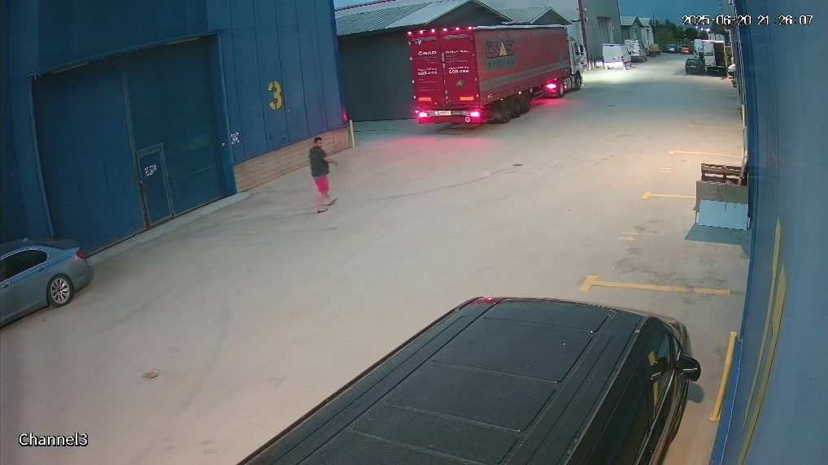
Foto nr.4

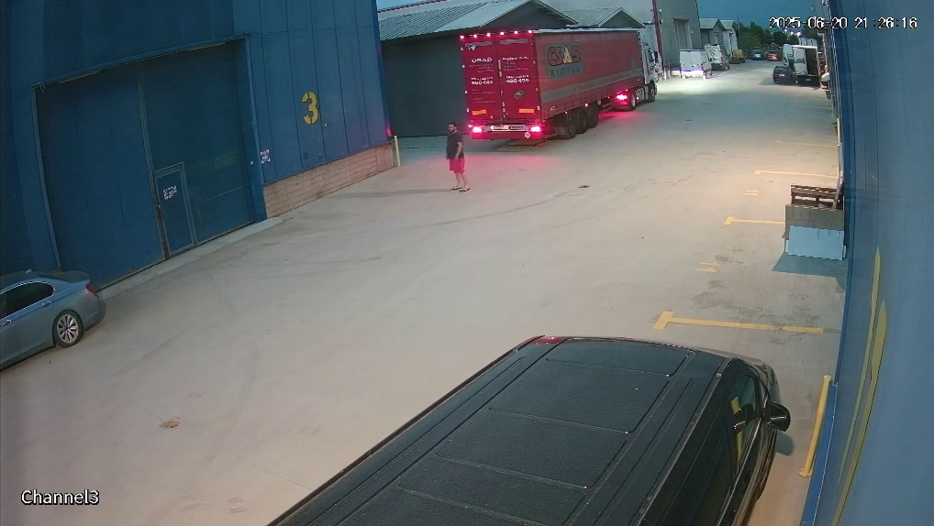
Foto nr.5

Fotografiile nr. 4 și 5- reprezintă capturi de imagine cu inculpatul MP (tricou de culoare verde cu pantaloni scurți de culoare roșie, papuci de culoare închisă) în curtea depozitului din Pantelimon, ce apare imediat ce autotrenul marca Volvo, înmatriculat în Ucraina sub nr. XXX(cap tractor) și XXX (semiremorcă) în care se află 395 baxuri cu țigarete pătrunde în incintă.

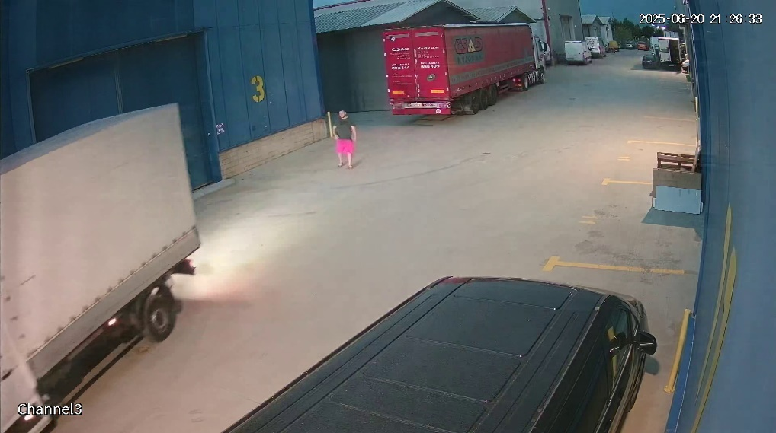

Foto nr.6

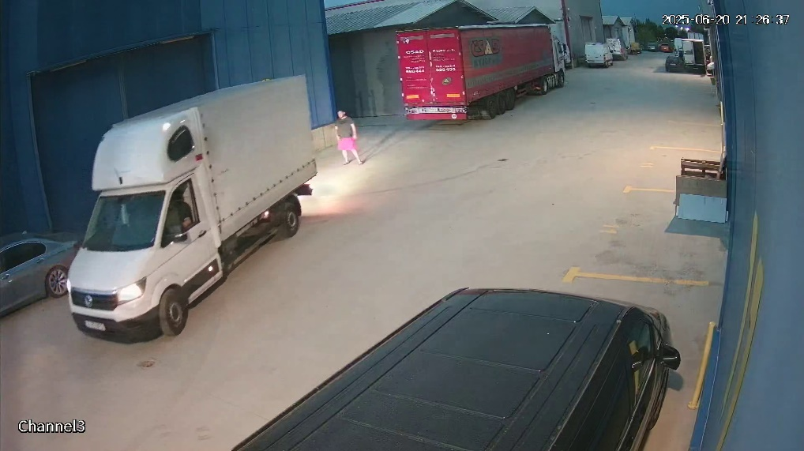
Foto nr.7
Fotografiile nr. 6 și 7 - reprezintă capturi de imagine cu inculpatul MP în curtea depozitului din Pantelimon în timp ce îl dirijează pe inculpatul CA (îmbrăcat cu tricou și pantaloni negri, șapcă neagră pe cap și mănuși de lucru) aflat la volanul autoutilitarei cu nr. de înmatriculare B 89 XXX.
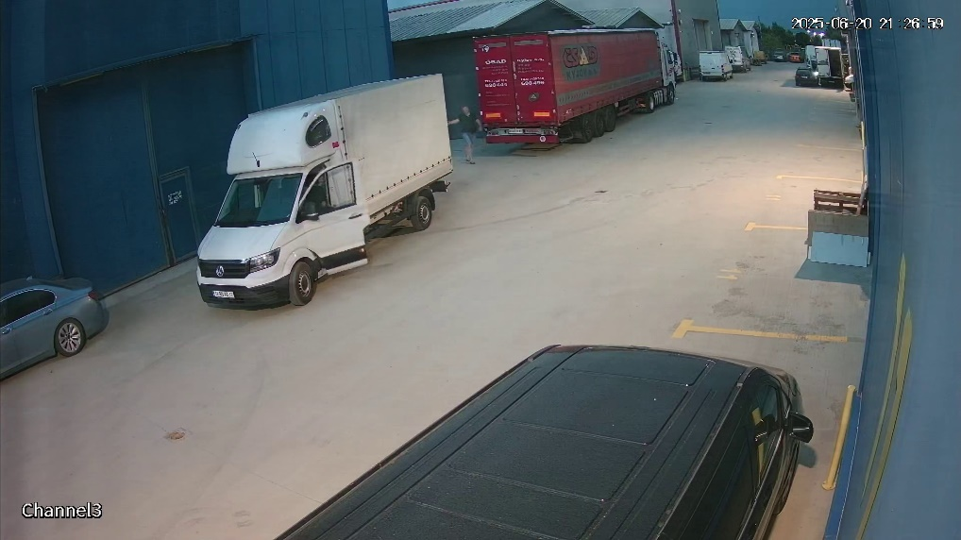
Foto nr.8
Fotografia nr. 8 - reprezintă o captură de imagine cu inculpatul II (tricou verde închis și pantaloni scurți de culoare albastră), care apare de undeva din partea conducătorului autotrenului marca Volvo, înmatriculat în Ucraina sub nr. XXX(cap tractor) și XXX (semiremorcă).

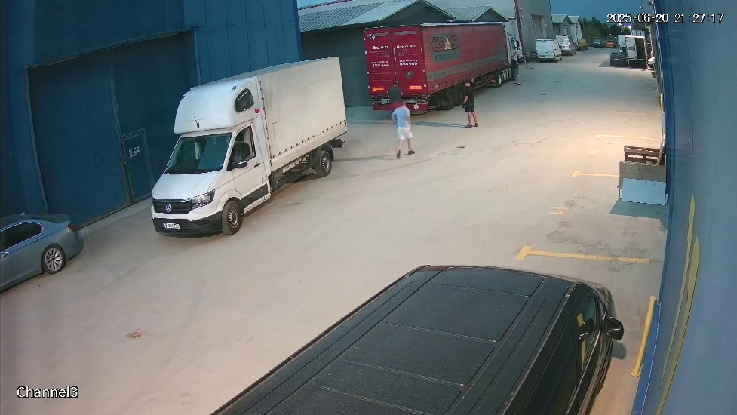
Foto nr.9
Fotografia nr. 9 - reprezintă o captură de imagine cu inculpații MP (îmbrăcat cu un tricou de culoare închisă și pantaloni scurți de culoare roz), CA (îmbrăcat cu tricou și pantaloni negri, șapcă neagră pe cap și mănuși de lucru) și SC (tricou albastru deschis, pantaloni scurți de culoare albă și încălțăminte de culoare închisă). În imagine se poate observa cum MP încearcă să deschidă prelata semiremorcii XXX.

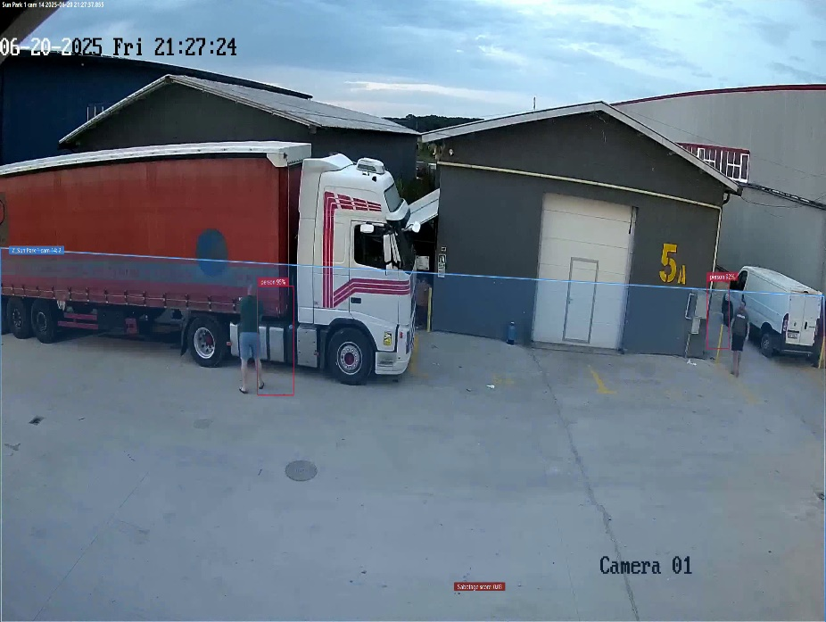
Foto nr.10

Fotografia nr. 10 - reprezintă o captură de imagine cu inculpatul II încercând să deschidă prelata semiremorcii XXX. De asemenea, se observă că de pe aleea dintre depozite apare o persoană de sex masculin îmbrăcată cu un tricou de culoare închisă inscripționat cu litere albe și pantaloni scurți de culoare negru, fiind identificat ca fiind II (tricou de culoare verde cu o inscripție de culoare albă la nivelul pieptului, pantaloni scurți negri).

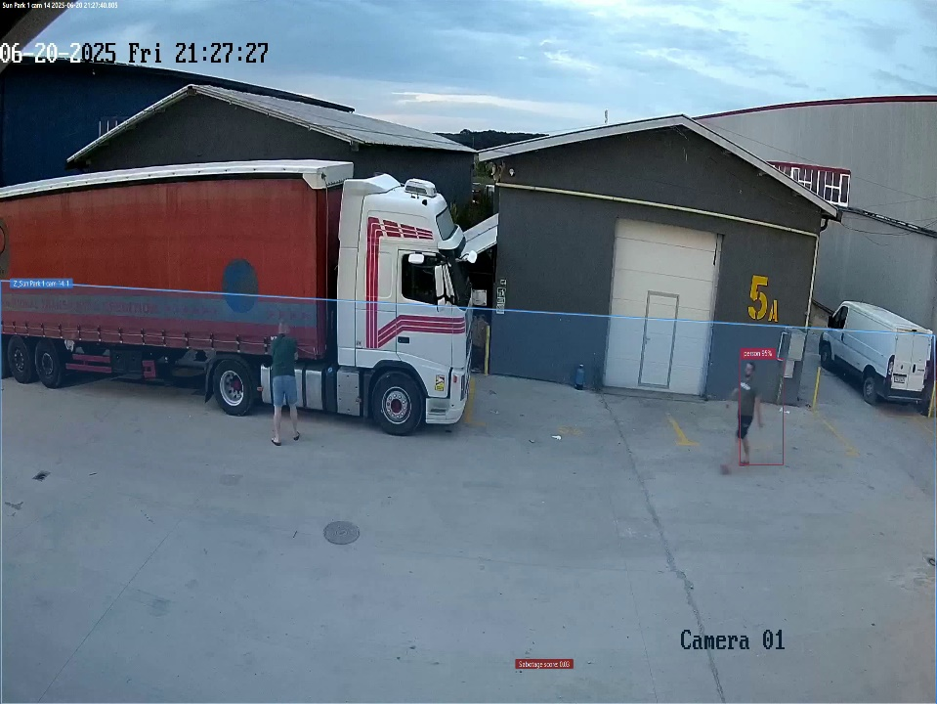
Foto nr.11

Fotografia nr. 11 - reprezintă o captură de imagine cu inculpatul II încercând să deschidă prelata semiremorcii XXX și II.

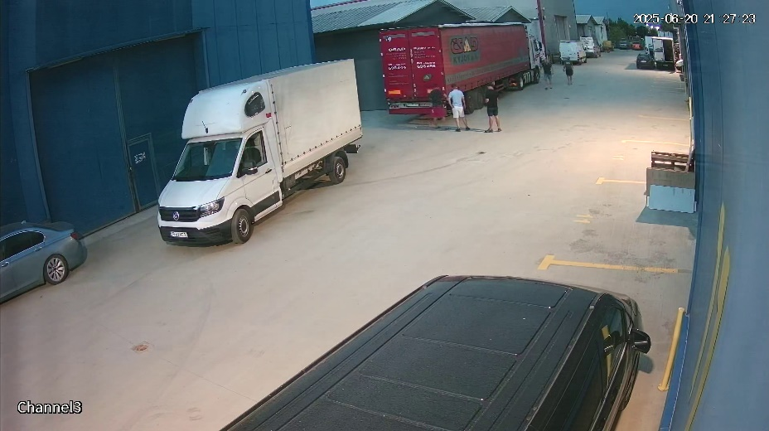
Foto nr.12

Fotografia nr. 12 - reprezintă o captură de imagine cu 5 dintre inculpați II, MP, CA, SC și II.

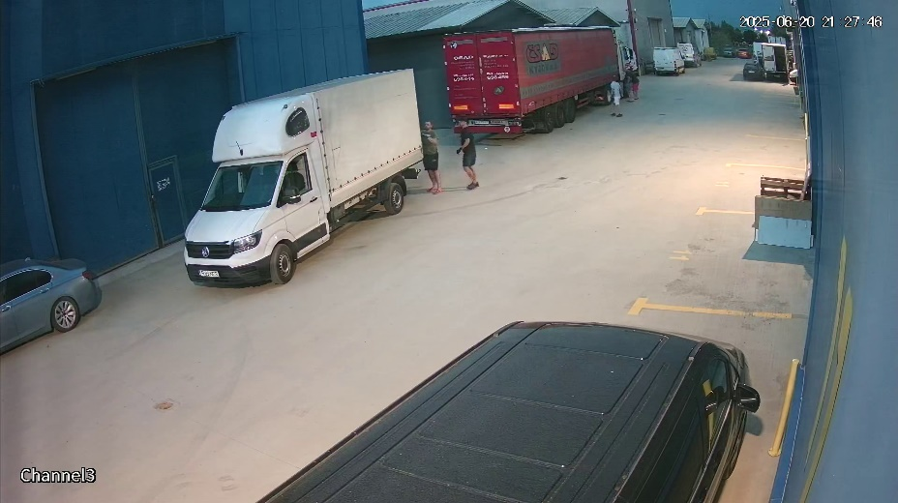
Foto nr.13
Fotografia nr. 13 - reprezintă o captură de imagine cu CA și II în timp ce desfac prelata autoutilitarei cu nr. de înmatriculare B 89 XXX.

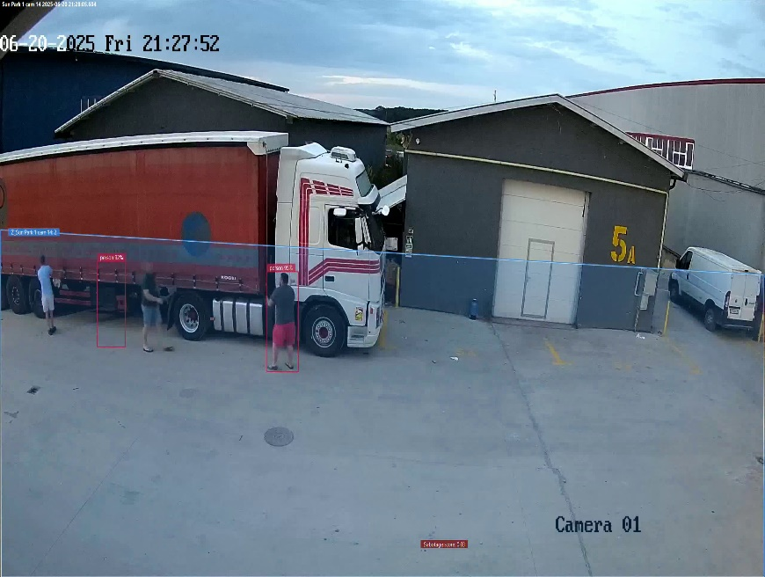
Foto nr.14

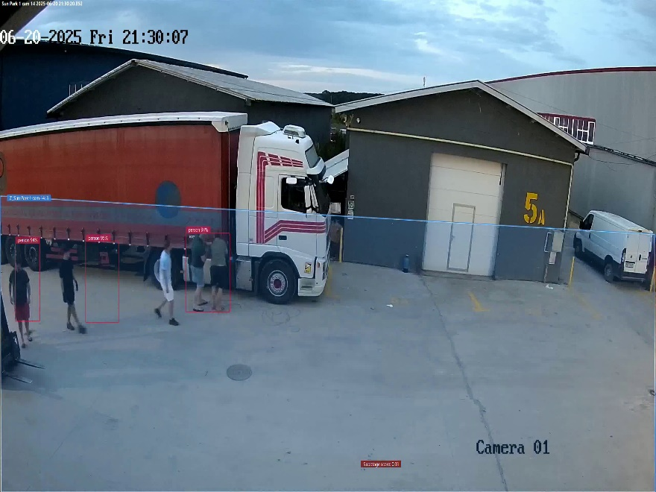
Foto nr.15

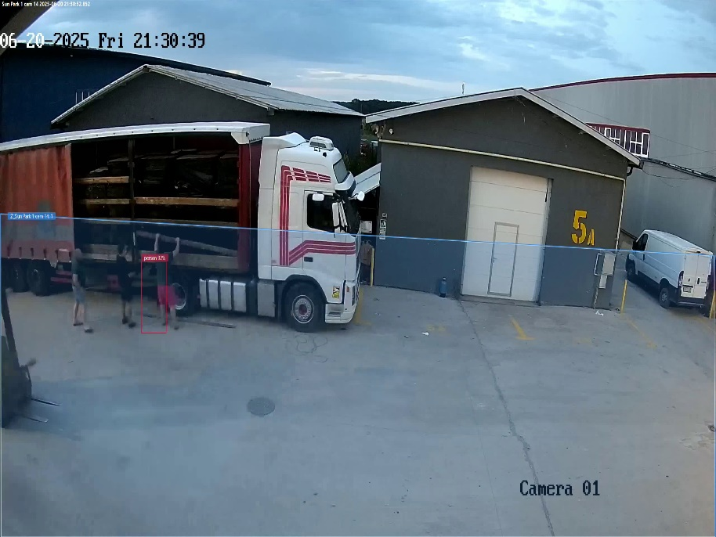
Foto nr.16

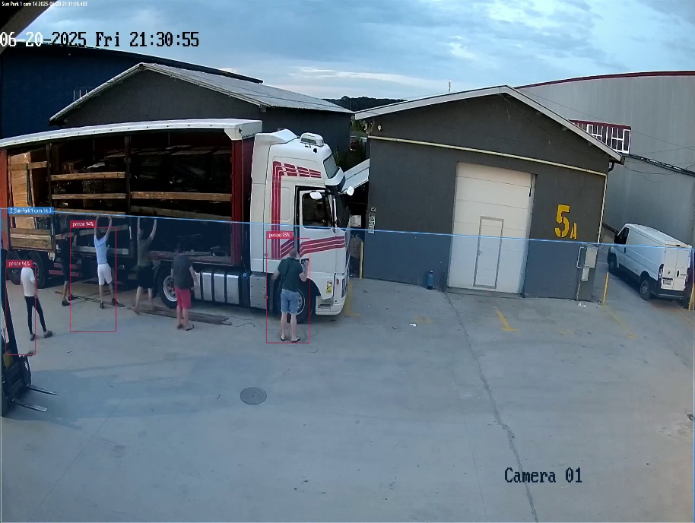
Foto nr.17

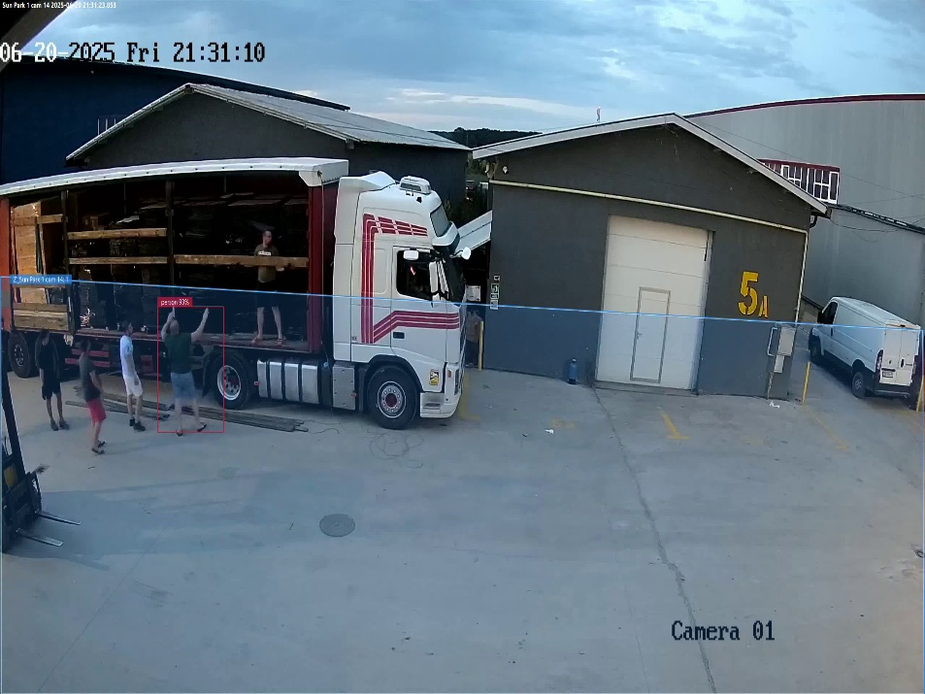
Foto nr.18

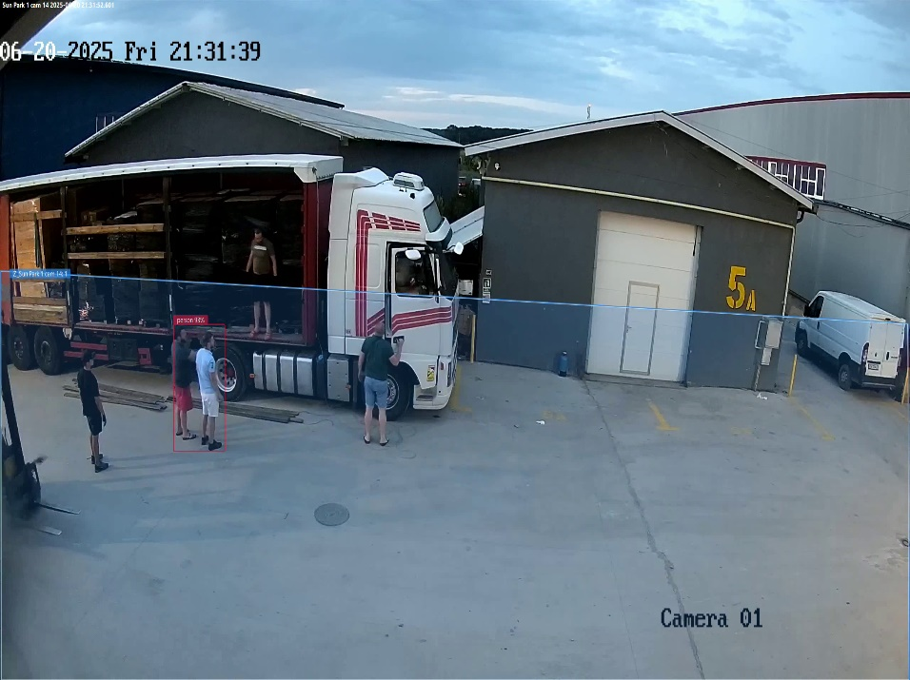
Foto nr.19

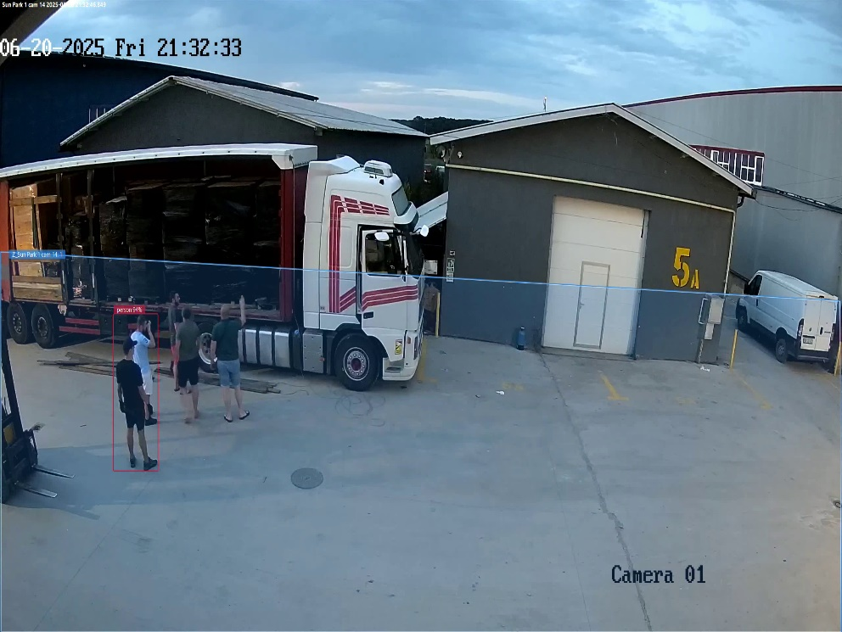
Foto nr.20

Fotografiile nr. 14-20 - reprezintă capturi de imagine cu momentele în care cei cinci inculpați deschid prelata semiremorcii și îndepărtează pereții din lemn pentru a ajunge la paleții pe care se află țigaretele de contrabandă. În fotografia nr. 19 se observă cum II discută cu conducătorul autotrenului, respectiv cu inculpatul MM, ce se află în cabina cap tractorului împreună cu LI, conducătorul ansamblului rutier. MM și LI au fost scoși din cabina camionului în momentul depistării.

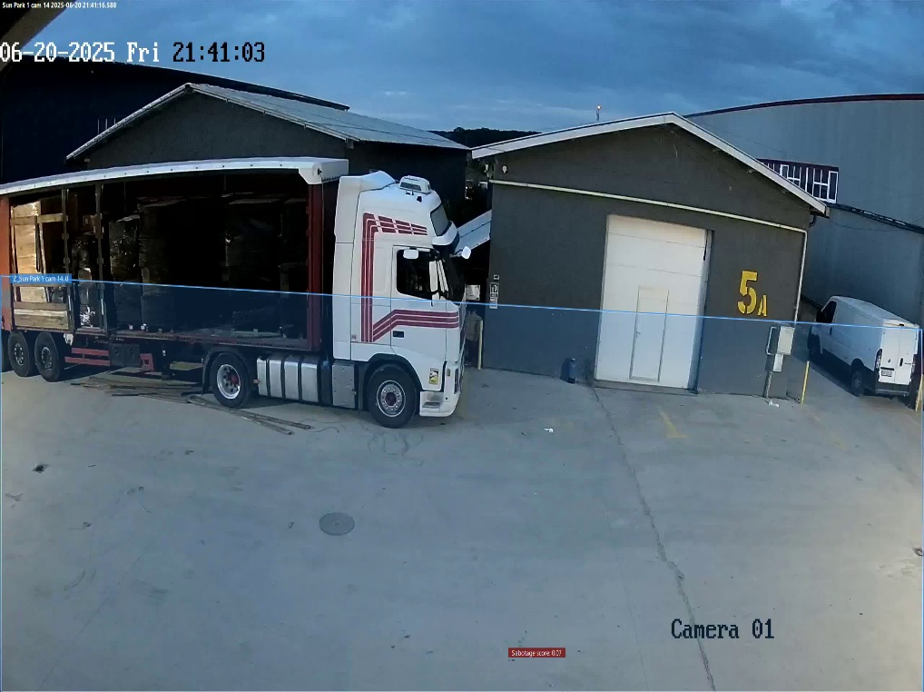
Foto nr.21

Fotografia nr. 21 - reprezintă o captură de imagine cu semiremorca în care se observă paleții pe care se află coletele cu țigarete înfoliate cu folie din plastic de culoare negru.
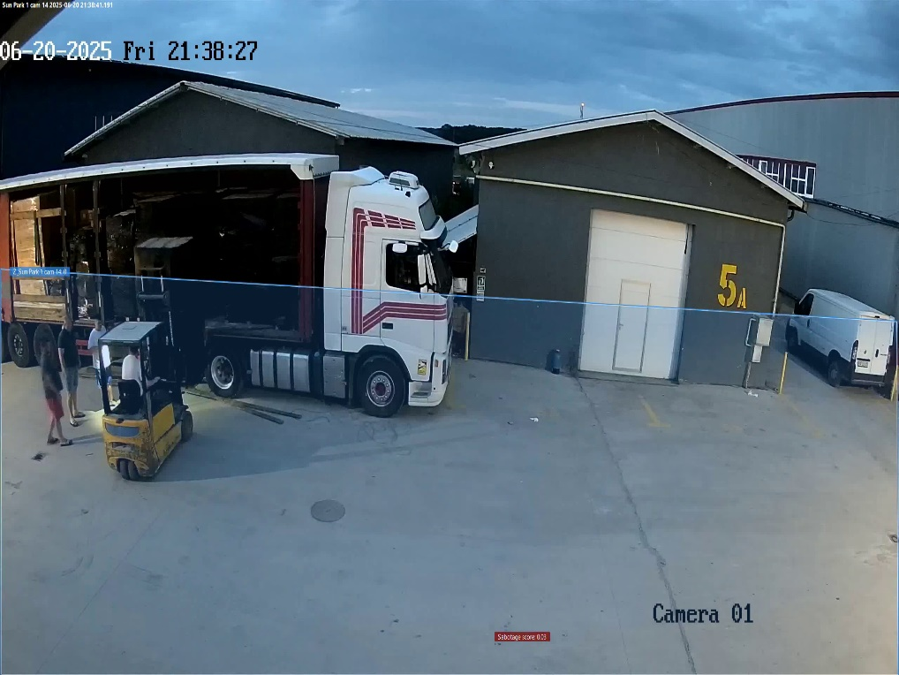
Foto nr.22

Fotografia nr. 22 - reprezintă o captură de imagine cu MP și II, dar și două persoane de sex masculin neidentificate care operează motostivuitorul pentru a descărca paleții cu țigarete de contrabandă.

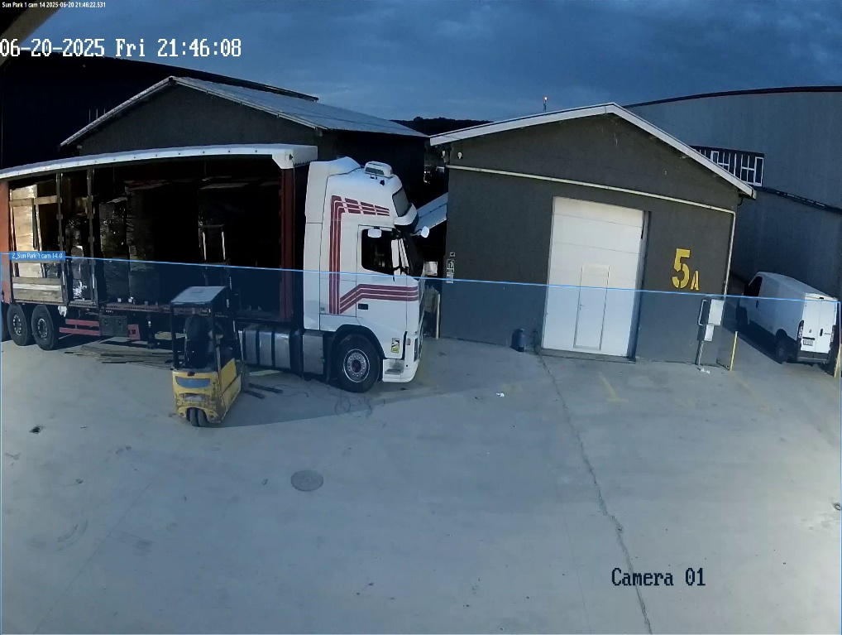
Foto nr.23

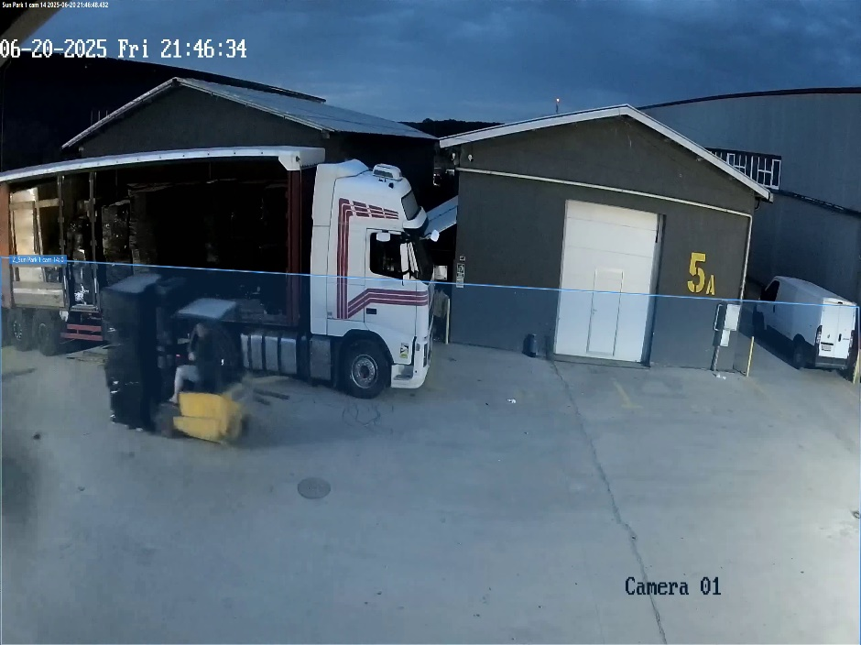
Foto nr.24

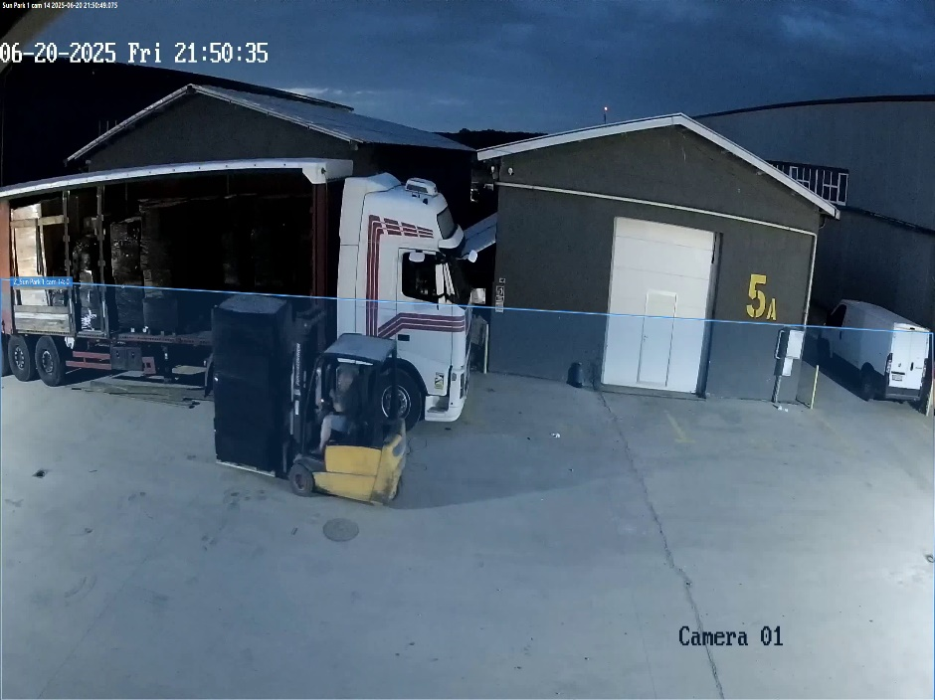
Foto nr.25

Fotografiile nr. 23-25 – reprezintă capturi de imagine II care descarcă paleții cu țigarete din semiremorcă, conducând motostivuitorul.

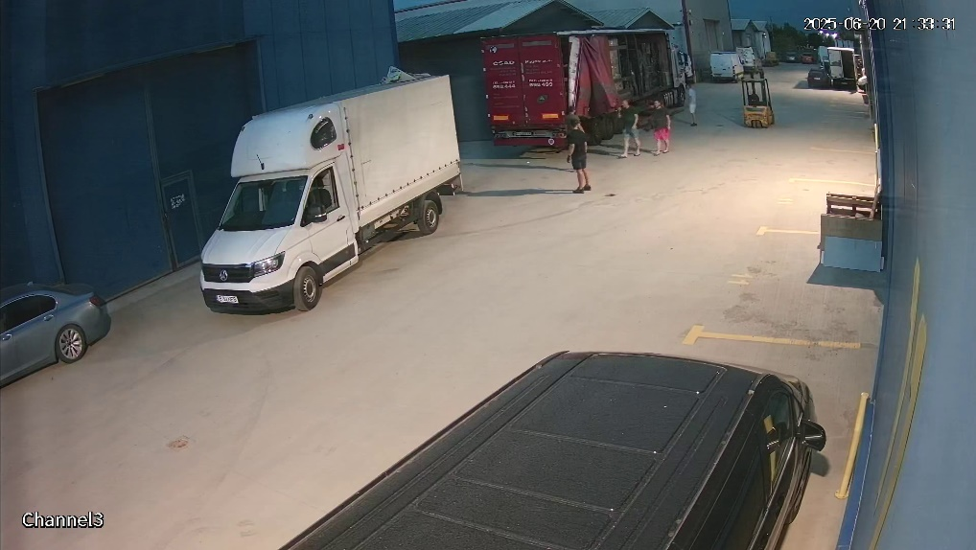
Foto nr.26

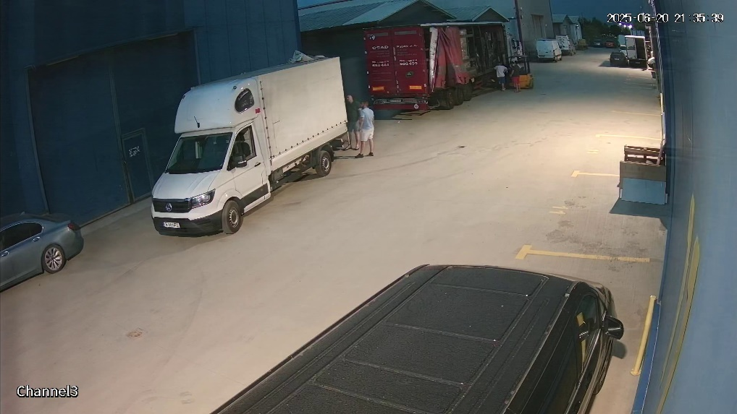
Foto nr.27

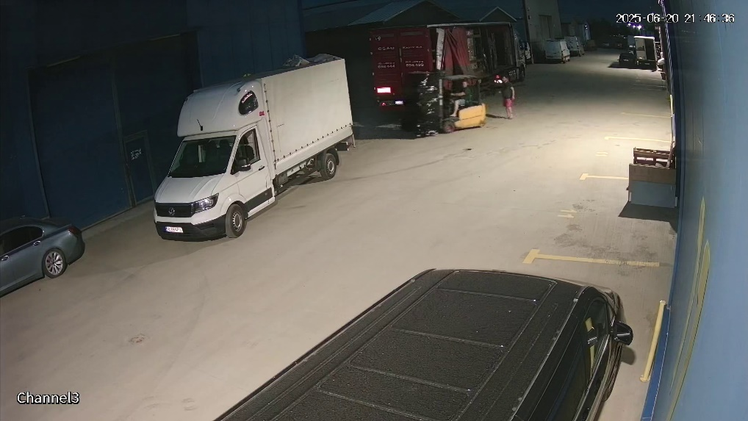
Foto nr.28

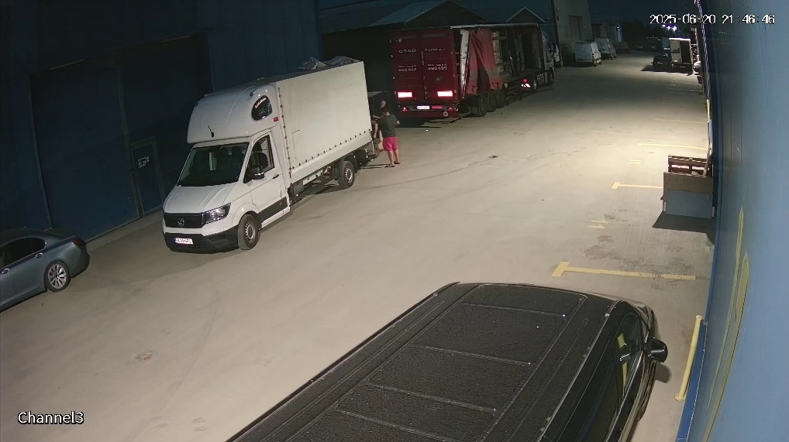
Foto nr.29

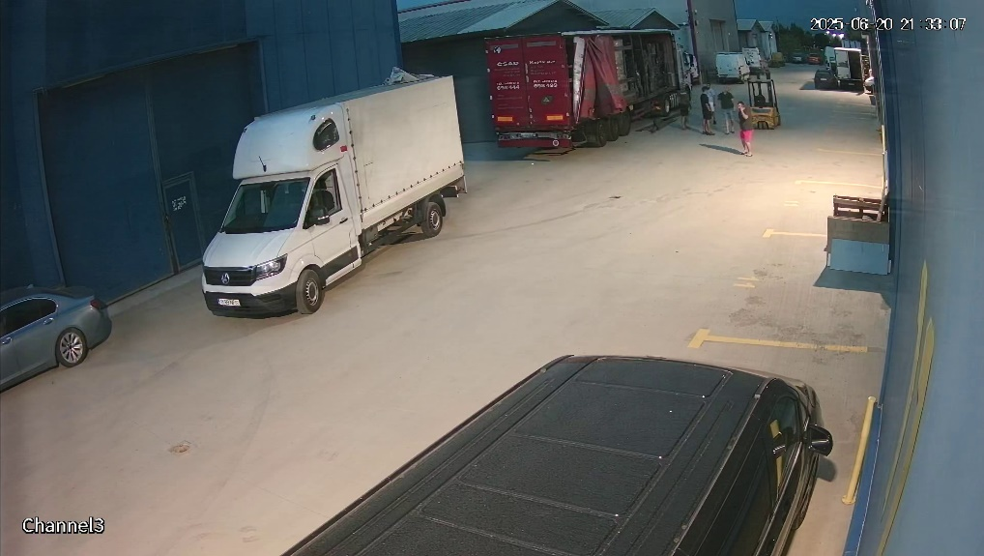
Foto nr.30

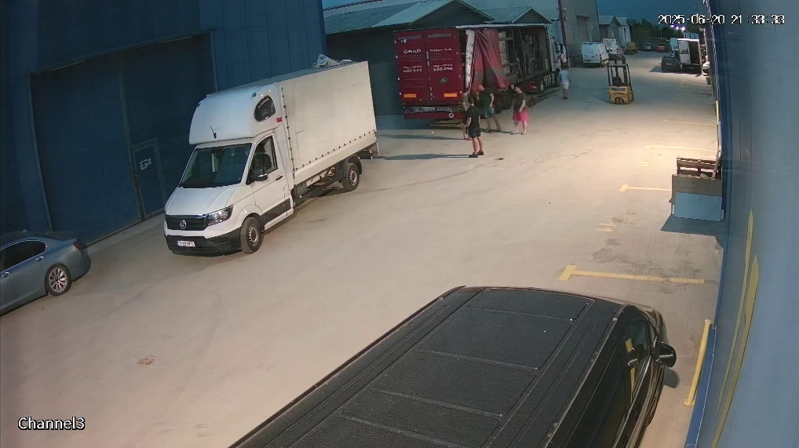
Foto nr.31

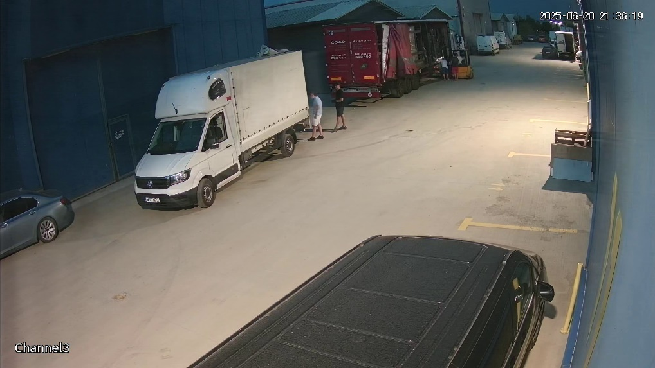
Foto nr.32

Fotografiile nr. 26-32 – reprezintă capturi de imagine cu momentul în care inculpații încarcă paleții cu țigarete descărcate din semiremorcă în autoutilitara cu nr. de înmatriculare B 89 XXX.

Din procesul-verbal de investigații din surse deschise, încheiat în data de 21.06.2025, s-a constatat faptul că Royal Tabacco A.Ș., a cărui marcă se afla lipită pe cutiile care conțineau cantitatea de țigarete arătată în actul de sesizare, este un profesionist din Turcia, oraș Izmil, oferind spre vânzare țigarete sub marca Instark, Chatter, My Smoke, Marlon, Stark și JxB.
În cauză a fost solicitată percheziția informatică asupra telefoanelor ridicate de la inculpați.
Astfel, în baza mandatului emis de Tribunalul Constanța nr. XXX din data de 03.07.2025, s-a procedat la analizarea rezultatului percheziției informatice efectuată asupra terminalului mobil marca iPhone 15, cu seriile IMEI1 35829XXX și IMEI2 35829XXX, având cartelele cu numărul de apel +487XXX (prefix Polonia) și +380XXX (prefix Ucraina), identificat asupra inculpatului IL, ocazie cu care s-au constatat următoarele:
Analizând datele generate de aplicația Google Maps în data de 20.06.2025, rezultă faptul că de pe telefonul mobil utilizat de IL au fost căutate locații din zona municipiului Constanța.
În folderul ”Chats” au fost identificate următoarele date relevante:
În data de 18.06.2025 43XXX@s.whatsapp.net 6/18.06.2025 ora 8:20:30, memorată în agenda telefonului ca ”V” trimite următorul mesaj: Добрый день. По Казахстану общаемся по почте. Возможно сделать 15500€?. Folosind aplicația Google Translate, a rezultat următoarea traducere: ”Bună ziua! Comunicăm prin poștă în Kazahstan. Este posibil să câștig 15.500 Euro?” Comunicarea a avut loc prin intermediul aplicației Whatsapp
În data de 18.06.2025 ora 11:55:06, IL utilizatorul postului telephonic 38XXX @s. whatsapp ” trimite următorul mesaj 436XXX@s.whatsapp.net, memorată în agenda telefonului ca ”V: К содержанию я без этого не смогу заехать и загрузиться в Польше. Не могу Folosind aplicația Google Translate, a rezultat următoarea traducere: ”În ceea ce privește conținutul, fără el nu voi putea vizita și începe în Polonia. Nu pot”
În data de 18.06.2025 ora 11:50:45, IL utilizatorul postului telephonic 38XXX @s. whatsapp ” trimite următorul mesaj 43XXX@s.whatsapp.net 6/18.06.2025 ora 8:20:30, memorată în agenda telefonului ca ”V: Очень извиняюсь, но 1.06 закончился у меня ключ для Рмпд в Польши. Новый будет только через две недели. Folosind aplicația Google Translate, a rezultat următoarea traducere: ”mi pare foarte rau, dar pe 01.06 cheia mea pentru Rila din Polonia a expirat. Cea nouă va apărea în două zile. ”
În data de 17.06.2025 ora 6:34:32 PM(UTC+0) IL utilizatorul postului telephonic 38XXX @s. whatsapp primește un document denumit ”175018527241098.pdf”, reprezentând un ordin de plată în valoare de 21.800 Grivne ucrainiene din contul UA49322001000002XXX1 deschis la Monobank Ucraina pe numele IOZ în contul bancar UA3730529902620XXX deschis pe numele LIV.
Documentul de plată este primit de la numărul de telefon +380XXX, memorat în telefon sub numele ”T”. Mesajul este primit prin intermediul aplicației Viber.
În data de 16.06.2025 ora 4:43:40 PM(UTC+0), IL utilizatorul postului telephonic 38XXX @s. whatsapp ” primește următorul mesaj de la VR (38095XXX)
Добрий день
Романчук Вадим Іванович
+38095XXX
Волинська область. с Гірка Полонка номер відділення 1,
Folosind aplicația Google Translate, a rezultat următoarea traducere:
”Buna ziua. RVI +3809XXX, regiunea Volînia, satul Hirka Polonka, filiala numarul 1.”
În folderul ”Device Locations” au fost identificate următoarele date relevante:
În data de 20/6/2025 12:13:43 PM(UTC+0) a fost identificată locația: (44.156830, 28.579370). Utilizând aplicația Google Maps a rezultat că aceste coordonate GPS corespund cu adresa din mun. Constanța, str. XXX, respectiv depozitul de unde au fost preluată încărcătura cu țigări în data de 20.06.2025.
În folderul ”Web History” au fost identificate următoarele date relevante:
În data de 13.06.2025, ora 06:30:04, este accesat un articol pe site-ul https://zakarpattya.net.ua denumit ” O româncă a fost prinsă la graniță cu contrabandă de țigări – Transcarpatia online ”

În baza mandatului emis de Tribunalul Constanța nr. XXX din data de 03.07.2025, s-a procedat la analizarea rezultatului percheziției informatice efectuate asupra terminalului mobil marca Samsung A16, cu seriile IMEI1 352501XXX și IMEI2 353155XXX, fără cartelă, identificat asupra inculpatului MM, ocazie cu care s-au constatat următoarele:
În folderul ”Call Log” au fost identificate apeluri din data de 19.06.2025 și 20.06.2025, între XXX@s.whatsapp.net - ~M (utilizatorul terminalului mobil marca Samsung A16) și XXX@s.whatsapp.net - S, XXX@s.whatsapp.net - A❤️‍🔥 , XXX@s.whatsapp.net – G, XXX@s.whatsapp.net – F și XXX@s.whatsapp.net – C.

În folderul ”Images” au fost identificate următoarele:
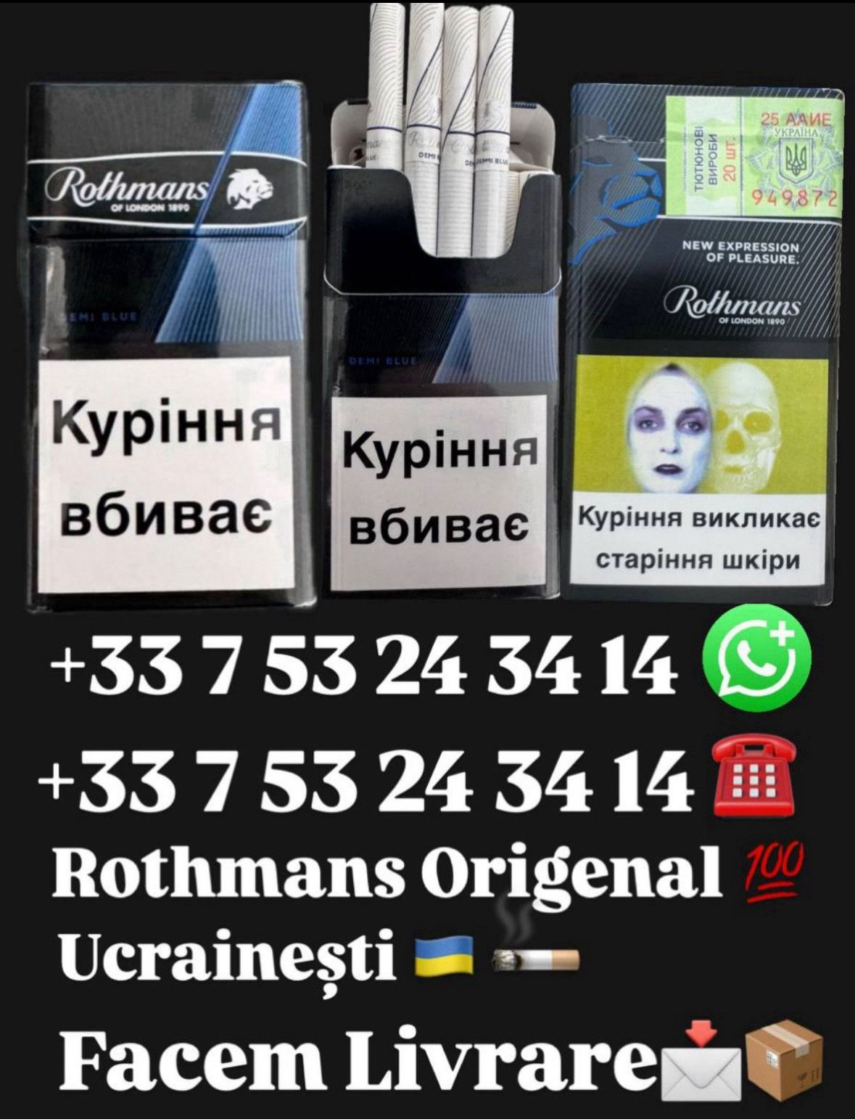

IMG-20250618-WA0011.jpg

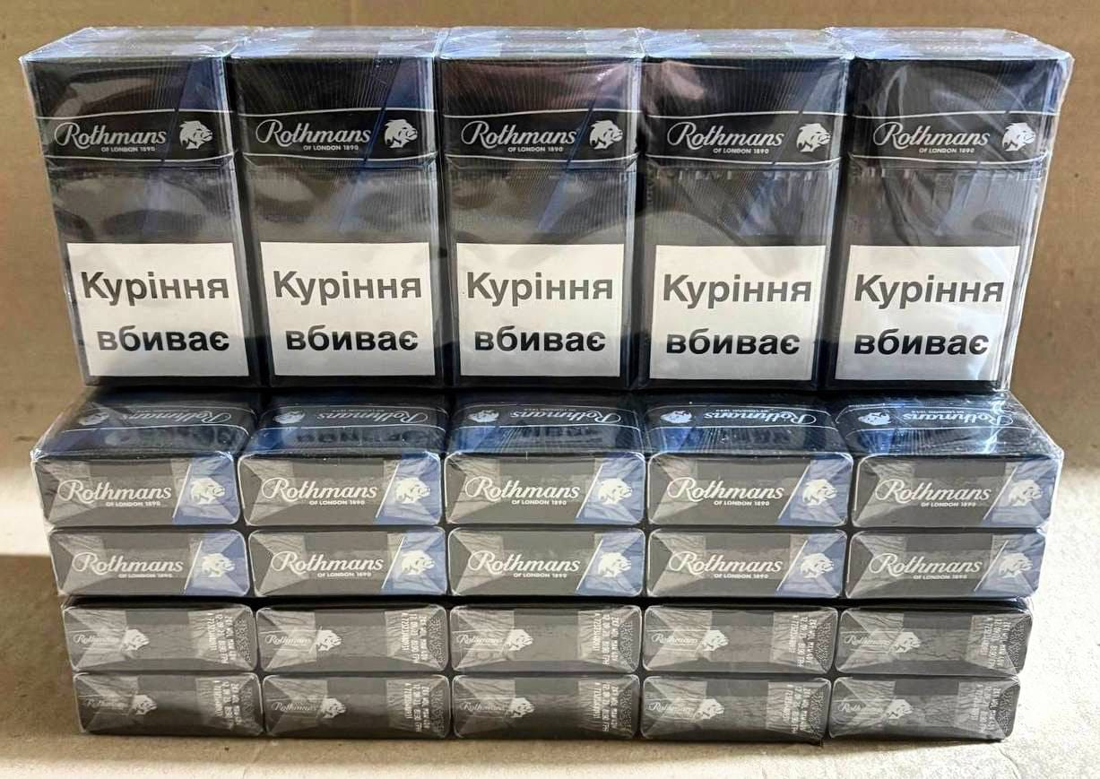

IMG-20250615-WA0024.jpg
Imaginea IMG-20250615-WA0024.jpg face parte dintr-o convorbire a unui grup de WhatsApp, din care face parte și MM. Imagine este trimisă de utilizatorul ”P” la data de 19.06.2025, cu următorul mesaj:
”Buna,avem bombonele EFTINE🚬 Originale Ucrainești cu gust Autentic Ca cele Moldoveneşti💯☝️
💥🚘Livrare gratuită 🚘💥
Sună-mă 👇
+33XXX (prefix Franța)”
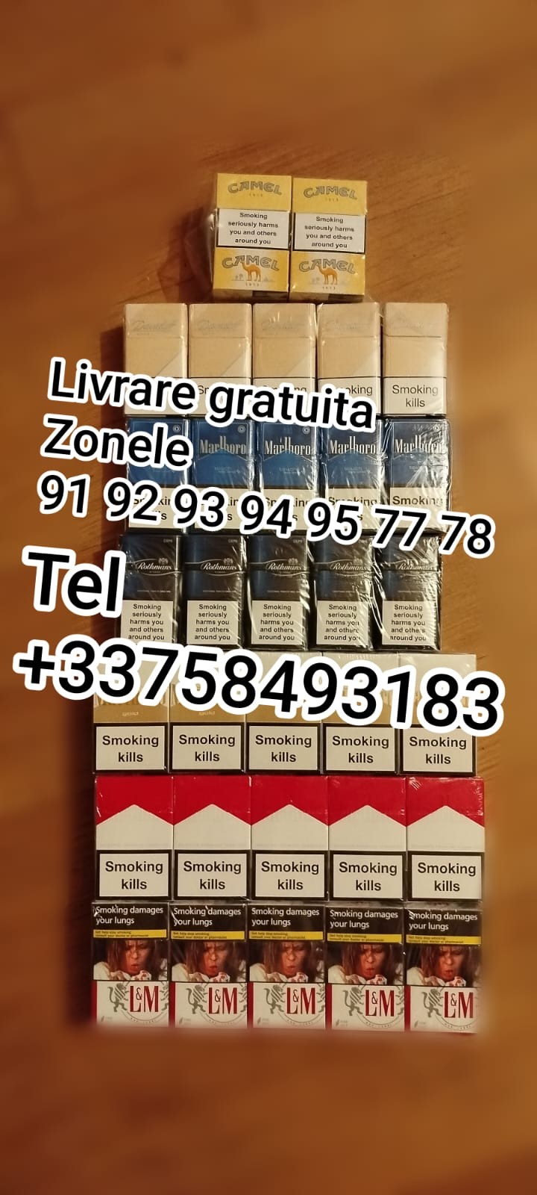
În baza mandatului emis de Tribunalul Constanța nr. XXX din data de 03.07.2025, s-a procedat la analizarea rezultatului percheziției informatice efectuată asupra terminalului mobil marca iPhone 16 Pro, cu seriile IMEI1 35507XXX și IMEI2 35507XXX, având cartel cu numărul de apel +40XXX, identificat asupra inculpatului MM, ocazie cu care s-au constatat următoarele:
În folderul ”Contacts” a fost identificat contactul TIM, utilizatorul postului telephonic cu numărul de apel 407XXX, fiind identificat ca CT.
A fost identificată asigurarea RCA pentru auto marca Porsche cu nr. de înmatriculare CT06XXX, deținut de CT.
În folderul ”Notes” a fost identificată o listă cu nume și sume de bani aferente, după cum urmează:
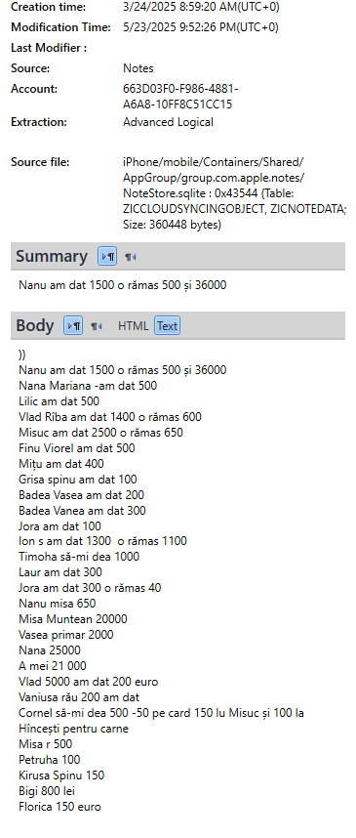
Analizând datele din folderul ”Device Locations” a reieșit faptul că dispozitivul în cauză s-a aflat, în perioada 10.05.2025 – 25.05.2025 în zona orașului Paris, Franța, în perioada 12-16.03.2025 în zona orașului Constanța, România, fiind analizate, prin intermediul aplicației Google Maps, coordonatele din tabelul de mai jos:
De asemenea, în perioada 29.05.2025 – 18.06.2025 a reieșit faptul că dispozitivul în cauză s-a aflat în zona orașului Chișinău, Republica Moldova.
Analizând datele informatice ce reprezintă locațiile GPS ale dispozitivului mobil utilizat de către MM, rezultă faptul că acesta s-a aflat în perioada 20.06.2025 în intervalul 06:52:38 – 07:02:23 în mun. Constanța, zona Peninsulă – Hotel Continental Forum, iar de la momentul 12:59:27 acesta este localizat în oraș Pantelimon, lângă mun. București.
Coroborând datele informatice prezente cu cele ale locațiilor numitului II, rezultă că inculpații MM și II s-au aflat și s-au deplasat împreună în data de 20.06.2025 în mun. Constanța și în orașul Pantelimon, județul Ilfov.
În folderul ”Call Log” au fost identificate 509 apeluri între numărul de telefon +407XXX utilizat de către MM, și numărul de apel 40XXX utilizat de către CT, în perioada 15.03.2025-07.06.2025 ora 3:26:49 PM(UTC+0).
De asemenea, în folderul ”Call Log” au fost identificate 48 apeluri între numărul de telefon +40XXX utilizat de către MM, și numărul de apel 971XXX (Emiratele Arabe Unite), memorat în agenda telefonică sub numele ”A”, în perioada 18.04.2025 – 21.06.2025, toate fiind realizate prin intermediul aplicației ”Whatsapp”. Ultimul apel vocal este înregistrat în data de 21.06.2025 și are o durată de 1 minut și 9 secunde. Același număr de telefon, respectiv 971XXX (Emiratele Arabe Unite) poartă convorbiri și cu numitul II, de la postul telephonic +37XXX@s.whatsapp.net, respectiv efectuează și primește un număr de 69 apeluri în perioada 13.06 – 21.06.2025, toate fiind realizate prin intermediul aplicației ”Whatsapp”.
În folderul ”Audio” au fost identificată o înregistrare audio din data de 20.06.2025 ora 06:00:21 PM(UTC+0). purtată între între numărul de telefon +407XXX utilizat de către MM și postul telefonic 37XXX, memorat în agenda telefonică sub numele ”Scarahod”, în care primul îi comunică celui de –al doilea următorul mesaj:
”Ei așa spune, brat, da voi acolo repede de tot trebuie să descărcați, tare repede, ce se poate fura”.
În folderul ”Chats” postul telephonic 40XXX utilizat de MM are discuții telefonice și mesaje audio cu postul telephonic 407XXX utilizat de CT, prin intermediul aplicației WhatsApp în perioada 13.03.2025 – 06.07.2025.
În data de 31.05.2025, în intervalul orar 8:17:34 AM(UTC+0) - 10:32:37 AM(UTC+0) numitul MM îi transmite lui CT mai multe fotografii și filmulețe, în care sunt prezentate produse din tutun, după cum urmează:
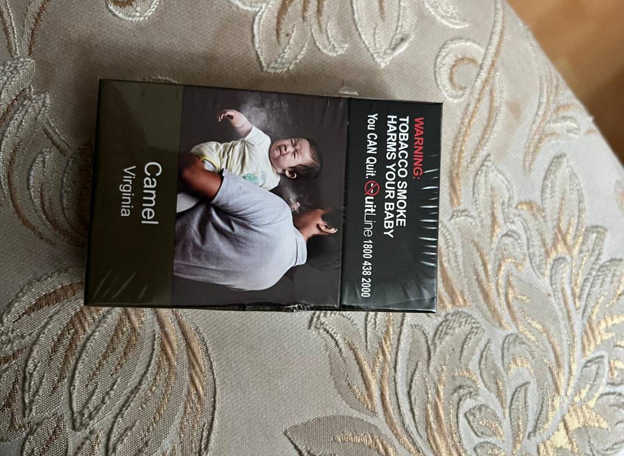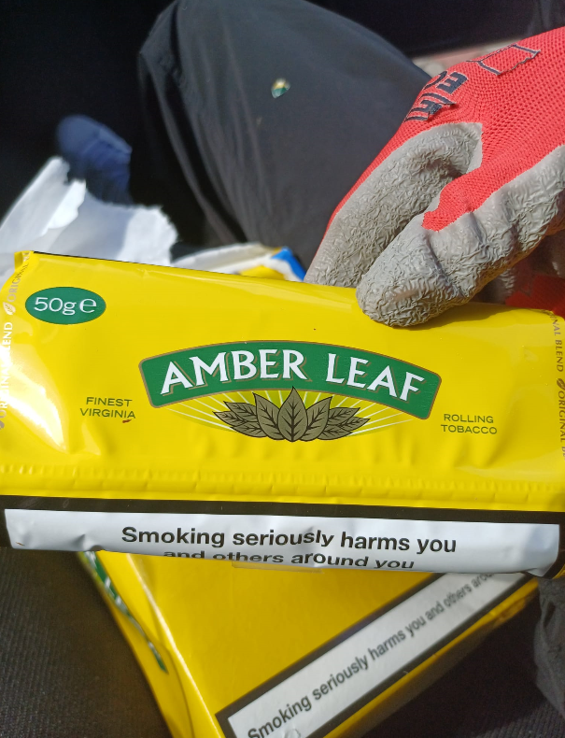

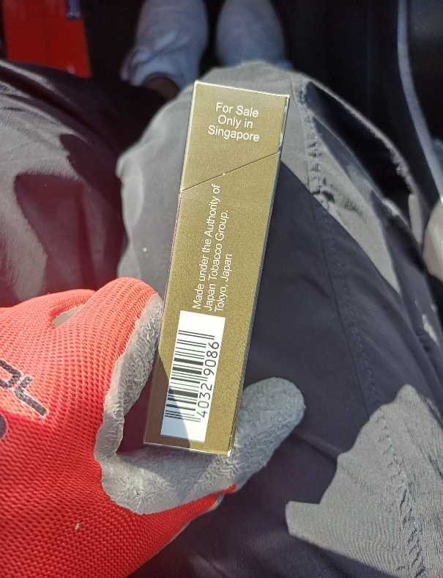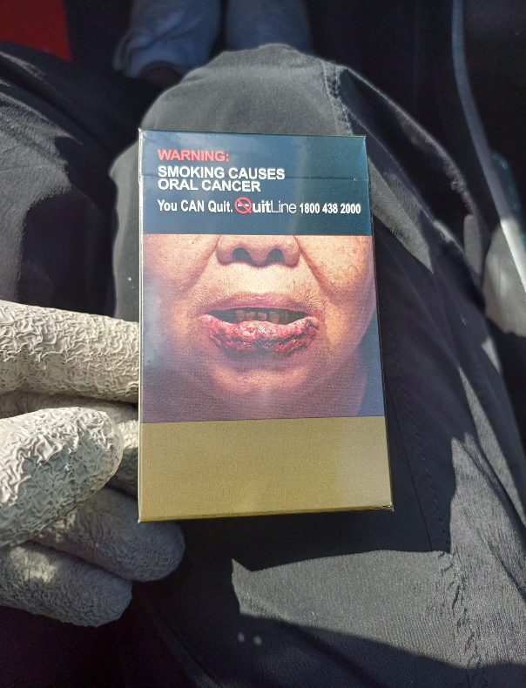

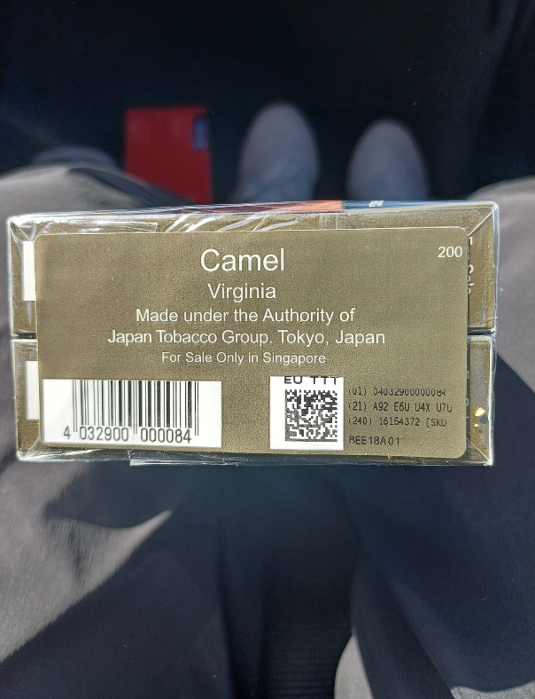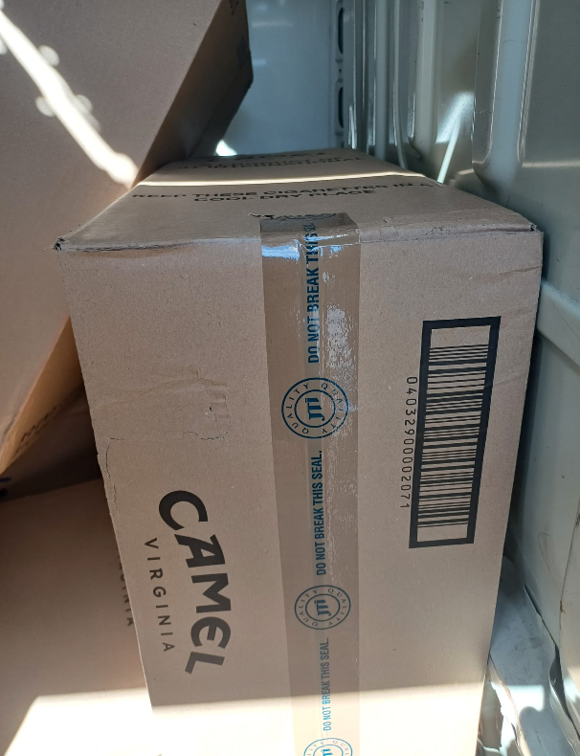

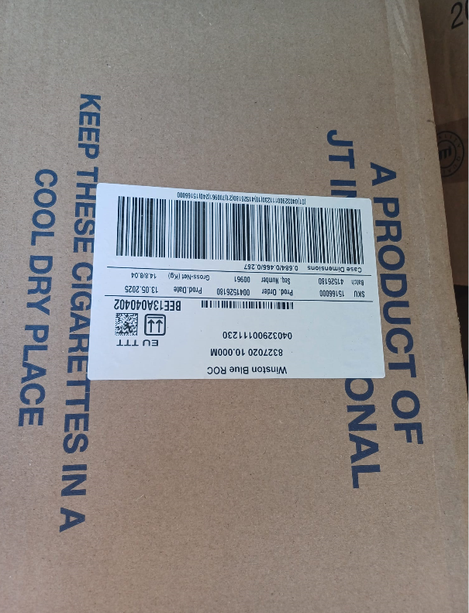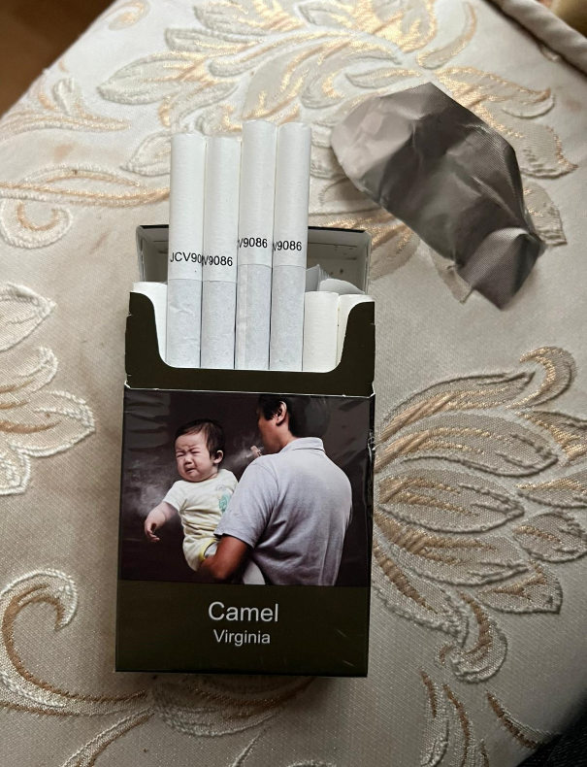

La data de 31.05.2025, CT îi trimite lui MM următorul mesaj audio 0d1bfdce-f8f2-4790-b8c5-be73da3915a4.m4a:
”O dat ăsta răspunsul...a zis că ne ies necunoscute și a zis că alte cunoscute plătesc 14...14 cinzeci...A zis că p-ăstea 12 euro cinzeci îți dă pe...CAMEL-urile astea...Și la tabac o zis să facă ăla un preț și să spuie câte are. Dacă este de acord bine...dacă nu...I-am trimis la doi băieți care se ocupă...Unu abia o răspuns...așteptăm să vedem ce zice și ăla...”

Tot la data de de 31.05.2025, CT îi trimite lui MM următorul mesaj audio f12af7f9-9646-4286-992b-1428d407e25b.m4a:
”625 pe ladă o zis”.

În baza mandatului emis de Tribunalul Constanța nr. XXX din data de 03.07.2025, s-a procedat la analizarea rezultatului percheziției informatice efectuată asupra terminalului mobil marca iPhone 16 Pro, cu seriile IMEI1 355XXX și IMEI2 355XXX, fără cartelă, identificat asupra inculpatului II , ocazie cu care s-au constatat următoarele:
În data de 21.06.2025, 7:47:23 AM(UTC+0), de la postul telefonic aparținând lui II, respectiv +XXX@s.whatsapp.net este initțiat un apel telefonic către postul teleonic +971 XXX(Emiratele Arabe Unite), apel cu durata de 33 de secunde.
În data de 21.06.2025, 12:28:50 AM(UTC+0), de la postul telefonic aparținând lui II, resepctiv +XXX@s.whatsapp.net este initțiat un apel telefonic către postul teleonic XXX@s.whatsapp.net , memorat în agenda telephonică ”Col”, apel cu durata de 2 minute și 32 de secunde.
În data de 21.06.2025, 12:28:50 AM(UTC+0), la postul telefonic aparținând lui II, resepctiv +XXX@s.whatsapp.net sunt primite două apeluri telefonice de la postul teleonic XXX@s.whatsapp.net , memorat în agenda telefonică ”Col”, apeluri cu durata de 1 minut și 23 de secunde, respective 33 de secunde.
În data de 21.06.2025, 12:10:27 AM(UTC+0), de la postul telefonic aparținând lui II, respectiv +XXX@s.whatsapp.net este inițiat un apel telefonic către postul teleonic +971 XXX(Emiratele Arabe Unite), apel cu durata de 50 de secunde.
Analizând datele din folderul ” Call Log” rezultă faptul că II, de la postul telefonic +XXX@s.whatsapp.net efectuează sau primește un număr de 69 apeluri către/de la postul telefonic +971 XXX(Emiratele Arabe Unite), în perioada 13.06 – 21.06.2025, toate fiind realizate prin intermediul aplicației ”Whatsapp”. Înainte de data de 13.06.2025, nu au fost indentificate comunicări cu numărul de telefon în cauză.
Analizând datele din folderul ” Call Log” rezultă faptul că II, de la postul telefonic +XXX@s.whatsapp.net efectuează sau primește un număr de 12 apeluri către/de la postul telefonic XXX (Marea Britanie), memorat în agenda telephonică ”Col”, în perioada 20.06 – 21.06.2025, toate fiind realizate prin intermediul aplicației ”Whatsapp”. Înainte de data de 20.06.2025, nu au fost identificate comunicări cu numărul de telefon în cauză.
Analizând datele din folderul ” Call Log” rezultă faptul că II, de la postul telefonic +XXX@s.whatsapp.net efectuează sau primește un număr de 108 apeluri către/de la postul telefonic XXX (Republica Moldova), memorat în agenda telephonică ”S”, în perioada 16.05.2025 – 20.06.2025, majoritatea fiind realizate prin intermediul aplicației ”Whatsapp”. Înainte de data de 16.05.2025, nu au fost indentificate comunicări cu numărul de telefon în cauză. Ultimul apel telefonic cu numărul în cauză este realizat în data de 20.06.2025, ora 5:42:25 PM(UTC+0) și are durata de 1 minut.
Analizând datele din folderul ” Call Log” rezultă faptul că II, de la postul telefonic +XXX@s.whatsapp.net efectuează sau primește un număr de 8 apeluri către/de la postul telefonic XXX (Republica Moldova), memorat în agenda telephonică ”Nic ---”, în ziua de 20.06.2025, toate fiind realizate prin intermediul aplicației ”Whatsapp”. Înainte de data de 20.06.2025, nu au fost indentificate comunicări cu numărul de telefon în cauză.
Analizând datele din folderul ” Call Log” rezultă faptul că II, de la postul telefonic +XXX@s.whatsapp.net efectuează sau primește un număr de 2 apeluri către/de la postul telefonic XXX (Republica Moldova), memorat în agenda telephonică ” XXX”, în ziua de 20.06.2025, toate fiind realizate prin intermediul aplicației ”Viber”. Apelul de la ora 2:08:50 PM(UTC+0) are o durată de 7 minute și 59 de secunde. Înainte de data de 20.06.2025, nu au fost indentificate comunicări cu numărul de telefon în cauză.
Analizând datele din folderul ” Call Log” rezultă faptul că II, de la postul telefonic +XXX@s.whatsapp.net efectuează sau primește un număr de 17 apeluri către/de la postul telefonic XXX (Germania), memorat în agenda telephonică ” AI”, în perioada 09.06-20.06.2025, toate fiind realizate prin intermediul aplicației ” Whatsapp”. Apelul din data de 20.06.2025, ora 12:54:49 PM(UTC+0) are o durată de 27 de secunde. Înainte de data de 09.06.2025, nu au fost indentificate comunicări cu numărul de telefon în cauză.
Analizând datele din folderul ” Call Log” rezultă faptul că II, de la postul telefonic +XXX@s.whatsapp.net efectuează sau primește un număr de 5 apeluri către/de la postul telefonic XXX (Republica Moldova), memorat în agenda telephonică ” Vadim ”, în perioada 20.05-20.06.2025, toate fiind realizate prin intermediul aplicației ” Viber”. Apelul din data de 20.06.2025, ora 10:47:50 AM(UTC+0) are o durată de 1 minut și 4 secunde. Înainte de data de 20.05.2025, nu au fost indentificate comunicări cu numărul de telefon în cauză.
În data de 21.06.2025, ora 07:48:27 AM(UTC +0), II, de la postul telephonic +XXX@s.whatsapp.net transmite următorul mesaj ” ipj ilfov fabrica de glucoza nr 7 sector 2 ii” către postul telefonic +971 XXX(Emiratele Arabe Unite), prin intermediul aplicației ”Whatsapp”.
De asemenea, tot în data de 20.06.2025, II s-a aflat în mun. Constanța, în zona Peninsulă – Hotel Continental Forum, în perioada 19-20.06.2025, până la orele 11:42:11, în data de 20.06.2025. De la momentul 16:38:32 acesta este localizat în orașul Pantelimon, lângă mun. București.
În baza mandatului emis de Tribunalul Constanța nr. XXX din data de 03.07.2025, s-a procedat la analizarea rezultatului percheziției informatice efectuată asupra terminalului mobil marca iPhone 16 Pro Max, cu seriile IMEI1 3569XXX și IMEI2 3569XXX, având cartela cu numărul de apel +407XXX, identificat asupra inculpatului CA, ocazie cu care s-au constatat următoarele:
Analizând datele informatice ce se regăsesc în folderul ”Device locations” a rezultat că numitul CA s-a aflat în perioada 05.06.2025-10.06.2025 pe teritoriul Republicii Moldova, în special în zona orașului Chișinău, iar în perioada 10.06.2025 – 20.06.2025 pe teritoriul României, în zona mun. București, și a orașului Pantelimon.
În data de 20.06.2025 numitul CA este localizat, conform dispozitivului de telefonie mobilă deținut, în locații din mun. București, precum și din împrejurimi, în special orașul Pantelimon.
Analizând datele informatice ce se regăsesc în folderul ”Audio”, a fost identificată următoarea comunicare, purtată prin intermediul aplicației Whatsapp, provenită de la numărul de apel XXX@s.whatsapp.net :
”A, ia uită-te, Vitan Bârzești 72, e departe de tine, de unde ești tu, sau nu?”
Având în vedere mandatul de percheziție informatică emis de către Tribunalul Constanța prin care s-a autorizat efectuarea percheziției informatice asupra unui telefon mobil marca IPHONE 14 PRO MAX serie IMEI 3578XXX și IMEI 3578XXX, aparținând numitului MP, s-a procedat la analizarea datelor extrase din dispozitivul menționat, ocazie cu care au fost obținute următoarele date și informații de interes operativ:
În agenda telefonului mobil marca IPHONE 14 PRO MAX serie IMEI 3578XXX și IMEI 3578XXX la contacte, poziția 80, a fost găsit numărul de mobil 07XXX fiind salvat ca ,,ARo,, fără a exista apeluri de intrare/ieșire sau mesaje text. Din verificările și investigațiile efectuate acest terminal mobil este folosit de către numitul CA.
În agenda telefonului mobil marca IPHONE 14 PRO MAX serie IMEI 3578XXX și IMEI 3578XXX la contacte, poziția 75, a fost găsit numărul de mobil +37XXX (prefix Republica Moldova) fiind salvat ca ,,AMD,,. În urma investigațiilor și a perchezițiilor informatice s-a stabilit faptul că terminalul mobil +XXX este folosit de către numitul CA fiind mai multe apeluri între acesta și persoana în cauză MP, după cum urmează:
- în data de 19.06.2025 ora 12:17:55 MP- utilizatorul postului telephonic cu nr. de apel în aplicația WhatsApp, are un apel video de intrare din partea terminalului mobil +XXX,,AMD,, pe care nu l-a preluat;
- în data de 19.06.2025 ora 12:18:51 MP are un apel video de intrare din partea terminalului mobil +XXX,,AMD,, pe care l-a preluat durata apelului fiind de 44 secunde;
- în data de 20.06.2025 ora 16:51:20 MP are un apel video de intrare din partea terminalului mobil +XXX,,AMD,, pe care l-a preluat durata apelului fiind de 23 secunde;
- în data de 20.06.2025 ora 17:10:44 MP are un apel video de intrare din partea terminalului mobil +XXX,,AMD,, pe care l-a preluat durata apelului fiind de 06 secunde;
- în data de 20.06.2025 ora 17:24:00 MP are un apel video de intrare din partea terminalului mobil +XXX,,AMD,, pe care l-a preluat durata apelului fiind de 08 secunde;
- în data de 20.06.2025 ora 18:58:08 MP are un apel video de intrare din partea terminalului mobil +XXX,,AMD,, pe care l-a preluat durata apelului fiind de 46 secunde;
În urma verificărilor și investigațiilor efectuate s-a stabilt faptul că persoana în cauză MP ține legătura cu numitul CA prin intermediul aplicației ,,Whatsapp,, unde au fost identificate mai multe apeluri video și mesaje text fără valoare operativă.
În continuare am extras din registrul apeluri al telefonului mobil marca IPHONE 14 PRO MAX serie IMEI 35785XXX și IMEI 35785XXX ce aparține persoanei în cauză MP apelurile de intrare/ieșire din data de 19.06.2025 și 20.06.2025.
În agenda telefonului mobil marca IPHONE 14 PRO MAX serie IMEI 3578XXX și IMEI 35785XXX la contacte, poziția 95, a fost găsit numărul de mobil XXX fiind salvat ca ,,XXX,, cu care are mai multe conversații pe aplicația ,,Whatsapp,, printre care și de intreres operativ.
În data de 20.06.2025 persoana în cauză MP are mai multe conversații cu terminalul mobil XXX fiind salvat ca ,,XXX,, după cum urmează:
- în data de 20.06.2025 ora 18:37:26 MP trimite un atașament terminalului mobil XXX ,,XXX,, ce cuprinde un anunț închiriere autoutilitară;
- în data de 20.06.2025 ora 20:41:10 MP trimite un atașament terminalului mobil XXX ,,XXX,, ce cuprinde un alt anunț de pe platforma OLX ,,închiriere autoutilitară 3,5 tone cu GPS,,;
- în data de 20.06.2025 ora 20:41:25 MP trimite un atașament terminalului mobil XXX ,,XXX,, ce cuprinde un anunț ,,închiriere-duba-fără-șofer,,;
- în data de 20.06.2025 ora 20:41:36 MP trimite un atașament terminalului mobil XXX ,,XXX,, ce cuprinde un anunț ,,dubă-de-închiriat,,;
- în data de 20.06.2025 ora 20:41:54 MP trimite un atașament terminalului mobil XXX ,,XXX,, ce cuprinde un anunț ,,dube-închiriere-autoutulitara-fara-garantie-fara-sofer,,;

- în data de 20.06.2025 ora 20:42:08 MP trimite un atașament terminalului mobil XXX ,,XXX,, ce cuprinde un anunț ,,închiriere-duba-fara-sofer-fara-garantie,,;
- în data de 20.06.2025 ora 20:42:22 MP trimite un atașament terminalului mobil XXX ,,XXX,, ce cuprinde un anunț ,, duba-de-inchiriat,,;
- în data de 20.06.2025 ora 20:42:28 MP trimite un atașament terminalului mobil XXX ,,XXX,, ce cuprinde un mesaj text ,,cred că ajung,, cel mai probabil făcând referire la cele 7 (șapte) anunțuri trimise anterior referitor la închirierea unei autoutilitare;
Urmat de replica ,,Brat dac scrii duba de inchiriat oe olx toate sunt 250 lei,, trimis în data de 20.06.2025 ora 20:42:40,
Și alte două atașamente în data de 20.06.2025 ora 20:43:03, în care se regăsesc mai multe anunțuri cu dube de închiriat;
- în data de 20.06.2025 ora 18:15:43 MP are un apel de intrare din partea lui ,,XXX,, pe care l-a preluat durata apelului fiind de 03 secunde
- în data de 20.06.2025 ora 18:23:36 MP are un apel de intrare din partea lui ,,XXX,, pe care l-a preluat durata apelului fiind de 08 secunde;
- în data de 20.06.2025 ora 19:37:06 MP are un apel de intrare din partea lui ,,XXX,, pe care l-a preluat durata apelului fiind de 11 secunde;
- în data de 20.06.2025 ora 20:49:03 MP are un apel de intrare din partea lui ,,XXX,, pe care l-a preluat durata apelului fiind de 1 minut și 06 secunde;
Apelurile și conversațiile expuse arată faptul că MP și ,,XXX,, pregăteau transportul țigaretelor netimbrate din momentul flagrantului efectuat în data de 20.06.2025.

S-a stabilit traseul numitului MP din data de 20.06.2025, acesta folosind aplicația ,,WAZE,, din zona Șoseaua Vitan-Bârzești (latitudine: 44.394737 longitudine: 26.142906) până în localitatea Pantelimon, str. XXX, jud. Ilfov (latitudine: 44.394737 longitudine: 26.142906 ). La aceste coordonate se află depozitul în care la data de 20.06.2025, MP împreună cu alte șase persoane, au descărcat din ansamblul rutier format din cap tractor de culoare alb cu număr de înmatriculare AO XXX HX și semiremorca cu număr de înmatriculare AO XXXXF, 395 baxuri țigarete netimbrate, pe care ulterior, le-au încărcat într-o autoutilitară.

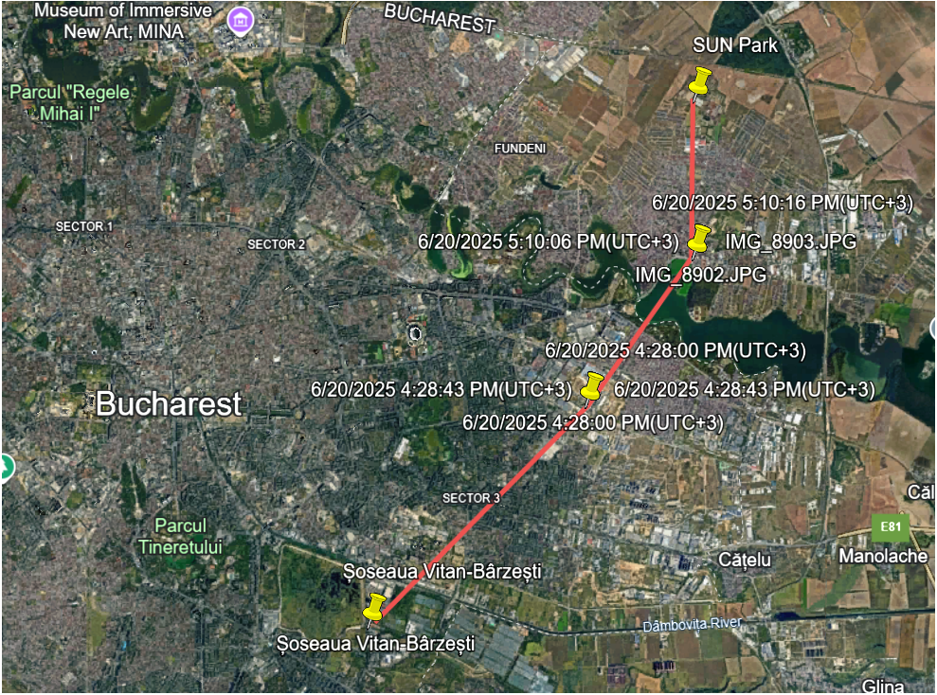

Din cele de mai sus, relevate în urma perchezițiilor informatice reiese că inculpații cunoșteau conținutul coletelor pe care le descărcau/ transbordau și că aveau preocupări pe această linie infracțională.
Audiat în calitate de suspect și subsecvent în calitate de inculpat, CA a declarat faptul că, în data de 20.06.2025, ora 12:00, l-a însoțit pe numitul MP la o adresă pe care nu mai o cunoaște, cu scopul ca acesta să închirieze o dubă, după care a plecat.
CA a mai declarat faptul că, în jurul orei 16:00, a fost sunat din nou de MP, acesta cerându-i să vină unde se află, să îl aștepte să descarce din camion, fără a ști exact ce și apoi să îl ducă acasă cu mașina.
În continuarea declarației, CA a arătat faptul că în jurul orei 17:00, a ajuns la depozitele unde a fost găsit de organele de poliție și l-a așteptat pe MP timp de câteva ore, acesta ajungând la depozite în jurul orei 20:30 – 21:00. Acesta a mai precizat faptul că MP i-a lăsat lui duba pe care o închiriase în aceeași zi la intrarea în complexul de depozite cu cheia în contact. Astfel, inculpatul ar fi intrat la volanul acestei dube în interiorul complexului și a lăsat mașina sa, un Opel înmatriculat sub nr. B114XXX, la intrarea în complexul de depozite.
Astfel, inculpatul a arătat că tirul care a fost găsit de organele de poliție a ajuns acolo odată cu MP, acesta din urmă venind la volanul unei mașini. În continuare, CA a mai declarat că M i-a cerut să tragă cu spatele, mai aproape de tir, duba pe care o conducea, fără să îi spună de ce. Acesta ar fi făcut întocmai și apoi a coborât și s-a dat într-o parte. Atunci, a văzut că MP, împreună cu alte 4 persoane, descărcau niște cutii din tir și le încărcau în dubă, fără să îl intereseze ce era în ele.
MP vorbea cu ceilalți prezenți, înainte să vină poliția, despre intenția sa de a încărca în dubă mărfurile din tir și apoi să descarce duba într-un depozit situat la acea adresa, intenția numiului MP fiind să facă mai multe drumuri și să încarce în depozit tot conținutul din tir.
Inculpatul CA a mai declarat faptul că, după ce se termina procesul de descărcare și depozitare, el urma să îi ducă pe MP și pe domnul Iuri acasă la ei cu mașina Opel, lăsând acolo duba închiriată.
În final, inculpatul CA a mai declarat faptul că nu îi cunoaște pe numiții SC, II, MM și LI.
Reaudiat fiind de către procurorul din cadrul DIICOT- ST Constanța, după aducerea la cunoștință a extinderii acțiunii penale, acesta a arătat următoarele:
Îmi mențin declarația dată în calitate de suspect și în urma întrebărilor organelor de urmărire penală, precizez următoarele: Îl cunosc de câțiva ani pe MP, din Republica Moldova, fiind amândoi din aceeași zonă, un prieten ne-a făcut cunoștință.
Eu sunt administrator și asociat la o societate din București, care se numește XXX. În data de 20.06.2025, MP m-a sunat să mă întrebe dacă sunt liber să-l conduc într-un loc, el neavând permis de conducere.
Acesta dorea să închirieze o dubă, însă nu știu cu ce scop. Menționez că pot conduce organele de urmărire penală, la acel loc, deși nu cunosc adresa mă pot orienta după împrejurimi.
Ulterior m-a sunat în jurul orei 16.00 și m-a chemat la depozitele unde a fost făcut flagrantul. Eu am ajuns in jurul orei 17.00 la această locație și l-am asteptat până în jurul orei 21.00.
L-am sunat de mai multe ori în acest timp, deoarece mă săturasem să astept. L-am asteptat până la această oră deoarece prin intermediul prietenului său Iuri i-am transmis acest lucru. Nu am intrat în depozitele respective, nici înainte nici după ce a venit MP. Prelata o ridica de regulă șoferul. Eu am dat duba mai în spate aproape de camion și am ridicat prelata. Mi-am pus mănușile pentru a nu mă murdări, întrucât aceasta era murdară.
Mentionez ca ambele mele pașapoarte erau în dubă în geanta pe care o port mereu cu mine și pe care o port mereu. Deși nu descărcam baxurile și nu eram șoferul dubei am lasat geanta în dubă, urmând să o iau ulterior. Nu am observat ce era în paleții care au fost descărcați din camion și încărcați în dubă, întrucât erau învelite în folie neagră, o parte din ele, în partea superioară erau niște produse, dar eu nu sunt fumător și nu mi-am dat seama că sunt țigări. Mi-am dat totuși seama că nu sunt șervețele și mi-am dat seama că trebuiau să fie în folie neagra dacă erau toate produsele la fel.
În completarea declarației date anterior, arat că în data de 20.06.2025, in jurul orei 12.00, MP m-a contactat telefonic și mi-a trimis o locație din care sa merg să ia-l iau. Ajungând la această locație, în proximitatea unei brutării pe soseaua Pantelimon am constatat ca acesta se afla în prezenta lui I, iar eu i-am luat pe amândoi și i-am dus într-un alt loc pentru a închiria o dubă. Ajungând acolo, l-am lăsat pe MP să închirieze duba.
MP a rămas singur, nu mai era nicio altă persoană și nici o dubă. Eu am plecat cu I întrucât MP ne-a spus să ne vedem de treaba noastră. Eu și I am plecat și am stat împreună până când ne-a sunat din nou MP în jurul orei 16.00.
Revin si arăt că MP l-a contactat pe I cu care eu eram, iar I știa deja locația depozitelor. I mi-a aratat drumul pe care să conduc masina pentru a ajunge la depozite. Ajungând la depozit am parcat Opelul si l-am asteptat pe MP. Arăt că din cauza emoțiilor initial am declarat că l-am asteptat pâna la ora 21.00, însă el a venit in jurul orei 17.00 conducând duba pe care a închiriat-o anterior. MP a parcat duba, a coborât și mi-a cerut autoturismul marca Opel cu nr. B114 XXX. El a plecat cu autoturismul meu, nu mi-a spus unde pleacă, doar că se va întoarce. În acest timp eu am rămas cu I în dubă să il asteptăm.
Nu mi s-a părut nimic suspect la faptul că MP îmi solicită să îl transport în diverse locuri, el având permisul suspendat și în acelasi timp îmi cere autoturismul meu să-l conducă și conduce și alte mijloace de transport. Dacă mi s-ar fi părut ceva suspect as fi plecat de îndată.
În jurul orei 21.00 MP s-a întors conducând autoturismul meu, fiind urmat de un camion. Acestia au parcat la aproximativ 100 de metri de locul în care era parcată duba în care ma aflam eu și I. MP a venit pe jos până la dubă și mi-a spus să dau cu spatele până în apropierea camionului, deoarece are ceva să descarce din el si să încarce în dubă. Eu am dat duba cu spatele până în apropierea camionului. Nu stiu de ce am declarat că am parcat Opelul la intrarea în complexul de depozite si m-am suit în dubă în jurul orei 21 și nici ca nu mai stiam cu ce masina a venit MP, deoarece acum îmi amintesc ca a venit la volanul masinii mele. Probabil că am fost foarte obosit deoarece nu am dormit de aproximativ 36 ore.
Cu privire la baxurile de tigari identificate în autoturismul meu marca Opel, mentionez ca am luat la cunostinta de prezenta lor abia în momentul în care politistii au deschis portbagajul. Acestia nu stiau că este masina mea, dar au dedus că este al vreunuia dintre noi deoarece MP își lăsase telefonul in masină și acesta suna în continuu. Nu cunosc cum au ajuns baxurile în portbagajul masinii mele. MP mi-a spus, după ce l-a depistat politia, că el le-a pus acolo, când s-a dus să preia camionul. Nu eram prezent în momentul în care baxurile erau plasate în portbagajul masinii mele.

Declarația inculpatului CA este în mod vădit nesinceră, fiind contrazisă de ansamblul materialului probator.
Cu ocazia depistării în flagrant, din procesul-verbal întocmit de lucrătorii de poliție judiciară din cadrul IPJ Ilfov și planșa fotografică anexată reiese că în portbagajul autoturismului său, marca Opel cu numărul de înmatriculare B 114 XXX au fost identificate două cutii, conținând 17.400 țigarete marca Marlboro și 300 țigarete marca Camel, fără a avea aplicat timbru de marcaj fiscal.
De asemenea, inculpatul a declarat inițial că l-a așteptat pe numitul MP de la ora 17:00, când a ajuns la depozite, până la ora 21:00, în autoturismul său marca Opel cu numărul de înmatriculare B 114 XXX, când acesta din urmă ar fi ajuns cu alt autoturism (despre care nu știe alte date), fiind urmat de camionul încărcat cu țigarete. Ulterior, inculpatul CA revine asupra acestui aspect și menționează că inculpatul MP a ajuns cu duba închiriată la depozitele unde se afla și el și i-a solicitat autoturismul său, marca Opel cu numărul de înmatriculare B 114 XXX, fără a-i da alte detalii despre locul în care se va deplasa cu el sau motivul acestei deplasări.
Inculpatul Capmoale încearcă astfel să inducă ideea că nu ar fi știut despre prezența acestor țigarete de contrabandă în portbagajul autoturismului său și că ele ar fi fost plasate acolo de MP în perioada în care a fost plecat cu autoturismul său.
Acest aspect este nereal, fiind susținut pe de o parte de declarațiile contradictorii ale inculpatului care menționează că l-a condus pe numitul MP știind că acesta are permisul de conducere suspendat, însă îi pune la dispoziție autoturismul său pentru a face deplasări, iar pe de altă parte de situația de fapt identificată în momentul depistării în flagrant de către lucrătorii de poliție din cadrul IPJ Ilfov: în camion se putea remarca existența cutiilor cu țigarete de contrabandă, după ce au fost descărcați cei doi paleți, de către orice observator obiectiv. De altfel, inculpatul C este unul dintre cei care a desfoliat paleții și a scos cutiile cu țigarete pentru a le introduce în autoutilitara având nr. de înmatriculare B 89 XXX.
De asemenea, inculpatul CA a fost surprins purtând mănuși, despre care menționează că le-a folosit pentru a nu se murdări pe mâini în momentul în care a ridicat prelata camionului.
Cu toate acestea, dată fiind situația mai sus prezentată, este mai plauzibilă ipoteza ca acesta să fi purtat mănușile cunoscând că va trebui să manevreze cutii cu țigarete de contrabandă și să fi încercat în această modalitate acoperirea urmelor infracțiunii.
Audiați în calitate de suspecți și inculpați, MP, IL, II, IIe, SC și MM, s-au prevalat de dreptul la tăcere.
Coroborând toate aceste date, se constată că, în partea din spate a autotrenului marca Volvo înmatriculat în Ucraina sub nr. XXX– cap tractor și XXX – semiremorcă, au fost identificate mai multe cutii cu șervețele umede, în scopul disimulării, prin metoda „capac”, a țigaretelor poziționate în partea din față a semiremorcii, prevenind astfel descoperirea acestora.
În spatele acestor produse au fost descoperite baxuri de țigarete, asupra cărora nu era aplicat timbru de marcaj fiscal, ambalate în folie neagră opacă și lipsite de orice documente de proveniență sau avize de însoțire a mărfii.
Modalitatea de ambalare, poziționarea ascunsă a țigaretelor în compartimentul greu accesibil vizual și fizic, precum și disimularea acestora cu produse aparent inofensive (șervețele), coroborate cu comportamentul suspect al persoanelor prezente la fața locului, constând în activități specifice de tip transport, descărcare și deplasare concentrată în proximitatea vehiculului, accentuate de lipsa documentelor justificative, constituie indicii temeinice cu privire la caracterul ilicit al bunurilor și intenția clară de sustragere de la controlul vamal și fiscal, fiind cauzat un prejudiciu total pentru cantitatea de 3.950.000 țigarete deținute la data de 20.06.2025, la suma de 3.233.802,98 lei, din care 2.717.481,50 lei reprezentând accize și 516.321,48 lei reprezentând TVA.
Mai mult, inculpații MP, IL, II, IIe, CA, SC și MM, care au așteptat transportul țigaretelor în cauză, au acționat în mod unitar, concertat, fiecare ajutând la descărcarea efectivă a mărfii (indicații și/sau descărcarea efectivă), de unde rezultă că aceștia au acționat în baza unei înțelegeri prealabile.
Din coroborarea proceselor-verbale de livrare supravegheată, a probelor video, a documentelor ridicate, a proceselor-verbale de percheziție informatică și a declarațiilor inculpaților, rezultă fără echivoc că aceștia au acționat în mod coordonat, cu intenție directă, în scopul transportului unor bunuri accizabile, în afara cadrului legal, prejudiciind bugetul de stat și săvârșind faptele prevăzute de legea penală.
***
Din procesul-verbal de investigații întocmit la data de 03.07.2025 de lucrătorii de poliție judiciară din cadrul SCCOPM a reieșit că în aceeași dată, urma a sosi la depozit un ansamblu rutier format din cap tractor și remorcă, în care se vor încărca aproximativ 1000 de baxuri cu țigarete de contrabandă pe care membrii grupării infracționale le vor transporta către București cu scopul de a fi comercializate.
Drept urmare, prin ordonanța procurorului din data de 03.07.2025 s-a dispus livrarea supravegheată a baxurilor cu țigarete identificate în interiorul containerului TCLU XXX, depozitate în incinta depozitului situat pe str. XXX din mun. Constanța și ulterior transportate cu ansamblul rutier format din capul tractor cu nr. de înmatriculare 2TIXXX și semiremorca frigorifică cu nr. de înmatriculare 2TSXXX, iar prin ordonanța procurorului din aceeași dată s-a dispus autorizarea pe o perioadă de 48 de ore, de la data de 03.07.2025, ora 16.00, până la data de 05.07.2025, ora 16.00, inclusiv, supravegherii tehnice constând în înregistrarea audio, video sau prin fotografiere în mediu ambiental, în legătură cu activitățile infracționale, a persoanelor care manipulează în orice fel, depozitează, transportă și efectuează alte operațiuni cu baxurile cu țigarete din interiorul containerului TCLUXXX, depozitate în incinta depozitului situat pe Șos. Industrială, precum și a autovehiculului cu numărul de înmatriculare ansamblul rutier format din capul tractor cu nr. de înmatriculare 2TIXXX și semiremorca frigorifică cu nr. de înmatriculare 2TSXXX și a persoanelor care conduc/ se află în interiorul acestor vehicule. Ordonanța provizorie a fost confirmată de judecătorul de drepturi și libertăți din cadrul Tribunalului Constanța.
În urma punerii în aplicare a mandatelor de supraveghere tehnică emise în cauză și a ordonanței menționate s-au constatat următoarele:
- la data de 03.07.2025, în jurul orelor 11:00, în depozitul situat pe str. XXX din mun. Constanța au pătruns cinci persoane de sex masculin, neidentificate, și după ce au închis ușile de acces, au început paletarea și înfolierea a baxurilor cu țigarete, diverse mărci.
- în jurul orelor 18:00, în depozit a pătruns un ansamblu rutier format din cap tractor Mercedes de culoare alb cu nr. de înmatriculare 2TIXXX și semiremorca cu nr. de înmatriculare 2TSXXX, având un conducător auto o persoană de sex masculin, neidentificată. După ce ușile de acces ale depozitului au fost închise, cele 5 persoane de sex masculin, neidentificate, au început încărcarea paleților cu țigarete în semiremorcă cu ajutorul unui motostivuitor. După terminarea operațiunii de încărcare, ansamblul rutier a fost scos din interiorul depozitului și și-a continuat deplasarea către A2, cu direcția București.
- pe A2, ansamblul rutier s-a oprit în stația peco Rompetrol, situată la kilometrul 88, spre București.
În data de 04.07.2025, la orele 00:20, ansamblul rutier format din capul tractor cu nr. de înmatriculare 2TIXXX și semiremorca frigorifică cu nr. de înmatriculare 2TSXXX se afla în staționare, în stația peco Rompetrol, situată pe A2, kilometrul 88, pe sensul de mers spre București, constatând că în interiorul cabinei se afla o persoană de sex masculin.
În urma legitimării acesteia, s-a stabilit că persoana în cauză este conducătorul auto și se numește MMJ.
Ulterior, s-a procedat la verificarea bunurilor din semiremorcă, ocazie cu care s-a constatat că în interiorul acesteia primele rânduri erau formate din paleți pe care se află aparate de încălzire electrice, iar următoarele rânduri erau formate din paleți pe care se află baxuri cu țigarete de contrabandă înfoliate.
În continuare, s-a procedat la efectuarea unui control în interiorul cabinei, identificându-se următoarele bunuri:
- 1 telefon mobil marca ”my Phone” de culoare neagră, cu taste, cu seria IMEI 1 3504XXX și IMEI 2 3504XXX, ce a fost ridicat în vederea continuării cercetărilor și ambalat în plic de hârtie de culoare albă, inscripționat Proba nr.1, sigilat cu sigiliul MAI XXX și semnat spre neschimbare;
- 1 telefon mobil marca Motorola, de culoare lila, ce a fost ridicat în vederea continuării cercetărilor și ambalat în plic de hârtie de culoare albă, inscripționat Proba nr.2, sigilat cu sigiliul MAI XXX și semnat spre neschimbare;
- 1 telefon mobil marca Samsung model Galaxy M21, de culoare neagră, cu seria IMEI 1 3553XXX și seria IMEI 2 3553XXX, ce a fost ridicat în vederea continuării cercetărilor și ambalat în plic de hârtie de culoare albă, inscripționat Proba nr.3 și sigilat cu sigiliul MAI XXX și semnat spre neschimbare;
- 1 tabletă Redmi de culoare argintiu, cu seria 56189/64XMXXX, ce a fost ridicată în vederea continuării cercetărilor și ambalat în plic de hârtie de culoare albă, inscripționat Proba nr.4 și sigilat cu sigiliul MAI XXX și semnat spre neschimbare;
- 1 laptop marca Toshiba, de culoare negru, cu seria XXXR, a fost ridicată în vederea continuării cercetărilor și ambalat în sac de plastic de culoare neagră, inscripționat Proba nr.5 și sigilat cu sigiliul MAI XXX și semnat spre neschimbare;
- CMR, în care la rubrica ”Expeditor” este menționat METALOURGIA ATTIKHS SA din Grecia, VAT XXX, la rubrica ”Destinatar” este menționat GREEK TRADE SPZ OO TRADE – Polonia, și având ca transportator BERGENTRADE s.r.o., VAT CZ04439457 cu auto 2TIXXX/2TSXXX. Conform CMR-ului, bunurile transportate au fost încărcate în Atena-Grecia, urmând a fi livrate în Cracovia- Polonia constând în 1620 de încălzitoare electrice amplasate pe 30 de paleți (3 file).
- Invoice packing list nr. XXX din data de 02.07.2025 emis METALOURGIA ATTIKHS SA din Grecia, VAT XXX pentru GREEK TRADE SPZ OO TRADE pentru cantitatea de 1620 încălzitoare electrice cu valoarea totală de 72900 euro (o filă).
- 1 înscris olograf în care este menționate mai multe cifre ce par a fi coordonate GPS, printre care și adresa ”Șoseaua XXX”( o filă).
- 1 agendă de culoare negru cu coperți cartonate inscripționată ”2025”în care este ținută evidența curselor efectuate cu ansamblul rutier consemnate olograf;
- Într-o mapă din plastic de culoare bleumarin a fost identificat certificatul de înmatriculare al semiremorcii 2TSXXX cu seria UBL858922
- Într-o mapă din plastic de culoare portocaliu a fost identificat certificatul de înmatriculare al capului tractor 2TIXXX cu seria UBL246057
- CMR, în care la rubrica ”Expeditor” este menționat METALOURGIA ATTIKHS SA din Grecia, VAT XXX, la rubrica ”Destinatar” este menționat GREEK TRADE SPZ OO TRADE – Polonia,. Conform CMR-ului, bunurile transportate au fost încărcate în Atena-Grecia, urmând a fi livrate în Cracovia- Polonia constând în 1782 de încălzitoare electrice amplasate pe 33 de paleți (3 file).
- Invoice packing list nr. 43 din data de 02.07.2025 emis METALOURGIA ATTIKHS SA din Grecia, VAT XXX pentru GREEK TRADE SPZ OO TRADE pentru cantitatea de 1782 încălzitoare electrice cu valoarea totală de 80190 euro( o filă).
- 1 ștampilă de culoare alb BERGENTRADE s.r.o., VAT UE CZ04439457.
În continuare, ansamblul rutier format din capul tractor cu nr. de înmatriculare 2TIXXX și semiremorca frigorifică cu nr. de înmatriculare 2TSXXX, și conducătorul MMJ, au fost escortați de către lucrătorii din cadrul SCCOPM, în Portul Constanța Sud Agigea, la depozitul Fast Freight.
Împreună cu lucrătorii vamali din cadrul Biroului Vamal de Frontieră Constanța Sud, s-a procedat la inventarierea bunurilor aflate în interiorul semiremorcii, fiind identificată cantitatea de 600 de baxuri cu țigarete de contrabandă (6.000.000 țigarete), diferite mărci și 180 aparate electrice de încălzire.
Ansamblul rutier format din capul tractor cu nr. de înmatriculare 2TIXXX și semiremorca frigorifică cu nr. de înmatriculare 2TSXXX, cantitatea de 600 de baxuri cu țigarete de contrabandă (6.000.000 țigarete), diferite mărci și 180 aparate electrice de încălzire au rămas sub supraveghere vamală în custodia comisionarului vamal din cadrul Fast Freight SRL.
Cu ocazia audierii în calitate de suspect, poziție pe care și-a menținut-o și în calitate de inculpat MMJ nu a recunoscut comiterea faptelor, motivând că nu avea cunoștință despre conținutul camionului pe care îl conducea. Acesta a arătat că el este șofer, angajat al unei societăți poloneze cu sediul în Cehia și că a fost trimis de administratorul acestei societăți să încarce marfă de la depozitul din Constanța.
Poziția acestuia nu corespunde adevărului judiciar, fiind combătută de celelalte probe administrate în cauză.
Astfel, numitul MMJ a menționat că a condus ansamblu rutier format din cap tractor Mercedes de culoare alb cu nr. de înmatriculare 2TIXXX și semiremorca cu nr. de înmatriculare 2TSXXX, din Ungaria, unde a descărcat produse congelate, până la depozitul din România, Șos. XXX, mun. Constanța, fără a opri pe traseu, iar acest ansamblu era gol, fiind încărcat ulterior, la depozit, de muncitorii prezenți.
Cu toate acestea, din imaginile surprinse de camerele video amplasate în interiorul depozitului reiese că în semiremorca cu nr. de înmatriculare 2TSXXX, inculpatul MMJ a adus o cantitate însemnată de aparate de încălzire electrice, care au fost folosite pentru a disimula existența în interiorul autovehiculului a țigaretelor de contrabandă, prin metoda capac.
De asemenea, în interiorul cabinei au fost identificate două seturi de documente, falsificate, pe care șoferul urma să le folosească în ipoteza unui control, în funcție de cantitatea de paleți/ baxuri țigarete de contrabandă ce va fi încărcată.
În baza mandatului de percheziție informatică nr. XXX emis în data de 07.07.2025 de către Tribunalul Constanța prin care s-a autorizat efectuarea percheziției informatice asupra unui telefon mobil marca myPhone, cu seria 2024XXX, ce aparține numitului MMJ, cetățean polonez, lucrătorii de poliție judiciară au procedat la analizarea datelor extrase din dispozitivul menționat, ocazie cu care au constatat următoarele:
Cu ocazia analizării rezultatului percheziției informatice s-a stabilit faptul că mobilul myPhone, cu seria 2024XXX, este model MF2305 având seriile IMEI1:3504XXX și IMEI2:3504XXX, și cartela SIM O2 cu seria 894XXX.
S-a stabilit faptul că pesoana în cauză avea apeluri de ieșire și intrare și mesaje text cu terminalul mobil 0042XXX (prefix Cehia), acesta fiind salvat în contacte ca XX, fiind singurul contact salvat în respectivul terminal mobil.
În data de 03.07.2025 ora 11:16 persoana în cauză, MMJ, primește un mesaj automat din partea lui Jola anal, în limba poloneză, cu următorul text: ,,Volane cislo uz je zase dostupne. Zpravu Vam posila zakazniky nejlepe hodnocena sit O2.,, în traducere prin Google Translate: ,,Numărul pe care l-ați apelat este acum din nou disponibil. Mesajul vă va fi trimis de clienții rețelei O2, cea mai bine cotată.,,.
În data de 03.07.2025 ora 11:18 persoana în cauză, MMJ, primește un mesaj din partea lui Jola anal, în limba poloneză, cu următorul text: ,,Jestes,, în traducere prin Google Translate: ,,Tu ești,,.
În data de 04.07.2025 ora 04:55 persoana în cauză, MMJ, primește un mesaj din partea lui Jola anal, în limba poloneză, cu următorul text: ,,Napisz jak ruszysz,, în traducere prin intermediul Google Translate: ,,Scrie când te duci,,.
În data de 04.07.2025 ora 06:35 persoana în cauză, MMJ, primește un mesaj din partea lui Jola anal, în limba poloneză, cu următorul text: ,,Zadzwon,, în traducere prin intermediul Google Translate: ,,Apel,,.
În data de 04.07.2025 ora 08:41 persoana în cauză, MMJ, primește un mesaj din partea lui Jola anal, în limba poloneză, cu următorul text: ,,Napisz sms ja 12 zaloncze,, în traducere prin intermediul Google Translate: ,,Scrie-mi un sms pe 12,,.
În data de 03.07.2025 ora 15:24 persoana în cauză, MMJ, primește un mesaj din partea lui Jola anal, în limba poloneză, cu următorul text:
”Soseava industriala ...”
Menționez că adresa primită în mesajul respectiv coincide cu adresa unde a fost situat depozitul în care erau depozitate țigaretele de contrabandă în mun. Constanța și de unde au fost încărcate. Adresa depozitului din mun. Constanța este șoseaua XXX, iar după cum se observă, singura diferență este numărul.
În data de 03.07.2025 persoana în cauză, MMJ, primește mai multe apeluri din partea lui Jola anal, după cum urmează:
- 17:04 convorbirea durează 36 secunde;
- 18:38 convorbirea durează 27 secunde;
- 19:03 convorbirea durează 13 secunde;
- 19:58 convorbirea durează 1 minut și 4 secunde;
- 20:40 convorbirea durează 8 minute și 56 secunde;
- 21:02 convorbirea durează 57 secunde.

În data de 04.07.2025 persoana în cauză, MMJ, are mai multe apeluri nepreluate din partea lui Jola anal, după cum urmează:
- 07:25 missed call;
- 07:30 missed call;
- 07:49 missed call;
- 08:50 missed call;
- 09:36 missed call.

Din ansamblul materialului probator administrat în cauză, rezultă, dincolo de orice dubiu rezonabil, vinovăția inculpatului în săvârșirea infracțiunilor reținute în sarcina sa, întrucât:
- declarația inculpatului este contrazisă de probele obiective administrate în cauză- deși inculpatul a declarat că a condus ansamblul rutier gol din Ungaria către depozitul din municipiul Constanța, fără oprire pe traseu, imaginile surprinse de camerele de supraveghere amplasate în interiorul depozitului relevă în mod neechivoc faptul că semiremorca a sosit deja încărcată cu o cantitate semnificativă de aparate de încălzire electrice, pentru a le folosi drept capac. Acest fapt dovedește că inculpatul a furnizat o versiune nereală a evenimentelor, cu scopul de a eluda răspunderea penală;
- scopul disimulării bunurilor de contrabandă- din analiza imaginilor și a modului de aranjare a mărfii rezultă că aparatele de încălzire erau utilizate ca marfă de „acoperire” (metoda capac) pentru disimularea țigaretelor de contrabandă transportate în interiorul semiremorcii. Această metodă de ascundere presupune premeditare și cunoașterea deplină a naturii ilicite a bunurilor transportate, întrucât presupune pregătirea prealabilă a unei încărcături destinate să inducă în eroare autoritățile de control;
- existența documentelor falsificate (CMR și Invoice packing list nr. XXX din data de 02.07.2025, în două exemplare distincte)- în cabina ansamblului rutier au fost descoperite două seturi distincte de documente, falsificate, menite a fi utilizate, alternativ, în funcție de cantitatea de paleți cu țigarete transportată. Simpla posesie a acestor înscrisuri contrafăcute demonstrează intenția directă a inculpatului de a crea aparența unui transport legal și de a îngreuna identificarea provenienței reale a mărfii.
Din coroborarea probelor video, a documentelor ridicate și a declarațiilor contradictorii ale inculpatului, rezultă fără echivoc că acesta a acționat cu intenție directă, în scopul transportului unor bunuri accizabile, în afara cadrului legal, prejudiciind bugetul de stat și săvârșind faptele prevăzute de legea penală.

Din probele administrate în cauză, a reieșit că în depozitul situat pe Șos. XXX, mun. Constanța sunt depozitate mai multe cantități de țigarete care nu au aplicat timbru de marcaj fiscal, motiv pentru care a fost solicitată autorizarea efectuării unei percheziții domiciliare, pe o perioadă de 5 zile, de la data de 04.07.2025, până la 08.07.2025, inclusiv, la Șos. XXX, mun. Constanța, cu coordonatele GPS 44 ° 09’ 25’’N si 28 ° 34’ 44’’E unde ar fi putut să existe mai multe cantități de țigarete care nu au aplicat timbru de marcaj fiscal sau alte mijloace materiale de probă.
Judecătorul de drepturi și libertăți din cadrul tribunalului Constanța a admis cererea și a dispus emiterea mandatului de percheziţie domiciliară nr. XXX din data de 04.07.2025, autorizându-se efectuarea unei percheziţii domiciliare la depozitul situat în Șoseaua XXX, municipiul Constanța, cu coordonatele GPS 44 ° 09’ 25’’N si 28 ° 34’ 44’’E.
Astfel, ne-am deplasat la adresa din mandatul de percheziție constatând că depozitul se află la coordonatele indicate, respectiv în incinta unei curți cu mai multe spații de depozitare. Introducând coordonatele GPS menționate în mandat s-a putut stabili că depozitul vizat se află amplasat în partea dreaptă a curții, fiind a treia hală.
Din procesul-verbal întocmit de lucrătorii de poliție judiciară a reieșit că, la fața locului, în depozitul cu coordonatele GPS 44 ° 09’ 25’’N si 28 ° 34’ 44’’E, au fost observate baxuri cu țigarete diferite mărci, așezate pe sortimente, iar unele dintre ele fiind chiar așezate pe paleți și înfoliate cu folie de culoare neagră, dar și o semiremorcă fără placuțe de înmatriculare, având emblema ”PL”- Polonia, aplicată pe bara din spate.
În continuare, s-a procedat la identificarea și inventarierea bunurilor aflate în depozit rezultând următoarele cantități:
- 117 baxuri x 50 cartoane x 10 pachete x 20 țigarete și 1 bax conținând 44 de cartoane x 10 pachete x 20 țigarete și 8 pachete cu țigarete x 20 țigarete marca Instark Slims Dark Blue;
- 346 baxuri x 50 cartoane x 10 pachete x 20 țigarete marca JxB Yellow;
- 258 baxuri x 50 cartoane x 10 pachete x 20 țigarete și 1 bax x 39 cartoane x 10 pachete x 20 țigarete marca Manchester Blue Mist Fusion;
- 159 baxuri x 50 cartoane x 10 pachete x 20 țigarete marca și 1 bax x 39 cartoane x 10 pachete x 20 țigarete marca Manchester Red Berry;
- 164 baxuri x 50 cartoane x 10 pachete x 20 țigarete marca și 1 bax x 34 cartoane x 10 pachete x 20 țigarete marca Manchester Ice Crush;
- 168 baxuri x 50 cartoane x 10 pachete x 20 țigarete marca și 1 bax x 36 cartoane x 10 pachete x 20 țigarete marca Manchester Amber Crush;
- 78 baxuri x 50 cartoane x 10 pachete x 20 țigarete marca și 1 bax conținând 44 de cartoane x 10 pachete x 20 țigarete și 8 pachete x 20 țigarete cu țigarete marca Chatter Red;
- 25 baxuri x 50 cartoane x 10 pachete x 20 țigarete și 1 bax conținând 44 cartoane x 10 pachete x 20 țigarete și 8 pachete x 20 țigarete marca Instark Blue;
- 75 baxuri x 50 cartoane x 10 pachete x 20 țigarete și 1 bax conținând 44 cartoane x 10 pachete x 20 țigarete și 8 pachete cu țigarete x 20 țigarete marca My Smoke;
- 48 baxuri x 50 cartoane x 10 pachete x 20 țigarete și 1 bax conținând 42 cartoane x 10 pachete x 20 țigarete și 8 pachete cu țigarete x 20 țigarete marca Chatter Blue,
În total 14.454.000 țigarete asupra cărora nu era aplicat timbru de accizare românesc.
Bunurile identificate au fost ridicate în vederea continuării cercetărilor, fiind transportate în Portul Constanța Sud Agigea și introduse într-un depozit aparținând comisionarului vamal Fast Freight Srl, fiind lăsate în custodia acestuia și sub supraveghere vamală.
În vederea documentării întregii activități infracționale, urmează a se dispune disjungerea cauzei și continuarea cercetărilor față de persoanele rămase neidentificate care au pătruns în interiorul depozitului situat pe Șos. XXX Constanța și au încărcat coletele cu țigarete de contrabandă în interiorul autoutilitarei cu nr. de înmatriculare RPXXX (Polonia) și în interiorul ansamblului rutier format din cap tractor marca Volvo având nr. de înmatriculare XXX și remorca cu nr. de înmatriculare XXX, precum și față de persoanele care au efectuat activități privind introducerea în țară a țigaretelor netimbrate, depozitarea, manipularea, preluarea și transportarea acestora și a celor identificate în depozitul situat în Șoseaua XXX, municipiul Constanța, cu coordonatele GPS 44 ° 09’ 25’’N si 28 ° 34’ 44’’E.

MIJLOACELE DE PROBĂ:

Infracțiunea reținută în sarcina inculpaților reiese din:
Proces-verbal din data de 19.05.2025 emis de SCCOPM Constanța
Proces-verbal din data de 20.05.2025 emis de SCCOPM Constanța de verificări
Proces-verbal din data de 21.06.2025 emis de SCCOPM Constanța de efectuare activități
Planșă fotografică din 20.06.2025
Planșă fotografică din 20.06.2025 în baza MST nr. XXX/22.05.2025
Planșă fotografică din 20.06.2025, activități depozit Pantelimon
Declarație de inculpat CA din data de 10.07.2025
Declarația inculpatului MM din data de 11.07.2025, dată în fața agenților de poliție din cadrul SCCOPM Constanța
Declarația inculpatului II din data de 11.07.2025, dată în fața agenților de poliție din cadrul SCCOPM Constanța
Declarația inculpatului SC din data de 11.07.2025, dată în fața agenților de poliție din cadrul SCCOPM Constanța
Declarația inculpatului II din data de 11.07.2025, dată în fața agenților de poliție din cadrul SCCOPM Constanța
Declarația inculpatului MP din data de 11.07.2025, dată în fața agenților de poliție din cadrul SCCOPM Constanța
Declarația inculpatului LI din data de 11.07.2025, dată în fața agenților de poliție din cadrul SCCOPM Constanța
Declarația inculpatului MP din data de 21.07.2025, dată în fața Direcției de Investigare a Infracțiunilor de Criminalitate Organizată și Terorism - Serviciul Teritorial Constanța
Declarația inculpatului SC din data de 21.07.2025, dată în fața Direcției de Investigare a Infracțiunilor de Criminalitate Organizată și Terorism - Serviciul Teritorial Constanța
Declarația inculpatului II din data de 21.07.2025, dată în fața Direcției de Investigare a Infracțiunilor de Criminalitate Organizată și Terorism - Serviciul Teritorial Constanța
Declarația inculpatului LI din data de 25.07.2025, dată în fața Direcției de Investigare a Infracțiunilor de Criminalitate Organizată și Terorism - Serviciul Teritorial Constanța
Declarația inculpatului II din data de 25.07.2025, dată în fața Direcției de Investigare a Infracțiunilor de Criminalitate Organizată și Terorism - Serviciul Teritorial Constanța
Declarația inculpatului MM din data de 25.07.2025, dată în fața Direcției de Investigare a Infracțiunilor de Criminalitate Organizată și Terorism - Serviciul Teritorial Constanța
Declarația inculpatului CA din data de 05.08.2025, dată în fața agenților de poliție din cadrul SCCOPM Constanța
Declarație de inculpat din data de 21.06.2025, MM
Declarație de suspect din data de 21.06.2025, MM
Declarație de inculpat din data de 21.06.2025, LI
Declarație de suspect din data de 21.06.2025, LI
Declarație de inculpat din data de 21.06.2025, IIe
Declarație de suspect din data de 21.06.2025, IIe
Declarație de suspect din data de 21.06.2025, SC
Declarație de inculpat din data de 21.06.2025, SC
Declarație de inculpat din data de 21.06.2025, MP
Declarație de suspect din data de 21.06.2025, MP
Declarație de inculpat din data de 21.06.2025, CA
Declarație de suspect din data de 21.06.2025, CA
Declarație de inculpat din data de 21.06.2025, II
Declarație de suspect din data de 21.06.2025, II
Planșă fotografică preliminară din 21.06.2025
Proces-verbal din data de 11.07.2025 de efectuare percheziție informatică asupra unor dispozitive aparținând numitului LI
Proces-verbal din data de 10.07.2025 de efectuare percheziție informatică asupra unui laptop marca HP aparținând numitului LI
Proces-verbal din data de 11.07.2025 de efectuare percheziție informatică asupra unui telefon IPHONE 15 aparținând numitului LI
Proces-verbal din data de 10.07.2025 de efectuare percheziție informatică asupra unui telefon IPHONE 15 aparținând numitului LI
Proces-verbal din data de 15.07.2025 de efectuare percheziție informatică asupra unui telefon IPHONE model 14 Pro aparținând numitului SC
Proces-verbal din data de 11.07.2025 de efectuare percheziție informatică asupra unui telefon IPHONE aparținând numitului II
Proces-verbal din data de 10.07.2025 de efectuare percheziție informatică asupra unui telefon mobil marca Apple aparținând numitului CA
Proces-verbal din data de 11.07.2025 de efectuare percheziție informatică asupra unui telefon mobil Samsung aparținând numitului MM
Proces-verbal din data de 11.07.2025 de efectuare percheziție informatică asupra unui telefon mobil IPHONE 16 PRO aparținând numitului MM
Proces-verbal din data de 14.07.2025 de efectuare percheziție informatică asupra unui telefon mobil IPHONE model 14 Pro aparținând numitului MP
Proces-verbal din data de 15.07.2025 de efectuare percheziție informatică asupra unui telefon mobil IPHONE model 14 Pro aparținând numitului MP
Proces-verbal din data de 01.08.2025 de continuare efectuare percheziție informatică, telefon mobil marca IPHONE model 14 Pro aparținând numitului MP
Proces-verbal din data de 31.07.2025 de analizare date asupra unui laptop marca HP apartinând numitului LI
Proces-verbal din data de 18.07.2025 de analizare date asupra unui telefon mobil IPHONE model 16 Pro Max apartinând numitului SC
Proces-verbal din data de 21.07.2025 de analizare date asupra unui telefon mobil Samsung A16 aparținând numitului MM
Proces-verbal din data de 21.07.2025 de analizare date asupra unui telefon mobil marca IPHONE 16 Pro aparținând numitului MM
Proces-verbal din data de 21.07.2025 de analizare date asupra unui telefon mobil marca IPHONE 16 Pro Max aparținând numitului CA
Proces-verbal din data de 21.07.2025 de analizare date asupra unui telefon mobil marca IPHONE 15 aparținând numitului IL
Proces-verbal din data de 21.07.2025 de analizare date asupra unui telefon mobil marca IPHONE 16 Pro aparținând numitului II
Proces-verbal din data de 28.08.2025 de efectuare investigații financiare privind pe II, SC, CA, II, MP, MM, LI
Proces-verbal din data de 14.07.2025 de evaluare ansamblu rutier cap tractor marca Mercedes-Benz
Proces-verbal din data de 04.07.2025 de continuare cercetări cu privire la țigaretele din containerul TCLUXXX
Proces-verbal din data de 04.07.2025 privind interceptarea ansamblului rutier cu nr. de înmatriculare 2TIXXX
Proces-verbal din data de 04.07.2025 privind inventarierea mărfurilor din ansamblului rutier cu nr. de înmatriculare 2TIXXX
Planșă fotografică din 04.07.2025 privind inventarierea mărfurilor din ansamblului rutier cu nr. de înmatriculare 2TIXXX
Planșă fotografică din 03.07.2025 privind înregistrările video din data de 03.07.2025 de la depozitul de pe Șos. Industrială
Declarație de suspect din data de 04.07.2025, MMJ
Declarație de inculpat din data de 04.07.2025, MMJ
Proces-verbal din data de 15.07.2025 privind efectuarea percheziției informatice asupra unui laptop marca Toshiba, MMJ
Proces-verbal din data de 15.07.2025 privind efectuarea percheziției informatice asupra unui telefon marca Motorola, MMJ
Proces-verbal din data de 15.07.2025 privind efectuarea percheziției informatice asupra unui telefon marca myPhone, MMJ
Proces-verbal din data de 15.07.2025 privind efectuarea percheziției informatice asupra unei tablete marca REDMI, MMJ
Proces-verbal din data de 15.07.2025 privind efectuarea percheziției informatice asupra unui telefon marca Samsung, MMJ
Proces-verbal din data de 17.07.2025 de analizarea datelor privind efectuarea percheziției informatice asupra unor dispozitive, MMJ
Proces-verbal din data de 18.07.2025 de analizarea datelor privind efectuarea percheziției informatice asupra unui telefon marca Samsung, MMJ
Proces-verbal din data de 17.07.2025 de analizarea datelor privind efectuarea percheziției informatice asupra unui telefon marca Motorola, MMJ
Proces-verbal din data de 18.07.2025 de analizarea datelor privind efectuarea percheziției informatice asupra unei tablete marca REDMI, MMJ
Proces-verbal din data de 17.07.2025 de analizarea datelor privind efectuarea percheziției informatice asupra unui laptop marca Toshiba, MMJ
Proces-verbal din data de 04.07.2025 privind continuarea cercetărilor la depozitul situat pe Șos. Industrială
Planșă fotografică din 20.06.2025 cu înregistrările video în baza MST nr. XXX/22.05.2025
Proces-verbal din data de 30.06.2025 de identificare conducător autoutilitarei cu nr. de înmatriculare RP XXX, HA
Planșă fotografică din 20.06.2025 cu înregistrările video din data de 20.06.2025
Set de documente traduse din limba maghiară în limba română emise de Administrația Națională Fiscală și Vamală, Direcția de investigații penale Sud-Alfold
Set de documente în limba maghiară emise de Administrația Națională Fiscală și Vamală, Direcția de investigații penale Sud-Alfold
Declarație de suspect din data de 16.07.2025, HA
Declarație de inculpat din data de 16.07.2025, HA

ÎN DREPT:

1. Fapta inculpatului HA, care în data de 20.06.2025, împreună cu alte două persoane neidentificate, a încărcat din depozitul aflat pe Șos. XXX, mun. Constanța, jud. Constanța, în autoutilitara cu nr. de înmatriculare RPXXX (Polonia) și ulterior a deținut și transportat cu acest mijloc de transport cantitatea de 720.000 țigarete țigarete (produse asupra cărora nu era aplicat timbru de marcaj fiscal), până pe teritoriul Ungariei, întrunește elementele constituitve ale infracțiunii de contrabandă asimilată, prev. de art. 270 alin. 3 din Legea nr. 86/20006 privind codul vamal al României.
Fapta inculpatului HA care, în cursul anului 2025, a aderat la grupul infracțional organizat, constituit în scopul săvârșirii infracțiunii de contrabandă, prin introducerea în țară a containerului cu seria TCLU XXX, în care se afla cantitatea de 1.500 de baxuri conținând țigarete netimbrate, acceptând să contribuie prin activități de manipulare, descărcare, transbordare, disimulare și transport a unei cantități de 720.000 țigarete (produse asupra cărora nu era aplicat timbru de marcaj fiscal) cunoscând proveniența ilicită a bunurilor și scopul comun infracțional al grupului, întrunește elementele constitutive ale infracțiunii de constituire a unui grup infracțional organizat, prev. de art. 367 alin. 1 și 3 Cp.

2. Fapta inculpatului II care, în data de 20.06.2025, în jurul orelor 21:30, la complexul de depozite situat în orașul Pantelimon, str. XXX, jud. Ilfov, împreună cu inculpații SC, CA, IIe, MP, MM și LI, folosindu-se de autotrenul marca Volvo, înmatriculat în Ucraina sub nr. XXX– cap tractor și XXX – semiremorcă, a deținut și transportat împreună cantitatea de 3.950.000 țigarete (produse asupra cărora nu era aplicat timbru de marcaj fiscal), cunoscând că provin din infracțiuni de contrabandă, sens în care a descărcat parte dintre acestea pentru a le transborda cu ajutorul unui motostivuitor în interiorul autoutilitarei marca Volkswagen, înmatriculată sub nr. B89XXX, întrunește elementele constituitve ale infracțiunii de contrabandă asimilată, prev. de art. 270 alin. 3 din Legea nr. 86/20006 privind codul vamal al României.
Fapta inculpatului II care, în cursul anului 2025, a aderat la grupul infracțional organizat, constituit în scopul săvârșirii infracțiunii de contrabandă, prin introducerea în țară a containerului cu seria TCLU XXX, în care se afla cantitatea de 1.500 de baxuri conținând țigarete netimbrate, acceptând să contribuie prin activități de manipulare, descărcare, transbordare și disimulare a unei cantități de 3.950.000 țigarete (produse asupra cărora nu era aplicat timbru de marcaj fiscal) cunoscând proveniența ilicită a bunurilor și scopul comun infracțional al grupului, întrunește elementele constitutive ale infracțiunii de constituire a unui grup infracțional organizat, prev. de art. 367 alin. 1 și 3 Cp.

Fapta inculpatului SC care, în data de 20.06.2025, în jurul orelor 21:30, la complexul de depozite situat în orașul Pantelimon, str. XXX, jud. Ilfov, împreună cu inculpații II, CA, IIe, MP, MM și LI, folosindu-se de autotrenul marca Volvo, înmatriculat în Ucraina sub nr. XXX– cap tractor și XXX – semiremorcă, a deținut și transportat împreună cantitatea de 3.950.000 țigarete (produse asupra cărora nu era aplicat timbru de marcaj fiscal), cunoscând că provin din infracțiuni de contrabandă, sens în care a descărcat parte dintre acestea pentru a le transborda cu ajutorul unui motostivuitor în interiorul autoutilitarei marca Volkswagen, înmatriculată sub nr. B89XXX, întrunește elementele constituitve ale infracțiunii de contrabandă asimilată, prev. de art. 270 alin. 3 din Legea nr. 86/20006 privind codul vamal al României.
Fapta inculpatului SC care, în cursul anului 2025, a aderat la grupul infracțional organizat, constituit în scopul săvârșirii infracțiunii de contrabandă, prin introducerea în țară a containerului cu seria TCLU 80XXX-7, în care se afla cantitatea de 1.500 de baxuri conținând țigarete netimbrate, acceptând să contribuie prin activități de manipulare, descărcare, transbordare și disimulare a unei cantități de 3.950.000 țigarete (produse asupra cărora nu era aplicat timbru de marcaj fiscal) cunoscând proveniența ilicită a bunurilor și scopul comun infracțional al grupului, întrunește elementele constitutive ale infracțiunii de constituire a unui grup infracțional organizat, prev. de art. 367 alin. 1 și 3 Cp.

Fapta inculpatului CA care, în data de 20.06.2025, în jurul orelor 21:30, la complexul de depozite situat în orașul Pantelimon, str. XXX, jud. Ilfov, împreună cu inculpații II, SC, IIe, MP, MM și LI, folosindu-se de autotrenul marca Volvo, înmatriculat în Ucraina sub nr. XXX– cap tractor și XXX – semiremorcă, a deținut și transportat împreună cantitatea de 3.950.000 țigarete (produse asupra cărora nu era aplicat timbru de marcaj fiscal), cunoscând că provin din infracțiuni de contrabandă, sens în care a descărcat parte dintre acestea pentru a le transborda cu ajutorul unui motostivuitor în interiorul autoutilitarei marca Volkswagen, înmatriculată sub nr. B89XXX, precum și fapta inculpatului acestuia care, în data de 20.06.2025, a deținut în portbagajul autoturismului său, marca Opel cu numărul de înmatriculare B 114 XXX două cutii, conținând 17.400 țigarete marca Marlboro și 300 țigarete marca Camel, fără a avea aplicat timbru de marcaj fiscal, cunoscând că acestea provin din contrabandă, întrunește elementele constituitve ale infracțiunii de contrabandă asimilată în formă continuată, prev. de art. 270 alin. 3 din Legea nr. 86/20006 privind codul vamal al României cu aplic. art. 35 alin. 1 Cp.
Fapta inculpatului CA care, în cursul anului 2025, a aderat la grupul infracțional organizat, constituit în scopul săvârșirii infracțiunii de contrabandă, prin introducerea în țară a containerului cu seria TCLU XXX, în care se afla cantitatea de 1.500 de baxuri conținând țigarete netimbrate, acceptând să contribuie prin activități de manipulare, descărcare, transbordare și disimulare a unei cantități de 3.950.000 țigarete (produse asupra cărora nu era aplicat timbru de marcaj fiscal) cunoscând proveniența ilicită a bunurilor și scopul comun infracțional al grupului, întrunește elementele constitutive ale infracțiunii de constituire a unui grup infracțional organizat, prev. de art. 367 alin. 1 și 3 Cp.

Fapta inculpatului IIe care, în data de 20.06.2025, în jurul orelor 21:30, la complexul de depozite situat în orașul Pantelimon, str. XXX, jud. Ilfov, împreună cu inculpații II, SC, CA, MP, MM și LI, folosindu-se de autotrenul marca Volvo, înmatriculat în Ucraina sub nr. XXX– cap tractor și XXX – semiremorcă, a deținut și transportat împreună cantitatea de 3.950.000 țigarete (produse asupra cărora nu era aplicat timbru de marcaj fiscal), cunoscând că provin din infracțiuni de contrabandă, sens în care a descărcat parte dintre acestea pentru a le transborda cu ajutorul unui motostivuitor în interiorul autoutilitarei marca Volkswagen, înmatriculată sub nr. B89XXX, întrunește elementele constituitve ale infracțiunii de contrabandă asimilată, prev. de art. 270 alin. 3 din Legea nr. 86/20006 privind codul vamal al României.
Fapta inculpatului IIe care, în cursul anului 2025, a aderat la grupul infracțional organizat, constituit în scopul săvârșirii infracțiunii de contrabandă, prin introducerea în țară a containerului cu seria TCLU XXX, în care se afla cantitatea de 1.500 de baxuri conținând țigarete netimbrate, acceptând să contribuie prin activități de manipulare, descărcare, transbordare și disimulare a unei cantități de 3.950.000 țigarete (produse asupra cărora nu era aplicat timbru de marcaj fiscal) cunoscând proveniența ilicită a bunurilor și scopul comun infracțional al grupului, întrunește elementele constitutive ale infracțiunii de constituire a unui grup infracțional organizat, prev. de art. 367 alin. 1 și 3 Cp.

Fapta inculpatului MP care, în data de 20.06.2025, în jurul orelor 21:30, la complexul de depozite situat în orașul Pantelimon, str. XXX, jud. Ilfov, împreună cu inculpații II, SC, IIe, CA, MM și LI, folosindu-se de autotrenul marca Volvo, înmatriculat în Ucraina sub nr. XXX– cap tractor și XXX – semiremorcă, a deținut și transportat împreună cantitatea de 3.950.000 țigarete (produse asupra cărora nu era aplicat timbru de marcaj fiscal), cunoscând că provin din infracțiuni de contrabandă, sens în care a descărcat parte dintre acestea pentru a le transborda cu ajutorul unui motostivuitor în interiorul autoutilitarei marca Volkswagen, înmatriculată sub nr. B89XXX, întrunește elementele constituitve ale infracțiunii de contrabandă asimilată, prev. de art. 270 alin. 3 din Legea nr. 86/20006 privind codul vamal al României.
Fapta inculpatului MP care, în cursul anului 2025, a aderat la grupul infracțional organizat, constituit în scopul săvârșirii infracțiunii de contrabandă, prin introducerea în țară a containerului cu seria TCLU XXX, în care se afla cantitatea de 1.500 de baxuri conținând țigarete netimbrate, acceptând să contribuie prin activități de manipulare, descărcare, transbordare și disimulare a unei cantități de 3.950.000 țigarete (produse asupra cărora nu era aplicat timbru de marcaj fiscal) cunoscând proveniența ilicită a bunurilor și scopul comun infracțional al grupului, întrunește elementele constitutive ale infracțiunii de constituire a unui grup infracțional organizat, prev. de art. 367 alin. 1 și 3 Cp.

Fapta inculpatului MM care, în data de 20.06.2025, în jurul orelor 21:30, la complexul de depozite situat în orașul Pantelimon, str. XXX, jud. Ilfov, împreună cu inculpații II, SC, IIe, MP, CA și LI, folosindu-se de autotrenul marca Volvo, înmatriculat în Ucraina sub nr. XXX– cap tractor și XXX – semiremorcă, a deținut și transportat împreună cantitatea de 3.950.000 țigarete (produse asupra cărora nu era aplicat timbru de marcaj fiscal), cunoscând că provin din infracțiuni de contrabandă, sens în care a descărcat parte dintre acestea pentru a le transborda cu ajutorul unui motostivuitor în interiorul autoutilitarei marca Volkswagen, înmatriculată sub nr. B89XXX, întrunește elementele constituitve ale infracțiunii de contrabandă asimilată, prev. de art. 270 alin. 3 din Legea nr. 86/20006 privind codul vamal al României.
Fapta inculpatului MM care, în cursul anului 2025, a aderat la grupul infracțional organizat, constituit în scopul săvârșirii infracțiunii de contrabandă, prin introducerea în țară a containerului cu seria TCLU XXX, în care se afla cantitatea de 1.500 de baxuri conținând țigarete netimbrate, acceptând să contribuie prin activități de manipulare, descărcare, transbordare și disimulare a unei cantități de 3.950.000 țigarete (produse asupra cărora nu era aplicat timbru de marcaj fiscal) cunoscând proveniența ilicită a bunurilor și scopul comun infracțional al grupului, întrunește elementele constitutive ale infracțiunii de constituire a unui grup infracțional organizat, prev. de art. 367 alin. 1 și 3 Cp.

Fapta inculpatului LI care, în data de 20.06.2025, în jurul orelor 21:30, la complexul de depozite situat în orașul Pantelimon, str. XXX, jud. Ilfov, împreună cu inculpații II, SC, IIe, MP, MM și CA, folosindu-se de autotrenul marca Volvo, înmatriculat în Ucraina sub nr. XXX– cap tractor și XXX – semiremorcă, a deținut și transportat împreună cantitatea de 3.950.000 țigarete (produse asupra cărora nu era aplicat timbru de marcaj fiscal), cunoscând că provin din infracțiuni de contrabandă, sens în care a descărcat parte dintre acestea pentru a le transborda cu ajutorul unui motostivuitor în interiorul autoutilitarei marca Volkswagen, înmatriculată sub nr. B89XXX, întrunește elementele constituitve ale infracțiunii de contrabandă asimilată, prev. de art. 270 alin. 3 din Legea nr. 86/20006 privind codul vamal al României.
Fapta inculpatului LI care, în cursul anului 2025, a aderat la grupul infracțional organizat, constituit în scopul săvârșirii infracțiunii de contrabandă, prin introducerea în țară a containerului cu seria TCLU XXX, în care se afla cantitatea de 1.500 de baxuri conținând țigarete netimbrate, acceptând să contribuie prin activități de manipulare, descărcare, transbordare și disimulare a unei cantități de 3.950.000 țigarete (produse asupra cărora nu era aplicat timbru de marcaj fiscal) cunoscând proveniența ilicită a bunurilor și scopul comun infracțional al grupului, întrunește elementele constitutive ale infracțiunii de constituire a unui grup infracțional organizat, prev. de art. 367 alin. 1 și 3 Cp.

3. Fapta inculpatului MMJ care, în data de 03.07.2025, împreună cu alte cinci persoane neidentificate, a încărcat din depozitul aflat pe Șos. XXX, mun. Constanța, jud. Constanța, în ansamblul rutier format din capul tractor cu nr. de înmatriculare 2TIXXX și semiremorca frigorifică cu nr. de înmatriculare 2TSXXX și ulterior a deținut și transportat, pe teritoriul României, cu acest mijloc de transport cantitatea de 6.000.000 țigarete țigarete (produse asupra cărora nu era aplicat timbru de marcaj fiscal), întrunește elementele constituitve ale infracțiunii de contrabandă asimilată, prev. de art. 270 alin. 3 din Legea nr. 86/20006 privind codul vamal al României.
De asemenea, fapta inculpatului MMJ care, în cursul anului 2025, a aderat la grupul infracțional organizat, constituit în scopul săvârșirii infracțiunii de contrabandă, prin introducerea în țară a containerului cu seria TCLU XXX, în care se afla cantitatea de 1.500 de baxuri conținând țigarete netimbrate, acceptând să contribuie prin activități de manipulare, descărcare, transbordare, disimulare și transport a unei cantități de 6.000.000 țigarete (produse asupra cărora nu era aplicat timbru de marcaj fiscal) cunoscând proveniența ilicită a bunurilor și scopul comun infracțional al grupului, întrunește elementele constitutive ale infracțiunii de constituire a unui grup infracțional organizat, prev. de art. 367 alin. 1 și 3 Cp.

DATE REFERITOARE LA INCULPAȚI

Inculpatul HA este căsătorit, are studii medii, este cântăreț și nu are loc de muncă.
Pe parcursul urmării penale nu a recunoscut comiterea infracțiunii reținute în sarcina sa.

Inculpatul CA este necăsătorit, are studii superioare și este asociat la S.C. XXX S.R.L.
Pe parcursul urmării penale nu a recunoscut comiterea infracțiunilor reținute în sarcina sa și a dat declarații contradictorii.

Inculpatul MP este necăsătorit, are studii medii, de profesie administrator restaurant.
Pe parcursul urmării penale s-a prevalat de dreptul la tăcere.

Inculpatul SC este necăsătorit, este student și nu are loc de muncă.
Pe parcursul urmării penale s-a prevalat de dreptul la tăcere.

Inculpatul LI este căsătorit, are studii superioare, de profesie administrator și nu are antecedente penale.
Pe parcursul urmării penale s-a prevalat de dreptul la tăcere.

Inculpatul IIe este necăsătorit, are studii superioare, de profesie muncitor necalificat.
Pe parcursul urmării penale s-a prevalat de dreptul la tăcere.

Inculpatul II este căsătorit, are studii superioare și este asociat la S.C. XXX MD.
Pe parcursul urmării penale s-a prevalat de dreptul la tăcere.

Inculpatul MMJ este necăsătorit, are studii superioare, de profesie ofițer electric, pe nave, lucrează la SC XXX și nu are antecedente penale.
Pe parcursul urmării penale a nu recunoscut comiterea infracțiunii reținute în sarcina sa.

LATURA CIVILĂ

Autoritatea Vamală Română a precizat că se constituie parte civilă în procesul penal pentru cantitatea de 3.950.000 țigarete deținute la data de 20.06.2025, de inculpații MP, IL, II, IIe, CA, SC, MM, cu suma de 3.233.803 lei, iar pentru cantitatea de 17.700 țigarete fără timbru de accizare românesc, identificate în portbagajul autoturismului marca Opel, cu nr. de înmatriculare B 114 XXX, condus de inc. CA, cu suma de 15.394,69 lei.
De asemenea, din adresa nr. XXX din 03.09.2025, reiese că Direcția Regională Vamală București se constituie parte civilă cu suma de 6.248.377,42 lei, reprezentând prejudiciul pentru cele 6.000.000 țigarete fără timbru de accizare românesc transportate cu capul tractor cu nr. de înmatriculare 2TIXXX și semiremorca frigorifică cu nr. de înmatriculare 2TSXXX de inc. MMJ.
Pentru cantitatea de 3.600 cartoane țigarete depistată de organele de poliție în autoutilitara cu nr. de înmatriculare RPXXX Polonia, Autoritatea Vamală Română a calculat un prejudiciu de 625.532,82 lei, pentru care se constituie parte civilă.
De asemenea, pentru cantitatea de 14.454.000 țigarete, depistată în depozitul situat pe Șos. XXX, Constanța, Autoritatea Vamală Română se constituie parte civilă cu suma de 12.557.571,31 lei, constituind prejudiciul format din valoarea în vamă a bunurilor, taxa vamală, accize și T.V.A.

DATE REFERITOARE LA URMĂRIREA PENALĂ

La data de 23.01.2024, prin ordonanță, s-a dispus începerea urmăririi penale pentru infracţiunile de constituire a unui grup infracțional organizat, prev. și ped. de art. 367 alin. 1 și 3 C.pen, contrabandă, prev. de art. 270 alin. 2 lit. a din Legea nr. 86/2006 și folosirea, la autoritatea vamală, a documentelor vamale de transport sau comerciale care se referă la alte mărfuri sau bunuri ori la alte cantităţi de mărfuri sau bunuri decât cele prezentate în vamă, prev. de art. 272 din Legea nr. 86/2006.
Prin ordonanța procurorului din cadrul DIICOT- ST Constanța, din data de 01.07.2025, s-a dispus disjungerea cauzei privind infracțiunile de constituire a unui grup infracțional organizat, prev. și ped. de art. 367 alin. 1 și 3 C.pen, contrabandă, prev. de art. 270 alin. 2 lit. a din Legea nr. 86/2006 și folosirea, la autoritatea vamală, a documentelor vamale de transport sau comerciale care se referă la alte mărfuri sau bunuri ori la alte cantităţi de mărfuri sau bunuri decât cele prezentate în vamă, prev. de art. 272 din Legea nr. 86/2006 comise ca urmare a introducerii în țară prin portul Constanța a containerului seria TCLUXXX şi formarea unui nou dosar penal, ce urmează a fi instrumentat de DIICOT- ST Constanța, constituindu-se astfel dosarul penal nr. XXX.
Prin ordonanța organelor de cercetare penală din cadrul I.P.J. Ilfov – Serviciul de Investigare a Criminalității Economice din data de 21.06.2025, s-a dispus începerea urmăririi penale sub aspectul săvârșirii infracțiunii de contrabandă asimilată, faptă prev. de art. 270 alin. (3) din Legea 86/2006 privind Codul Vamal cu aplic. art. 274 din Legea 86/2006 privind Codul Vamal, constând în aceea că în data de 20.06.2025, numiții II, SC, CA, IIe, MP, MM și LI au fost surprinși în flagrant de către organele de cercetare penală din cadrul I.P.J. Ilfov – Serviciul de Investigare a Criminalității Economice, în timp ce dețineau și transportau la imobilul situat în orașul Pantelimon, str. XXX, jud. Ilfov, cantitatea de 3.950.000 țigarete provenind din infracțiuni de contrabandă, fără a fi aplicat timbru de marcaj fiscal pe suprafața pachetelor. Astfel, cele 3.950.000 țigarete au fost transportate cu autotrenul marca Volvo înmatriculat în Ucraina sub nr. XXX– cap tractor și XXX – semiremorcă până la o zonă de depozite situată în orașul Pantelimon, str. XXX, jud. Ilfov, înțelegând să descarce parte dintre acestea cu intenția de a le transborda cu ajutorul unui motostivuitor în interiorul autoutilitarei marca Volkswagen, înmatriculată sub nr. B89XXX.

Prin ordonanța organelor de cercetare penală din cadrul I.P.J. Ilfov – Serviciul de Investigare a Criminalității Economice din data de 21.06.2025, în cadrul dosarului penal nr. XXX/P/2025 al Parchetului de pe lângă Judecătoria Cornetu, confirmată la aceeași dată de procuror, s-a dispus efectuarea în continuare a urmăririi penale față de:
- II, pentru săvârşirea infracțiunii de contrabandă asimilată, faptă prev. de art. 270 alin. (3) din Legea nr. 86/2006 privind Codul Vamal cu aplic. art. 274 din Legea nr. 86/2006 privind Codul Vamal;
- SC, pentru săvârşirea infracțiunii de contrabandă asimilată, faptă prev. de art. 270 alin. (3) din Legea nr. 86/2006 privind Codul Vamal cu aplic. art. 274 din Legea nr. 86/2006 privind Codul Vamal;
- CA, pentru săvârşirea infracțiunii de contrabandă asimilată, faptă prev. de art. 270 alin. (3) din Legea nr. 86/2006 privind Codul Vamal cu aplic. art. 274 din Legea nr. 86/2006 privind Codul Vamal;
- II, pentru săvârşirea infracțiunii de contrabandă asimilată, faptă prev. de art. 270 alin. (3) din Legea nr. 86/2006 privind Codul Vamal cu aplic. art. 274 din Legea nr. 86/2006 privind Codul Vamal;
- MP, pentru săvârşirea infracțiunii de contrabandă asimilată, faptă prev. de art. 270 alin. (3) din Legea nr. 86/2006 privind Codul Vamal cu aplic. art. 274 din Legea nr. 86/2006 privind Codul Vamal;
- MM, pentru săvârşirea infracțiunii de contrabandă asimilată, faptă prev. de art. 270 alin. (3) din Legea nr. 86/2006 privind Codul Vamal cu aplic. art. 274 din Legea nr. 86/2006 privind Codul Vamal;
- LI, pentru săvârşirea infracțiunii de contrabandă asimilată, faptă prev. de art. 270 alin. (3) din Legea nr. 86/2006 privind Codul Vamal cu aplic. art. 274 din Legea nr. 86/2006 privind Codul Vamal.

Prin ordonanța procurorului din cadrul Parchetului de pe lângă Judecătoria Cornetu din data de 21.06.2025, s-a dispus punerea în mișcare a acțiunii penale față de:
- II, pentru săvârşirea infracțiunii de contrabandă asimilată, faptă prev. de art. 270 alin. (3) din Legea nr. 86/2006 privind Codul Vamal cu aplic. art. 274 din Legea nr. 86/2006 privind Codul Vamal;
- SC, pentru săvârşirea infracțiunii de contrabandă asimilată, faptă prev. de art. 270 alin. (3) din Legea nr. 86/2006 privind Codul Vamal cu aplic. art. 274 din Legea nr. 86/2006 privind Codul Vamal;
- CA, pentru săvârşirea infracțiunii de contrabandă asimilată, faptă prev. de art. 270 alin. (3) din Legea nr. 86/2006 privind Codul Vamal cu aplic. art. 274 din Legea nr. 86/2006 privind Codul Vamal;
- II, pentru săvârşirea infracțiunii de contrabandă asimilată, faptă prev. de art. 270 alin. (3) din Legea nr. 86/2006 privind Codul Vamal cu aplic. art. 274 din Legea nr. 86/2006 privind Codul Vamal;
- MP, pentru săvârşirea infracțiunii de contrabandă asimilată, faptă prev. de art. 270 alin. (3) din Legea nr. 86/2006 privind Codul Vamal cu aplic. art. 274 din Legea nr. 86/2006 privind Codul Vamal;
- MM, pentru săvârşirea infracțiunii de contrabandă asimilată, faptă prev. de art. 270 alin. (3) din Legea nr. 86/2006 privind Codul Vamal cu aplic. art. 274 din Legea nr. 86/2006 privind Codul Vamal;
- LI, pentru săvârşirea infracțiunii de contrabandă asimilată, faptă prev. de art. 270 alin. (3) din Legea nr. 86/2006 privind Codul Vamal cu aplic. art. 274 din Legea nr. 86/2006 privind Codul Vamal.

Prin ordonanța procurorului din cadrul DIICOT- ST Constanța, din data de 01.07.2025, s-a dispus reunirea cauzelor purtând numerele XXX, al D.I.I.C.O.T.- S.T. Constanța şi XXX/P/2025 al Parchetului de pe lângă Judecătoria Cornetu.
Prin ordonanța procurorului din cadrul DIICOT- ST Constanța, din data de 01.07.2025, s-a dispus menținerea probelor administrate, a actelor îndeplinite și a măsurilor dispuse de Parchetul de pe lângă Judecătoria Cornetu în dosarul penal cu nr. XXX/P/2025, reunit la dosarul penal nr. XXX, al D.I.I.C.O.T.- S.T. Constanța.

Prin ordonanța procurorului din cadrul DIICOT- ST Constanța, din data de 02.07.2025, s-a dispus:
1. Schimbarea încadrării juridice a faptelor reținute în sarcina inculpaților:
- II, din infracțiunea de contrabandă asimilată, faptă prev. de art. 270 alin. (3) din Legea nr. 86/2006 privind Codul Vamal cu aplic. art. 274 din Legea nr. 86/2006 privind Codul Vamal în infracțiunea de contrabandă asimilată, faptă prev. de art. 270 alin. (3) din Legea nr. 86/2006 privind Codul Vamal;
- SC, din infracțiunea de contrabandă asimilată, faptă prev. de art. 270 alin. (3) din Legea nr. 86/2006 privind Codul Vamal cu aplic. art. 274 din Legea nr. 86/2006 privind Codul Vamal în infracțiunea de contrabandă asimilată, faptă prev. de art. 270 alin. (3) din Legea nr. 86/2006 privind Codul Vamal;
- CA, din infracțiunea de contrabandă asimilată, faptă prev. de art. 270 alin. (3) din Legea nr. 86/2006 privind Codul Vamal cu aplic. art. 274 din Legea nr. 86/2006 privind Codul Vamal în infracțiunea de contrabandă asimilată, faptă prev. de art. 270 alin. (3) din Legea nr. 86/2006 privind Codul Vamal;
- II, din infracțiunea de contrabandă asimilată, faptă prev. de art. 270 alin. (3) din Legea nr. 86/2006 privind Codul Vamal cu aplic. art. 274 din Legea nr. 86/2006 privind Codul Vamal în infracțiunea de contrabandă asimilată, faptă prev. de art. 270 alin. (3) din Legea nr. 86/2006 privind Codul Vamal;
- MP, din infracțiunea de contrabandă asimilată, faptă prev. de art. 270 alin. (3) din Legea nr. 86/2006 privind Codul Vamal cu aplic. art. 274 din Legea nr. 86/2006 privind Codul Vamal în infracțiunea de contrabandă asimilată, faptă prev. de art. 270 alin. (3) din Legea nr. 86/2006 privind Codul Vamal;
- MM, din infracțiunea de contrabandă asimilată, faptă prev. de art. 270 alin. (3) din Legea nr. 86/2006 privind Codul Vamal cu aplic. art. 274 din Legea nr. 86/2006 privind Codul Vamal în infracțiunea de contrabandă asimilată, faptă prev. de art. 270 alin. (3) din Legea nr. 86/2006 privind Codul Vamal;
- LI, din infracțiunea de contrabandă asimilată, faptă prev. de art. 270 alin. (3) din Legea nr. 86/2006 privind Codul Vamal cu aplic. art. 274 din Legea nr. 86/2006 privind Codul Vamal în infracțiunea de contrabandă asimilată, faptă prev. de art. 270 alin. (3) din Legea nr. 86/2006 privind Codul Vamal;

2. Extinderea urmăririi penale și a acțiunii penale față de:
- II, pentru săvârşirea infracțiunii de constituire a unui grup infracțional organizat, prev. de art. 367 alin. 1 și 3 Cp, constând în aceea că, în cursul anului 2025, a aderat la grupul infracțional organizat, constituit în scopul săvârșirii infracțiunii de contrabandă, prin introducerea în țară a containerului cu seria TCLU XXX, în care se afla cantitatea de 1.500 de baxuri conținând țigarete netimbrate, acceptând să contribuie prin activități de manipulare, descărcare, transbordare și disimulare a unei cantități de 3.950.000 țigarete (produse asupra cărora nu era aplicat timbru de marcaj fiscal) cunoscând proveniența ilicită a bunurilor și scopul comun infracțional al grupului;

- SC, pentru săvârşirea infracțiunii de constituire a unui grup infracțional organizat, prev. de art. 367 alin. 1 și 3 Cp, constând în aceea că, în cursul anului 2025, a aderat la grupul infracțional organizat, constituit în scopul săvârșirii infracțiunii de contrabandă, prin introducerea în țară a containerului cu seria TCLU XXX, în care se afla cantitatea de 1.500 de baxuri conținând țigarete netimbrate, acceptând să contribuie prin activități de manipulare, descărcare, transbordare și disimulare a unei cantități de 3.950.000 țigarete (produse asupra cărora nu era aplicat timbru de marcaj fiscal) cunoscând proveniența ilicită a bunurilor și scopul comun infracțional al grupului;

- CA, pentru săvârşirea infracțiunii de constituire a unui grup infracțional organizat, prev. de art. 367 alin. 1 și 3 Cp, constând în aceea că, în cursul anului 2025, a aderat la grupul infracțional organizat, constituit în scopul săvârșirii infracțiunii de contrabandă, prin introducerea în țară a containerului cu seria TCLU XXX, în care se afla cantitatea de 1.500 de baxuri conținând țigarete netimbrate, acceptând să contribuie prin activități de manipulare, descărcare, transbordare și disimulare a unei cantități de 3.950.000 țigarete (produse asupra cărora nu era aplicat timbru de marcaj fiscal) cunoscând proveniența ilicită a bunurilor și scopul comun infracțional al grupului;

- II, pentru săvârşirea infracțiunii de constituire a unui grup infracțional organizat, prev. de art. 367 alin. 1 și 3 Cp, constând în aceea că, în cursul anului 2025, a aderat la grupul infracțional organizat, constituit în scopul săvârșirii infracțiunii de contrabandă, prin introducerea în țară a containerului cu seria TCLU XXX, în care se afla cantitatea de 1.500 de baxuri conținând țigarete netimbrate, acceptând să contribuie prin activități de manipulare, descărcare, transbordare și disimulare a unei cantități de 3.950.000 țigarete (produse asupra cărora nu era aplicat timbru de marcaj fiscal) cunoscând proveniența ilicită a bunurilor și scopul comun infracțional al grupului;

- MP, pentru săvârşirea infracțiunii de constituire a unui grup infracțional organizat, prev. de art. 367 alin. 1 și 3 Cp, constând în aceea că, în cursul anului 2025, a aderat la grupul infracțional organizat, constituit în scopul săvârșirii infracțiunii de contrabandă, prin introducerea în țară a containerului cu seria TCLU XXX, în care se afla cantitatea de 1.500 de baxuri conținând țigarete netimbrate, acceptând să contribuie prin activități de manipulare, descărcare, transbordare și disimulare a unei cantități de 3.950.000 țigarete (produse asupra cărora nu era aplicat timbru de marcaj fiscal) cunoscând proveniența ilicită a bunurilor și scopul comun infracțional al grupului;

- MM, pentru săvârşirea infracțiunii de constituire a unui grup infracțional organizat, prev. de art. 367 alin. 1 și 3 Cp, constând în aceea că, în cursul anului 2025, a aderat la grupul infracțional organizat, constituit în scopul săvârșirii infracțiunii de contrabandă, prin introducerea în țară a containerului cu seria TCLU XXX, în care se afla cantitatea de 1.500 de baxuri conținând țigarete netimbrate, acceptând să contribuie prin activități de manipulare, descărcare, transbordare și disimulare a unei cantități de 3.950.000 țigarete (produse asupra cărora nu era aplicat timbru de marcaj fiscal) cunoscând proveniența ilicită a bunurilor și scopul comun infracțional al grupului;

- LI, pentru săvârşirea infracțiunii de constituire a unui grup infracțional organizat, prev. de art. 367 alin. 1 și 3 Cp, constând în aceea că, în cursul anului 2025, a aderat la grupul infracțional organizat, constituit în scopul săvârșirii infracțiunii de contrabandă, prin introducerea în țară a containerului cu seria TCLU XXX, în care se afla cantitatea de 1.500 de baxuri conținând țigarete netimbrate, acceptând să contribuie prin activități de manipulare, descărcare, transbordare și disimulare a unei cantități de 3.950.000 țigarete (produse asupra cărora nu era aplicat timbru de marcaj fiscal) cunoscând proveniența ilicită a bunurilor și scopul comun infracțional al grupului.

Prin ordonanța procurorului din cadrul DIICOT- ST Constanța, din data de 02.07.2025, s-a dispus extinderea urmăririi penale față de cetățeanul ucrainean HA, pentru săvârşirea infracțiunilor de:
- contrabandă asimilată, prevăzută de art. 270 alin. (3) din Legea nr. 86/2006 privind Codul vamal al României, constând în aceea că, în data de 20.06.2025, împreună cu alte două persoane neidentificate, a încărcat din depozitul aflat pe Șos. XXX, mun. Constanța, jud. Constanța, în autoutilitara cu nr. de înmatriculare RPXXX (Polonia) și ulterior a deținut și transportat cu acest mijloc de transport cantitatea de 720.000 țigarete (produse asupra cărora nu era aplicat timbru de marcaj fiscal), până pe teritoriul Ungariei
- constituire a unui grup infracțional organizat, prev. de art. 367 alin. 1 și 3 Cp, constând în aceea că, în cursul anului 2025, a aderat la grupul infracțional organizat, constituit în scopul săvârșirii infracțiunii de contrabandă, prin introducerea în țară a containerului cu seria TCLU XXX, în care se afla cantitatea de 1.500 de baxuri conținând țigarete netimbrate, acceptând să contribuie prin activități de manipulare, descărcare, transbordare, disimulare și transport a unei cantități de 720.000 țigarete (produse asupra cărora nu era aplicat timbru de marcaj fiscal) cunoscând proveniența ilicită a bunurilor și scopul comun infracțional al grupului,
Ambele cu aplic. art. 38 alin. 1 Cp
Prin ordonanța procurorului din cadrul DIICOT- ST Constanța, din data de 16.07.2025, s-a dispus extinderea acțiunii penale față de cetățeanul ucrainean HA, pentru săvârşirea infracțiunilor de:
- contrabandă asimilată, prevăzută de art. 270 alin. (3) din Legea nr. 86/2006 privind Codul vamal al României, constând în aceea că, în data de 20.06.2025, împreună cu alte două persoane neidentificate, a încărcat din depozitul aflat pe Șos. XXX, mun. Constanța, jud. Constanța, în autoutilitara cu nr. de înmatriculare RPXXX (Polonia) și ulterior a deținut și transportat cu acest mijloc de transport cantitatea de 720.000 țigarete țigarete (produse asupra cărora nu era aplicat timbru de marcaj fiscal), până pe teritoriul Ungariei
- constituire a unui grup infracțional organizat, prev. de art. 367 alin. 1 și 3 Cp, constând în aceea că, în cursul anului 2025, a aderat la grupul infracțional organizat, constituit în scopul săvârșirii infracțiunii de contrabandă, prin introducerea în țară a containerului cu seria TCLU XXX, în care se afla cantitatea de 1.500 de baxuri conținând țigarete netimbrate, acceptând să contribuie prin activități de manipulare, descărcare, transbordare, disimulare și transport a unei cantități de 720.000 țigarete (produse asupra cărora nu era aplicat timbru de marcaj fiscal) cunoscând proveniența ilicită a bunurilor și scopul comun infracțional al grupului,
Ambele cu aplic. art. 38 alin. 1 Cp

Prin ordonanța procurorului din cadrul DIICOT- ST Constanța, din data de 04.07.2025, s-a dispus extinderea urmăririi penale față de MMJ, cetățean polonez, născut la data de 31.07.1968, posesor al CI seria CBV XXX, emisă de autoritățile poloneze la data de 09.02.2016, CNP XXX și posesor al permisului de conducere nr. XXX/01/2413 pentru săvârșirea infracțiunilor de:
- contrabandă asimilată, prevăzută de art. 270 alin. (3) din Legea nr. 86/2006 privind Codul vamal al României, constând în aceea că, în data de 03.07.2025, împreună cu alte cinci persoane neidentificate, a încărcat din depozitul aflat pe Șos. XXX, mun. Constanța, jud. Constanța, în ansamblul rutier format din capul tractor cu nr. de înmatriculare 2TIXXX și semiremorca frigorifică cu nr. de înmatriculare 2TSXXX și ulterior a deținut și transportat, pe teritoriul României, cu acest mijloc de transport cantitatea de 6.000.000 țigarete țigarete (produse asupra cărora nu era aplicat timbru de marcaj fiscal),
- constituire a unui grup infracțional organizat, prev. de art. 367 alin. 1 și 3 Cp, constând în aceea că, în cursul anului 2025, a aderat la grupul infracțional organizat, constituit în scopul săvârșirii infracțiunii de contrabandă, prin introducerea în țară a containerului cu seria TCLU XXX, în care se afla cantitatea de 1.500 de baxuri conținând țigarete netimbrate, acceptând să contribuie prin activități de manipulare, descărcare, transbordare, disimulare și transport a unei cantități de 6.000.000 țigarete (produse asupra cărora nu era aplicat timbru de marcaj fiscal) cunoscând proveniența ilicită a bunurilor și scopul comun infracțional al grupului,
ambele cu aplic. art. 38 alin. 1 Cp

Prin ordonanța procurorului din cadrul DIICOT- ST Constanța, din data de 04.07.2025, s-a dispus extinderea acțiunii penale față de MMJ, pentru săvârșirea infracțiunilor de:
- contrabandă asimilată, prevăzută de art. 270 alin. (3) din Legea nr. 86/2006 privind Codul vamal al României, constând în aceea că, în data de 03.07.2025, împreună cu alte cinci persoane neidentificate, a încărcat din depozitul aflat pe Șos. XXX, mun. Constanța, jud. Constanța, în ansamblul rutier format din capul tractor cu nr. de înmatriculare 2TIXXX și semiremorca frigorifică cu nr. de înmatriculare 2TSXXX și ulterior a deținut și transportat, pe teritoriul României, cu acest mijloc de transport cantitatea de 6.000.000 țigarete țigarete (produse asupra cărora nu era aplicat timbru de marcaj fiscal),
- constituire a unui grup infracțional organizat, prev. de art. 367 alin. 1 și 3 Cp, constând în aceea că, în cursul anului 2025, a aderat la grupul infracțional organizat, constituit în scopul săvârșirii infracțiunii de contrabandă, prin introducerea în țară a containerului cu seria TCLU XXX, în care se afla cantitatea de 1.500 de baxuri conținând țigarete netimbrate, acceptând să contribuie prin activități de manipulare, descărcare, transbordare, disimulare și transport a unei cantități de 6.000.000 țigarete (produse asupra cărora nu era aplicat timbru de marcaj fiscal) cunoscând proveniența ilicită a bunurilor și scopul comun infracțional al grupului,
ambele cu aplic. art. 38 alin. 1 Cp
Prin ordonanța procurorului din cadrul DIICOT- ST Constanța, din data de 04.07.2025, s-a dispus extinderea urmăririi penale și a acțiunii penale față de CA, pentru săvârşirea infracțiunii de contrabandă asimilată, faptă prev. de art. 270 alin. (3) din Legea nr. 86/2006 privind Codul Vamal, constând în aceea că, în data de 20.06.2025, a deținut în portbagajul autoturismului său, marca Opel cu numărul de înmatriculare B 114 XXX, două cutii, conținând 17.400 țigarete marca Marlboro și 300 țigarete marca Camel, fără a avea aplicat timbru de marcaj fiscal, cunoscând că acestea provin din contrabandă.

PROPUNERI CĂTRE INSTANȚA DE JUDECATĂ

Măsuri asigurătorii

Prin ordonanța procurorului din data de 28.07.2025, s-a dispus, în temeiul art. 249 alin. 1, 2, 3, 4, 4 ind. 1, 5 Cpp, instituirea măsurii sechestrului asupra sumei de 11.000 lei, ridicate de la inculpatul CA.
Prin ordonanța procurorului din data de 28.07.2025, s-a dispus în temeiul art. 249 alin. 1, 2, 3, 4, 4 ind. 1, 5 Cpp, instituirea măsurii sechestrului asupra autotrenului marca Volvo, înmatriculat în Ucraina sub nr. XXX(cap tractor) și XXX (semiremorcă) și ansamblului rutier format din capul tractor cu nr. de înmatriculare 2TIXXX și semiremorca frigorifică cu nr. de înmatriculare 2TSXXX.
Măsurile mai sus menționate au fost aduse la cunoștința inculpaților, așa cum reiese din procesele-verbale întocmite de lucrătorii de poliție judiciară.
În temeiul art. 330 Cpp, solicităm menținerea măsurii sechestrului dispuse asupra sumelor de bani și autovehiculelor mai sus menționate.
Măsuri de siguranţă

În baza art. 112 alin. 1 lit. b din Cp, având în vedere că reprezintă bunuri ce au fost utilizate la comiterea infracțiunilor, urmează să se dispună confiscarea următoarelor:
Telefon marca Myphone, aparținând inculpatului MMJ
Telefon marca Samsung Galaxy M21, aparținând inculpatului MMJ
Telefon marca Iphone 16 Pro Max, aparținând inculpatului CA
Telefon marca Iphone 14 Pro Max, aparținând inculpatului MP
Telefon marca Iphone 16 Pro, aparținând inculpatului MM
Telefon marca Iphone 15, aparținând inculpatului IL
Telefon marca Iphone 16 Pro și Samsung A, aparținând inculpatului MM

Măsuri preventive
Prin ordonanța organelor de cercetare penală din cadrul I.P.J. Ilfov – Serviciul de Investigare a Criminalității Economice din data de 21.06.2025, s-a dispus reținerea lui II, pe o perioadă de 24 de ore, începând cu data de 21.06.2025, ora 18:00 și până la data de 22.06.2025, ora 18:00.
Prin ordonanța organelor de cercetare penală din cadrul I.P.J. Ilfov – Serviciul de Investigare a Criminalității Economice din data de 21.06.2025, s-a dispus reținerea lui SC, pe o perioadă de 24 de ore, începând cu data de 21.06.2025, ora 14:05 și până la data de 22.06.2025, ora 14:05.
Prin ordonanța organelor de cercetare penală din cadrul I.P.J. Ilfov – Serviciul de Investigare a Criminalității Economice din data de 21.06.2025, s-a dispus reținerea lui CA, pe o perioadă de 24 de ore, începând cu data de 21.06.2025, ora 14:30 și până la data de 22.06.2025, ora 14:30.
Prin ordonanța organelor de cercetare penală din cadrul I.P.J. Ilfov – Serviciul de Investigare a Criminalității Economice din data de 21.06.2025, s-a dispus reținerea lui II, pe o perioadă de 24 de ore, începând cu data de 21.06.2025, ora 17:00 și până la data de 22.06.2025, ora 17:00.
Prin ordonanța organelor de cercetare penală din cadrul I.P.J. Ilfov – Serviciul de Investigare a Criminalității Economice din data de 21.06.2025, s-a dispus reținerea lui MP, pe o perioadă de 24 de ore, începând cu data de 21.06.2025, ora 17:10 și până la data de 22.06.2025, ora 17:10.
Prin ordonanța organelor de cercetare penală din cadrul I.P.J. Ilfov – Serviciul de Investigare a Criminalității Economice din data de 21.06.2025, s-a dispus reținerea lui MM, pe o perioadă de 24 de ore, începând cu data de 21.06.2025, ora 18:10 și până la data de 22.06.2025, ora 18:10.
Prin ordonanța organelor de cercetare penală din cadrul I.P.J. Ilfov – Serviciul de Investigare a Criminalității Economice din data de 21.06.2025, s-a dispus reținerea lui LI, pe o perioadă de 24 de ore, începând cu data de 21.06.2025, ora 14:40 și până la data de 22.06.2025, ora 14:40.
Prin ordonanța procurorului din data de 04.07.2025, s-a dispus reținerea lui MMJ, pe o perioadă de 24 de ore, începând cu data de 04.07.2025, ora 10:47 și până la data de 05.07.2025, ora 10:47.
La data de 22.06.2025, procurorul din cadrul Parchetului de pe lângă Judecătoria Cornetu a solicitat arestarea preventivă a celor șapte inculpați mai sus menționați, pe o perioadă de 30 de zile.
Prin încheierea judecătorului de drepturi și libertăți din cadrul Judecătoriei Cornetu s-a dispus arestarea preventivă a inculpaților, de la data de 22.06.2025 și până la data de 21.07.2025, inclusiv.
În cauză, s-a dispus și arestarea preventivă, pe o perioadă de 30 de zile, începând cu data de 05.07.2025 şi până la data de 03.08.2025, inclusiv, a inculpatului MMJ, cetățean polonez, cercetat pentru săvârșirea infracțiunilor de:
- contrabandă asimilată, prevăzută de art. 270 alin. (3) din Legea nr. 86/2006 privind Codul vamal al României,
- constituire a unui grup infracțional organizat, prev. de art. 367 alin. 1 și 3 Cp,
ambele cu aplic. art. 38 alin. 1 Cp
Prin cererea procurorului din data de 11 iulie 2025 s-a solicitat prelungirea arestării preventive, pe o perioadă de 30 de zile, începând cu data de 22.07.2025 și până la data de 20.08.2025, inclusiv, a inculpaților MP, IL, II, IIe, CA, SC și MM.
Prin încheierea judecătorului de drepturi și libertăți nr. XXX din data de 16.07.2025, s-a dispus prelungirea măsurii arestării preventive, pe o perioadă de 30 de zile, începând cu data de 22.07.2025 și până la data de 20.08.2025, inclusiv, a inculpaților MP, IL, II, IIe, CA, SC și MM.
Prin referatul procurorului s-a solicitat prelungirea măsurii arestării preventive, pe o perioadă de 30 de zile, începând cu data de 21.08.2025 și până la data de 19.09.2025, inclusiv, a inculpaților MP, IL, II, IIe, CA, SC și MM, solicitarea fiind admisă de judecătorul de drepturi și libertăți din cadrul Tribunalului Constanța.
Prin încheierea judecătorului de drepturi și libertăți nr. XXX din data de 04.07.2025, s-a dispus măsura arestării preventive, pe o perioadă de 30 de zile, începând cu data de 04.07.2025 și până la data de 02.08.2025, inclusiv, a inculpatului MMJ (MAP nr. XXX/UP/04.07.2025)
Prin încheierea judecătorului de drepturi și libertăți nr. XXX din data de 24.07.2025, s-a dispus prelungirea măsurii arestării preventive, pe o perioadă de 30 de zile, începând cu data de 03.08.2025 și până la data de 01.09.2025, inclusiv, a inculpatului MMJ.
Prin referatul procurorului s-a solicitat prelungirea măsurii arestării preventive, pe o perioadă de 30 de zile, începând cu data de 02.09.2025 şi până la data de 01.10.2025, inclusiv, a inculpatului MMJ, solicitarea fiind admisă de judecătorul de drepturi și libertăți din cadrul Tribunalului Constanța.
Prin încheierea judecătorului de drepturi și libertăți nr. XXX din data de 27.08.2025, s-a dispus măsura arestării preventive, pe o perioadă de 30 de zile, începând cu data de 27.08.2025 și până la data de 25.09.2025, inclusiv, a inculpatului HA (MAP nr. XXX/UP/27.08.2025).
La data de 03.09.2025, Curtea de Apel Constanța a desființat încheierea mai sus menționată și a dispus luarea măsurii arestării preventive față de inculpatul HA , pentru o durată de 30 de zile, ce curge de la data punerii în executare a măsurii.
Din probele administrate în cauză rezultă că faptele comise de inculpații MP, IL, II, IIe, CA, SC, MM, HA și MMJ prezintă pericol pentru ordinea publică, având în vedere modalitatea de comitere a acestora.
Prin conduita lor, inculpații MP, IL, II, IIe, CA, SC, MM, HA și MMJ au demonstrat că numai prin privarea de libertate pot fi împiedicați să efectueze operațiuni ilicite cu produse accizabile fără timbru de marcaj fiscal, aceasta fiind singura modalitate prin care poate fi înlăturat pericolul pentru ordinea publică.
Având în vedere că în cauză există probe din care rezultă că inculpații au săvârşit infracțiunile de - contrabandă asimilată, prevăzută de art. 270 alin. (3) din Legea nr. 86/2006 privind Codul vamal al României, pedepsită de legiuitor cu închisoare de la 2 la 7 ani și constituire a unui grup infracțional organizat, prev. de art. 367 alin. 1 și 3 Cp, pedepsită de legiuitor cu închisoare de la 1 la 5 ani, ambele cu aplic. art. 38 alin. 1 Cp, se impune menținerea măsurii arestării preventive faţă de aceștia.
Această măsură este necesară în scopul asigurării bunei desfăşurări a procesului penal, al prevenirii săvârşirii unor alte infracţiuni de către inculpați şi al preîntâmpinării unei stări de pericol pentru ordinea publică, având în vedere că nu există nicio cauză care împiedică exercitarea acţiunii penale, precum şi că măsura arestării preventive este proporţională cu gravitatea acuzaţiilor aduse inculpaților MP, IL, II, IIe, CA, SC, MM, HA și MMJ.
Prin cercetarea în libertate a inculpaților MP, IL, II, IIe, CA, SC, MM, HA și MMJ celelalte persoane care desfăşoară astfel de activităţi ilegale sunt încurajate să continue, întrucât consecinţele suportate sunt uşoare, în raport de veniturile mari obţinute.
Prin comiterea infracțiunii de contrabandă asimilată, inculpații MP, IL, II, IIe, CA, SC, MM, HA și MMJ au adus atingere unor valori fundamentale protejate de lege și de normele sociale care stau la baza conviețuirii în societate.
Astfel, a fost încălcat principiul respectării legalității comerțului și obligației fiecărui cetățean de a contribui, prin plata taxelor și accizelor, la susținerea bugetului public și, implicit, a serviciilor de interes general.
Prin sustragerea de la plata taxelor vamale și accizelor, inculpații MP, IL, II, IIe, CA, SC, MM, HA și MMJ au prejudiciat resursele financiare destinate educației, sănătății și celorlalte nevoi esențiale ale comunității, afectând indirect toți membrii societății.
De asemenea, contrabanda aduce atingere valorilor legate de loialitatea concurențială și echitatea economică, întrucât producătorii și comercianții care respectă legea se află în situație de inferioritate concurențială față de cei care practică importul ilegal. În acest fel, este alterat mediul de afaceri onest și se favorizează proliferarea economiei subterane.
Totodată, contrabanda cu produse accizabile, în speță tutun, are un impact negativ asupra sănătății publice și securității consumatorilor, întrucât bunurile respective pot proveni din surse necontrolate, prezentând risc sporit de nocivitate.
Prin conduita lor, inculpații au demonstrat lipsă de respect față de normele de conviețuire socială, față de autoritatea statului și față de obligația civică de a contribui corect la viața economică și socială a comunității.
Prin urmare, fapta a adus atingere nu doar intereselor patrimoniale ale statului, ci și ansamblului de valori sociale fundamentale care garantează echitatea fiscală, siguranța economică și respectul față de lege.
Inculpații sunt cercetați pentru săvârșirea infracțiunii de contrabandă asimilată prevăzută de art. 270 alin. 3 din Codul vamal, infracțiune care prezintă un grad ridicat de pericol social, precum și a infracțiunii de constituire a unui grup infracțional organizat prevăzută de art. 367 Cod penal, ambele în concurs conform art. 38 alin. 1 Cod penal, astfel că sunt îndeplinite condițiile prevăzute de art. 223 alin. 2 Cod procedură penală pentru luarea măsurii arestării preventive.
Faptele imputate inculpaților sunt grave, implicând activități de transport și distribuire în țară a unor bunuri accizabile prin eludarea controlului vamal, cu consecințe directe asupra bugetului de stat și a ordinii economice, iar comiterea lor în cadrul unui grup infracțional organizat evidențiază un grad ridicat de organizare, planificare și perseverență infracțională.
Totodată, lăsarea inculpaților în libertate ar crea un risc real ca aceștia să continue activitatea infracțională sau să influențeze ceilalți participanți la comiterea faptelor, existând pericolul de alterare a probelor. Gravitatea pedepsei prevăzute de lege, care depășește pragul de 5 ani închisoare, coroborată cu modalitatea concretă de săvârșire a infracțiunilor și cu impactul social deosebit, justifică percepția că punerea în libertate ar aduce atingere ordinii publice și ar afecta încrederea societății în autoritatea legii.
Prin urmare, măsura arestării preventive este proporțională cu scopul urmărit, fiind singura în măsură să asigure buna desfășurare a procesului penal, prevenirea săvârșirii altor infracțiuni și protejarea ordinii publice.
Din analiza materialului probator administrat în cauză rezultă că activitatea infracțională a inculpaților a fost circumscrisă unui mecanism organizat și structurat pe mai multe paliere, în scopul introducerii în România, disimulării, depozitării, transportului și distribuirii unor cantități semnificative de țigarete provenite din contrabandă.
Astfel, probele administrate în dosar au relevat faptul că întreaga cantitate de 1.500 de baxuri, respectiv 15.000.000 de țigarete, a fost introdusă pe teritoriul României prin Portul Constanța, în interiorul unui container sosit pe cale maritimă, lotul fiind ulterior descărcat și depozitat într-un imobil situat pe raza județului Constanța.
Această etapă a presupus activități de pregătire logistică, prezentarea unor documente nereale în vederea eludării controlului vamal, precum și asigurarea depozitării intermediare a mărfii, pentru a diminua riscul identificării transportului ilicit într-o singură operațiune.
Ulterior, din depozitul respectiv, marfa a fost fracționată în mai multe loturi distincte, fiind transportată pe rute separate.
Un prim lot, compus din 720.000 de țigarete, a fost încărcat într-o autoutilitară care ulterior a părăsit teritoriul României, având ca destinație Ungaria, următorul lot, compus din 395 de baxuri de țigarete, respectiv 3.950.000 de țigarete, a fost încărcat într-un autocamion înmatriculat în Ucraina și transportat în municipiul București, cu depozitarea sa ulterioară în orașul Pantelimon, județul Ilfov și un alt lot de 6.000.000 țigarete a fost încărcat într-un autocamion înmatriculat în Cehia și transportat către municipiul București.
Probele constau în principal în procesul-verbal de depistare în flagrant, imaginile surprinse de camerele de supraveghere, actele de inventariere a cantităților descoperite, coroborate cu verificările efectuate asupra provenienței mărfurilor.
Elementele probatorii au evidențiat faptul că transportul lotului de țigarete descoperit la Pantelimon a fost realizat prin disimularea mărfii prin metoda „capac”, respectiv prin amplasarea în partea vizibilă a remorcii a unor paleți cu șervețele umede, în scopul împiedicării descoperirii țigaretelor ascunse în partea frontală a compartimentului de marfă.
De asemenea, transportul celor 720.000 țigarete de contrabandă s-a efectuat cu autoutilitara cu numărul de înmatriculare RP XXX, într-un compartiment ascuns al acesteia, în partea superioară.
Transportul lotului de 6.000.000 țigarete oprit la Km 88 pe A2 s-a efectuat cu ansamblul rutier format din capul tractor cu nr. de înmatriculare 2TIXXX și semiremorca frigorifică cu nr. de înmatriculare 2TSXXX, de asemenea prin disimularea mărfii prin metoda „capac”, respectiv prin amplasarea în partea vizibilă semiremorcii a unor paleți cu aparate de încălzire electrică, în scopul împiedicării descoperirii țigaretelor ascunse în spatele acestora.
Complexitatea activităților întreprinse de făptuitori depășește sfera unei simple comiteri spontane a infracțiunii de contrabandă, fiind probată existența unui mecanism infracțional structurat pe paliere funcționale, în cadrul căruia fiecare participant și-a asumat atribuții precise, de la introducerea mărfii în țară, până la depozitarea, fragmentarea loturilor, transportul și descărcarea acestora în puncte prestabilite.
Astfel, palierul de introducere a țigaretelor în România prin Portul Constanța a implicat persoane distincte care au asigurat transportul containerului și formalitățile vamale, folosind documente false sau incomplete în scopul sustragerii mărfii de la controlul legal.
Palierul intermediar a constat în depozitarea întregii cantități într-un imobil destinat ascunderii temporare a țigaretelor și pregătirii expedierii lor în alte locații, fiind asigurată disimularea provenienței reale a bunurilor.
Palierul final a constat în încărcarea și transportul cantităților de 720.000 țigarete de contrabandă, 3.950.000 de țigarete de contrabandă și 6.000.000 de țigarete de contrabandă, iar inculpații au acționat în mod concertat, în baza unei înțelegeri prealabile, asumându-și roluri concrete în manipularea, disimularea și distribuția bunurilor de contrabandă.
De remarcat este faptul că între persoanele implicate în aceste activități nu este necesar să existe relații directe de cunoaștere, fiind suficientă conștientizarea de către fiecare participant a existenței grupului infracțional organizat și a scopului comun urmărit, respectiv introducerea și valorificarea pe piața neagră a țigaretelor sustrase de la controlul vamal.
În doctrină și jurisprudența constantă a Înaltei Curți de Casație și Justiție s-a reținut că infracțiunea de constituire a unui grup infracțional organizat presupune un grup structurat, format din minimum trei persoane, care există o perioadă de timp și acționează coordonat în vederea comiterii uneia sau mai multor infracțiuni.
Din modalitatea de derulare a activităților ilicite rezultă că grupul a funcționat un interval de timp semnificativ, cel puțin din momentul introducerii containerului în Portul Constanța și până la momentul încărcării mărfii în semiremorca frigorifică.
Utilizarea unor mijloace de transport diferite, disimularea profesionistă a bunurilor prin metoda capac, fragmentarea încărcăturii și existența unei infrastructuri logistice adecvate demonstrează că activitatea făptuitorilor a avut caracter de continuitate, fiind rezultatul unui plan infracțional organizat, în cadrul căruia fiecare participant și-a asumat un rol distinct.
Cu toate că nu inculpații MP, IL, II, IIe, CA, SC, MM, HA și MMJ sunt cei ce rotesc acest ansamblu, fiecare reprezintă o piesă importantă, fără de care transportul și distribuția produselor fără timbru de marcaj fiscal nu ar putea avea loc, astfel că este necesar ca autoritățile judiciare să ia măsurile legale cele mai eficiente, atât pentru a stopa fenomenul, cât și pentru a da un exemplu celorlalte persoane implicate sau care s-ar putea lăsa implicate în astfel de activități ilicite.
Din probatoriul administrat până în prezent, în cursul urmăririi penale, apreciem că există indicii temeinice care conturează bănuiala rezonabilă în sensul art.5 pct.1 lit. c din CEDO că inculpații MP, IL, II, IIe, CA, SC, MM, HA și MMJ au săvârşit infracţiunile ce li se reţin în sarcină.
În raport cu prevederile art.5 din CEDO, măsura lipsirii de libertate a unei persoane se poate dispune atunci când există motive verosimile că s-a săvârşit o infracţiune sau există motive temeinice de a crede în posibilitatea săvârşirii de noi infracţiuni, fiind necesară astfel apărarea ordinii publice, a drepturilor şi libertăţilor cetăţenilor, desfăşurarea în bune condiţii a procesului penal.
Din probatoriul administrat până în prezent rezultă că este îndeplinită şi această condiţie necesară detenţiei preventive a inculpaților MP, IL, II, IIe, CA, SC, MM, HA și MMJ.
De asemenea, cu toate că inculpații sunt integrați social, la acest moment atât de apropiat de data faptei interesul general de restabilire a ordinii publice periclitate prin infracțiunea de care inculpații sunt acuzați și de reafirmare a caracterului imperativ al normelor penale prevalează interesului particular al inculpaților de a fi cercetați în libertate sau sub puterea unei măsuri preventive mai ușoare.

Date referitoare la dreptul la apărare:
Inculpatul MM a fost asistat de apărător din oficiu, avocat SL, delegație pentru a asistența judiciară obligatorie Seria AV nr. XXX/11.07.2025, și apărătorii ales, avocat FC din cadrul Baroului București și avocat PLC din cadrul Baroului Constanța
Inculpatul II a fost asistat de apărător din oficiu , avocat BFD, delegație pentru asistența judiciară obligatorie Seria AV nr. XXX/14.07.2025, și avocat ales PCM, din cadrul Baroului București
Inculpatul MP a fost asistat de av. BFD, Delegație pentru asistența judiciară obligatorie Seria AV nr. XXX/14.07.2025, și apărător ales, avocat PCM, din cadrul Baroului București
Inculpatul II a fost asistat de apărător din oficiu, avocat MT, delegație pentru asistența judiciară obligatorie Seria AV nr. XXX/11.07.2025 și de apărător ales, avocat FC din cadrul Baroului București și avocat PLC din cadrul Baroului Constanța.
Inculpatul SC a fost asistat de apărător din oficiu, avocat IV din cadrul Baroului Ilfov, delegație pentru asistența obligatorie seria BIF nr. XXX/2025 și apărători aleși, avocat FC din cadrul Baroului București și avocat PCM, din cadrul Baroului București.
Inculpatul MP a fost asistat de apărător din oficiu, avocat IN din cadrul Baroului Ilfov, delegație pentru asistența obligatorie seria BIf nr. XXX/2025 și apărător ales, avocat TO din cadrul Baroului București.
Inculpatul LI a fost asistat de apărătorii din oficiu, avocat IN din cadrul Baroului Ilfov, delegație pentru asistența obligatorie seria BIf nr. XXX/2025 și avocat SRM, delegație pentru asistența judiciară obligatorie Seria AV nr. XXX/10.07.2025, și de apărătorii aleși, avocat RMA din cadrul Baroului București și avocat CS din cadrul Baroului Constanța
Inculpatul CA a fost asistat de apărător ales, avocat TN din cadrul Baroului București
Inculpatul MMJ a fost asistat de apărător din oficiu, avocat GA din cadrul Baroului Constanța, delegație pentru asistență judiciară obligatorie seria AV nr. XXX/15.07.2025 și apărător ales, avocat RDS din cadrul Baroului Constanța.
Inculpatul HA a fost asistat de apărător din oficiu, avocat CAG din cadrul Baroului Constanța, delegație pentru asistența judiciară obligatorie seria AV nr. XXX/16.07.2025.
Constatând că au fost respectate dispoziţiile legale care garantează aflarea adevărului, că urmărirea penală este completă şi că există probele necesare şi legal administrate, precum şi că faptele există şi au fost săvârşite de inculpații MP, IL, II, IIe, CA, SC, MM, MMJ și HA şi că aceștia răspund penal,

În temeiul dispoziţiilor art. 328 alin. 3 Cpp rap. la art. 327 lit. a din C.p.p.,

D I S P U N:

Trimiterea în judecată, în stare de arest preventiv, a inculpaților:
- HA, cetățean ucrainean, fiul lui XXX, născut la data de XXX, în Zacarpatia, Ucraina, posesor al pașaportului ucrainean nr. XXX, domiciliat în Solotvino, str. XXX, pentru comiterea infracțiunilor de constituire a unui grup infracțional organizat, prev. de art. 367 alin. 1 și 3 Cp și contrabandă asimilată, faptă prev. de art. 270 alin. (3) din Legea nr. 86/2006 privind Codul Vamal ambele cu aplic. art. 38 alin. 1 Cp;

- II, fiul lui XXX născut la data de XXX, în loc. Bașcalia, Republica Moldova domiciliat în mun. București, sector 3, Str. XXX ap.6, CNP -, pentru comiterea infracțiunilor de constituire a unui grup infracțional organizat, prev. de art. 367 alin. 1 și 3 Cp și contrabandă asimilată, faptă prev. de art. 270 alin. (3) din Legea nr. 86/2006 privind Codul Vamal ambele cu aplic. art. 38 alin. 1 Cp;

- SC, fiul lui XXX, născut la data de XXX, în loc. Chișinău, Republica Moldova domiciliat în mun. Iași, Str. XXX, ap.5, jud. Iași, CNP -, pentru comiterea infracțiunilor de constituire a unui grup infracțional organizat, prev. de art. 367 alin. 1 și 3 Cp și contrabandă asimilată, faptă prev. de art. 270 alin. (3) din Legea nr. 86/2006 privind Codul Vamal ambele cu aplic. art. 38 alin. 1 Cp;

- CA, fiul lui XXX, născut la data de XXX, în loc. Orhei, Republica Moldova, domiciliat în mun. București, sector 3, Str. XXX, ap.279, CNP -, pentru comiterea infracțiunilor de constituire a unui grup infracțional organizat, prev. de art. 367 alin. 1 și 3 Cp și contrabandă asimilată, faptă prev. de art. 270 alin. (3) din Legea nr. 86/2006 privind Codul Vamal, cu aplic art. 35 alin. 1 Cp (2 acte materiale) ambele cu aplic. art. 38 alin. 1 Cp;

- II, fiul lui XXX, născut la data de XXX, în loc. Chișinău, Republica Moldova domiciliat în Marea Britanie, CNP -, posesor al pașaportului nr. XXX, pentru comiterea infracțiunilor de constituire a unui grup infracțional organizat, prev. de art. 367 alin. 1 și 3 Cp și contrabandă asimilată, faptă prev. de art. 270 alin. (3) din Legea nr. 86/2006 privind Codul Vamal ambele cu aplic. art. 38 alin. 1 Cp;

- MP, fiul lui XXX, născut la data de XXX, în loc. Ialoveni, Republica Moldova domiciliat în mun. București, sector 3, Șos. XXX, ap.117, CNP -, pentru comiterea infracțiunilor de constituire a unui grup infracțional organizat, prev. de art. 367 alin. 1 și 3 Cp și contrabandă asimilată, faptă prev. de art. 270 alin. (3) din Legea nr. 86/2006 privind Codul Vamal ambele cu aplic. art. 38 alin. 1 Cp;

- MM, născut la data de XXX, în Republica Moldova domiciliat în Republica Moldova, posesor al pașaportului emis de autoritățile române sub nr. XXX, pentru săvârşirea infracțiunii de constituire a unui grup infracțional organizat, prev. de art. 367 alin. 1 și cercetat pentru comiterea infracțiunilor de constituire a unui grup infracțional organizat, prev. de art. 367 alin. 1 și 3 Cp și contrabandă asimilată, faptă prev. de art. 270 alin. (3) din Legea nr. 86/2006 privind Codul Vamal ambele cu aplic. art. 38 alin. 1 Cp;

- LI, cetățean ucrainean, fiul lui XXX, născut la data de XXX, în Ucraina, posesor al pașaportului emis de autoritățile ucrainene sub seria GHXXX, domiciliat în Ucraina, regiunea Trans Carpatia, Beregovo, strada XXX, pentru comiterea infracțiunilor de constituire a unui grup infracțional organizat, prev. de art. 367 alin. 1 și 3 Cp și contrabandă asimilată, faptă prev. de art. 270 alin. (3) din Legea nr. 86/2006 privind Codul Vamal ambele cu aplic. art. 38 alin. 1 Cp;

- MMJ, cetățean polonez, născut la data de XXX, posesor al CI seria CBV 7XXX, emisă de autoritățile poloneze la data de 09.02.2016, CNP - și posesor al permisului de conducere nr. XXX/01/2413, pentru comiterea infracțiunilor de constituire a unui grup infracțional organizat, prev. de art. 367 alin. 1 și 3 Cp și contrabandă asimilată, faptă prev. de art. 270 alin. (3) din Legea nr. 86/2006 privind Codul Vamal ambele cu aplic. art. 38 alin. 1 Cp.

2. În temeiul art. 63 alin. 1 Cpp rap. la art. 46 Cpp, disjungerea cauzei și continuarea cercetărilor de către DIICOT- ST Constanța, pentru comiterea infracțiunilor de contrabandă, prev. de art. 270 alin. 2 lit. a din Legea nr. 86/2006, folosirea, la autoritatea vamală, a documentelor vamale de transport sau comerciale care se referă la alte mărfuri sau bunuri ori la alte cantităţi de mărfuri sau bunuri decât cele prezentate în vamă, prev. de art. 272 din Legea nr. 86/2006 și contrabandă asimilată, prev. de art. 270 alin. 3 din Legea nr. 86/2006 și constituire a unui grup infracțional organizat, prev. de art. 367 alin. 1 și 3 Cp, față de persoanele necunoscute care au participat la comiterea infracțiunilor mai sus menționate (prin activități de import, transport, deținere, producere, depozitare, preluare, predare) împreună cu inculpații MP, IL, II, IIe, CA, SC, MM, MMJ și HA, precum și față de persoanele care au introdus în țară, transportat, depozitat, preluat predat, depozitat în depozitul situat în Șoseaua XXX municipiul Constanța, cu coordonatele GPS 44 ° 09’ 25’’N si 28 ° 34’ 44’’E cantitatea de 14.454.000 țigarete asupra cărora nu era aplicat timbru de accizare românesc.
În acest sens se va face efectua copie după întreg materialul de urmărire penală ce se va atașa la prezenta disjungere.

În temeiul dispoziţiilor art. 329 din Codul de procedură penală, prezentul rechizitoriu, însoţit de o copie certificată, pentru a fi comunicată inculpaților MP, IL, II, IIe, CA, SC, MM, MMJ și HA, precum şi de dosarul cauzei, se transmite Tribunalului Constanţa, competent să judece cauza în fond, potrivit dispoziţiilor art. 36 lit. c din Codul de procedură penală, unde urmează a fi citați:

INCULPAȚII:

- HA, în prezent în Centrul de Reținere și Arestare Preventivă Constanța, cu adresa aleasă pentru comunicarea actelor de procedură în office@XXX.com, domiciliat în Ucraina, raionul Tjacsevszkij, regiunea Transcarpatia, 90575, XXX
- II, în prezent în Centrul de Reținere și Arestare Preventivă Constanța, cu adresa aleasă pentru comunicarea actelor de procedură în mun. București, bd. XXX, sector 5
domiciliat în mun. București, sector 3, Str. XXX, ap.6,
- SC, în prezent în Centrul de Reținere și Arestare Preventivă Constanța, cu adresa aleasă pentru comunicarea actelor de procedură în Rep. Moldova, oraș Chișinău, str. XXX, ap. 3
domiciliat în mun. Iași, Str. XXX, ap.5, jud. Iași,
- CA, în prezent în Centrul de Reținere și Arestare Preventivă Constanța, cu adresa aleasă pentru comunicarea actelor de procedură în mun. București, sector 3, Str. XXX, et.1, ap.270, email: XXXe2001@gmail.com
domiciliat în mun. București, sector 3, Str. XXX, ap.270,
- II, în prezent în Centrul de Reținere și Arestare Preventivă Constanța, cu adresa aleasă pentru comunicarea actelor de procedură în mun. București, sector 6, email: XXX@gmail.com
domiciliat în Marea Britanie, posesor al pașaportului nr. XXX1, fără domiciliu în România
- MP, în prezent în Centrul de Reținere și Arestare Preventivă Constanța, cu adresa aleasă pentru comunicarea actelor de procedură în mun. București, sector 3, XXX, ap.117 și loc. Voluntari, bd. Pipera XXX, jud. Ilfov (Cortina North)
domiciliat în mun. București, sector 3, XXX, ap.117,
- MM, în prezent în Centrul de Reținere și Arestare Preventivă Constanța, cu adresa aleasă pentru comunicarea actelor de procedură în mun. București, XXX, sector 5
domiciliat în Republica Moldova, posesor al pașaportului emis de autoritățile române sub nr. 06XXX, fără domiciliu în România
- LI, în prezent în Centrul de Reținere și Arestare Preventivă Constanța, cu adresa aleasă pentru comunicarea actelor de procedură în Str. XXX clădirea Codecs, domiciliat în satul Siltse, strada XXX, Regiunea Zacarpatie, Raionul Berehiv, Ucraina,
- MMJ, în prezent în Centrul de Reținere și Arestare Preventivă Constanța, cu adresa aleasă pentru comunicarea actelor de procedură la Cabinetul de avocat RDS, în mun. Constanța, str. XXX, jud. Constanța.

Conform dispoziţiilor art. 274 din Codul de procedură penală, solicităm obligarea inculpaților MP, IL, II, IIe, CA, SC, MM, MMJ și HA la plata cheltuielilor judiciare avansate de stat, în sumă de 27.000 lei, câte 3.000 lei fiecare, reprezentând contravaloarea actelor de urmărire penală prezentate, pe larg, în opisul dosarului.
Onorariul apărătorilor din oficiu urmează a fi suportat din fondurile Ministerului Public, după cum urmează:
-1.044 lei , cf. delegației pentru a asistența judiciară obligatorie Seria AV nr. XXX/11.07.2025, apărător din oficiu, avocat SL din cadrul Baroului Constanța
- 2.726 lei, cf. delegației pentru asistența judiciară obligatorie Seria AV nr. XXX/14.07.2025, avocat BFD din cadrul Baroului Constanța
- 1.044 lei, cf. delegației pentru asistența judiciară obligatorie Seria AV nr. XXX/11.07.2025, avocat MT din cadrul Baroului Constanța
- 1.363 lei, cf. delegației pentru asistență judiciară obligatorie seria AV nr. XXX/15.07.2025, avocat GA din cadrul Baroului Constanța
- 1.363 lei, cf. delegației pentru asistență judiciară obligatorie seria AV nr. XXX/16.07.2025, avocat CAG din cadrul Baroului Constanța
- 1.363 lei, cf. delegației pentru asistență judiciară obligatorie seria AV nr. XXX/10.07.2025, avocat SRM din cadrul Baroului Constanța
- 2726 lei, cf. delegației pentru asistență judiciară obligatorie seria BIf nr. XXX/2025, avocat IN din cadrul Baroului Ilfov
- 1.363 lei cf. delegației pentru asistența obligatorie seria BIF nr. XXX/2025, avocat IV din cadrul Baroului Ilfov.

P R O C U R O R,
XXX

